ΒΟΥΛΗ ΤΩΝ ΕΛΛΗΝΩΝ ΑΠΟΣΠΑΣΜΑ
Πρωτ.____________ Από τα επίσημα Πρακτικά της ΛΘ’,28 Σεπτεμβρίου 1999
Αριθ. Συνεδρίασης του Τμήματος Διακοπής των Εργασιών
Διεκπ.____________ της Βουλής, στην οποία ψηφίστηκε το παρακάτω
σχέδιο νόμου:

Χωροταξικός σχεδιασμός και αειφόρος ανάπτυξη και άλλες διατάξεις

ΚΕΦΑΛΑΙΟ Α'
ΣΤΟΧΟΙ ΚΑΙ ΚΑΤΕΥΘΥΝΤΗΡΙΕΣ ΑΡΧΕΣ ΤΟΥ ΧΩΡΟΤΑΞΙΚΟΥ ΣΧΕΔΙΑΣΜΟΥ
Άρθρο 1
Σκοπός
Σκοπός του νόμου αυτού είναι η θέσπιση θεμελιωδών αρχών και η θεσμοθέτηση σύγχρονων οργάνων, διαδικασιών και μέσων άσκησης χωροταξικού σχεδιασμού που προωθούν την αειφόρο και ισόρροπη ανάπτυξη, κατοχυρώνουν την παραγωγική και κοινωνική συνοχή, διασφαλίζουν την προστασία του περιβάλλοντος στο σύνολο του εθνικού χώρου και στις επί μέρους ενότητές του και ενισχύουν τη θέση της χώρας στο διεθνές και ευρωπαϊκό πλαίσιο.

Άρθρο 2
Στόχοι και αρχές
1. Ο χωροταξικός σχεδιασμός έχει ως στόχο να συμβάλλει:
α. Στην προστασία και αποκατάσταση του περιβάλλοντος, στη διατήρηση των οικολογικών και πολιτισμικών αποθεμάτων και στην προβολή και ανάδειξη των συγκριτικών γεωγραφικών, φυσικών, παραγωγικών και πολιτιστικών πλεονεκτημάτων της χώρας.
β. Στην ενίσχυση της διαρκούς και ισόρροπης οικονομικής και κοινωνικής ανάπτυξης της χώρας και της ανταγωνιστικής παρουσίας της στον ευρύτερο ευρωπαϊκό, μεσογειακό και βαλκανικό της περίγυρο.
γ. Στη στήριξη της οικονομικής και κοινωνικής συνοχής στο σύνολο του εθνικού χώρου και ιδίως στις περιοχές που παρουσιάζουν προβλήματα αναπτυξιακής υστέρησης, έντονων κοινωνικών διαφοροποιήσεων και περιβαλλοντικής υποβάθμισης, καθώς και στις περιφερειακές και απομονωμένες περιοχές ή σε άλλες περιοχές που παρουσιάζουν μειονεκτικά χαρακτηριστικά λόγω της γεωγραφικής τους θέσης.
2. Για την εκπλήρωση των στόχων της προηγούμενης παραγράφου, κατά την κατάρτιση των υπό του νόμου τούτου προβλεπόμενων χωροταξικών πλαισίων και λοιπών σχεδίων πρέπει να λαμβάνονται ιδίως υπόψη οι ακόλουθες αρχές:
α. Η εξασφάλιση ισάξιων όρων διαβίωσης και ευκαιριών παραγωγικής απασχόλησης των πολιτών σε όλες τις περιφέρειες της χώρας, σε συνάρτηση με την ισόρροπη πληθυσμιακή διάταξη και τη δημογραφική ανανέωσή τους.
β. Η αναβάθμιση της ποιότητας ζωής των πολιτών και η βελτίωση των υποδομών στο σύνολο του εθνικού χώρου και ιδιαίτερα στις περιοχές που παρουσιάζουν προβλήματα αναπτυξιακής υστέρησης και περιβαλλοντικής υποβάθμισης.
γ. Η διατήρηση, ενίσχυση και ανάδειξη της οικιστικής και παραγωγικής πολυμορφίας, καθώς και της φυσικής ποικιλότητας στις αστικές και περιαστικές περιοχές, αλλά και στην ύπαιθρο και ιδιαίτερα στις παράκτιες, νησιωτικές και ορεινές περιοχές, καθώς και στις περιοχές που παρουσιάζουν αυξημένη βιομηχανική και τουριστική ανάπτυξη.
δ. Η εξασφάλιση μιας ισόρροπης σχέσης μεταξύ του αστικού, περιαστικού και αγροτικού χώρου και η ενίσχυση της εταιρικής σχέσης μεταξύ των μητροπολιτικών περιοχών, των αστικών κέντρων και των δήμων και οικισμών της υπαίθρου.
ε. Η κοινωνική, οικονομική, περιβαλλοντική και πολιτισμική αναζωογόνηση των μητροπολιτικών κέντρων, των πόλεων και των ευρύτερων περιαστικών περιοχών τους και ιδίως αυτών που παρουσιάζουν προβλήματα κοινωνικής συνοχής, παραγωγικής ή δημογραφικής εγκατάλειψης, περιβαλλοντικής υποβάθμισης και ποιότητας ζωής.
στ. Η ολοκληρωμένη ανάπτυξη, ανάδειξη και προστασία των νησιών, των ορεινών και των παραμεθόριων περιοχών της χώρας και ιδιαίτερα η ενίσχυση του δημογραφικού και πληθυσμιακού τους ισοζυγίου, η διατήρηση και ενθάρρυνση των παραδοσιακών παραγωγικών κλάδων τους και της παραγωγικής πολυμορφίας τους, η βελτίωση της πρόσβασής τους σε βασικές τεχνικές και κοινωνικές υποδομές, καθώς και η προστασία των φυσικών και των πολιτιστικών τους πόρων.
ζ. Η συστηματική προστασία, αποκατάσταση, διατήρηση και ανάδειξη των περιοχών, οικισμών, τοπίων, που διαθέτουν στοιχεία φυσικής, πολιτιστικής και αρχιτεκτονικής κληρονομιάς.
η. Η συντήρηση, αποκατάσταση και ολοκληρωμένη διαχείριση των δασών, των αναδασωτέων περιοχών και των αγροτικών εκτάσεων.
θ. Η ορθολογική αξιοποίηση και η ολοκληρωμένη διαχείριση των υδάτινων πόρων.
ι. Ο συντονισμός των δημόσιων προγραμμάτων και έργων που έχουν χωροταξικές επιπτώσεις.
ια. Η συστηματική πληροφόρηση, ο αποτελεσματικός διάλογος και η προώθηση στρατηγικών συμμαχιών μεταξύ όλων των πολιτικών, παραγωγικών και κοινωνικών συντελεστών που επηρεάζουν άμεσα ή έμμεσα τη διαμόρφωση των επιλογών χωρικής ανάπτυξης.
3. Κατά την κατάρτιση των υπό του νόμου τούτου προβλεπόμενων χωροταξικών πλαισίων και λοιπών σχεδίων μπορούν να λαμβάνονται υπόψη και άλλες παράμετροι, εφόσον αυτές συμβάλλουν στην επίτευξη των στόχων του χωροταξικού σχεδιασμού σύμφωνα με την παράγραφο 1 του άρθρου αυτού.

ΚΕΦΑΛΑΙΟ Β'
ΟΡΓΑΝΑ ΧΩΡΟΤΑΞΙΚΟΥ ΣΧΕΔΙΑΣΜΟΥ
Άρθρο 3
Επιτροπή Συντονισμού της Κυβερνητικής Πολιτικής στον τομέα του Χωροταξικού Σχεδιασμού και της Αειφόρου Ανάπτυξης
1. α. Συνιστάται Επιτροπή Συντονισμού της Κυβερνητικής Πολιτικής στον τομέα του Χωροταξικού Σχεδιασμού και της Αειφόρου Ανάπτυξης, η οποία συγκροτείται από:
1. Τον Υπουργό Περιβάλλοντος, Χωροταξίας και Δημόσιων Έργων, ως Πρόεδρο
2. Τον Υπουργό Εσωτερικών, Δημόσιας Διοίκησης και Αποκέντρωσης
3. Τον Υπουργό Εθνικής Οικονομίας
4. Τον Υπουργό Οικονομικών
5. Τον Υπουργό Ανάπτυξης
6. Τον Υπουργό Γεωργίας
7. Τον Υπουργό Πολιτισμού
8. Τον Υπουργό Εμπορικής Ναυτιλίας
9. Τον Υπουργό Μεταφορών και Επικοινωνιών.
β. Στην Επιτροπή μπορούν να συμμετέχουν χωρίς δικαίωμα ψήφου, μετά από πρόσκληση του Προέδρου της, και άλλοι Υπουργοί, Αναπληρωτές Υπουργοί, Υφυπουργοί και Γενικοί Γραμματείς Υπουργείων, Σύμβουλοι του Πρωθυπουργού, Πρόεδροι, Αντιπρόεδροι, Διοικητές και Υποδιοικητές οργανισμών και επιχειρήσεων του ευρύτερου δημόσιου τομέα, όπως αυτός οριοθετείται με την παράγραφο 1 του άρθρου 14 του ν. 2190/1994 (ΦΕΚ 28 Α'), καθώς και Γενικοί Γραμματείς Περιφερειών, εφόσον συζητούνται θέματα αρμοδιότητάς τους.
γ. Στις συνεδριάσεις της Επιτροπής μετέχει, χωρίς δικαίωμα ψήφου, και ο Προϊστάμενος της Επιστημονικής Γραμματείας που αναφέρεται στην παράγραφο 4 του άρθρου αυτού. Στην Επιτροπή μπορούν να προσκληθούν επίσης υπάλληλοι του Υπουργείου Περιβάλλοντος, Χωροταξίας και Δημόσιων Έργων, άλλων Υπουργείων, οργανισμών και επιχειρήσεων του ευρύτερου δημόσιου τομέα, όπως αυτός οριοθετείται στην παράγραφο 1 του άρθρου 14 του ν. 2190/1994 (ΦΕΚ 28 Α'), εφόσον συζητούνται θέματα της αρμοδιότητάς τους, καθώς και μέλη του Διδακτικού και Ερευνητικού Προσωπικού (Δ.Ε.Π.) των Ανωτάτων Εκπαιδευτικών Ιδρυμάτων (Α.Ε.Ι.), ερευνητές αναγνωρισμένων ερευνητικών κέντρων και ινστιτούτων και ειδικοί επιστήμονες, που διαθέτουν ειδίκευση και εμπειρία σε θέματα χωροταξίας.
δ. Η Επιτροπή μπορεί να συνέρχεται και σε επίπεδο Γενικών ή Ειδικών Γραμματέων Υπουργείων για τα θέματα που αναφέρονται στις περιπτώσεις γ' και δ' της παραγράφου 2, καθώς και σε κάθε άλλη περίπτωση που, κατά την κρίση του Προέδρου της, το θέμα δεν είναι ιδιάζουσας σημασίας. Στις περιπτώσεις αυτές, η Επιτροπή προεδρεύεται από το Γενικό Γραμματέα του Υπουργείου Περιβάλλοντος, Χωροταξίας και Δημόσιων Έργων.
ε. Οι Εισηγητές της Επιτροπής ορίζονται από τον Πρόεδρό της και μπορεί να είναι:
1. Μέλη της Επιτροπής.
2. Ο Προϊστάμενος ή κάποιος υπάλληλος της Επιστημονικής Γραμματείας που αναφέρεται στην παράγραφο 4.
3. Υπάλληλοι του Υπουργείου Περιβάλλοντος, Χωροταξίας και Δημόσιων Έργων, άλλων Υπουργείων και δημοσίων οργανισμών και επιχειρήσεων, με γνώση και εμπειρία στα σχετικά θέματα.
4. Μέλη Δ.Ε.Π. των Α.Ε.Ι. και ερευνητές των αναγνωρισμένων ερευνητικών κέντρων και ινστιτούτων της χώρας που έχουν ειδίκευση στα σχετικά θέματα, καθώς και ειδικοί επιστήμονες με γνώσεις και εμπειρία σε θέματα χωροταξίας.
2. Η Επιτροπή αποφασίζει για θέματα χωροταξίας γενικότερης σημασίας και παίρνει τα αναγκαία μέτρα για την εφαρμογή της πολιτικής αειφόρου ανάπτυξης του εθνικού χώρου. Παρακολουθεί, εποπτεύει και συντονίζει την εφαρμογή της πολιτικής αυτής και των λοιπών αποφάσεών της.
Στην αρμοδιότητα της Επιτροπής ανήκουν ιδίως:
α. Ο σχεδιασμός ενιαίας και συντονισμένης πολιτικής για τη χωροταξία και την αειφόρο ανάπτυξη σε εθνικό επίπεδο και η επεξεργασία μέτρων για την αποτελεσματική εφαρμογή τους.
β. Η έγκριση του Γενικού και των Ειδικών Πλαισίων Χωροταξικού Σχεδιασμού και Αειφόρου Ανάπτυξης και η εναρμόνισή τους με τις γενικότερες κατευθύνσεις της Κυβέρνησης στους τομείς της οικονομικής πολιτικής και της πολιτικής κοινωνικής συνοχής και ποιότητας ζωής.
γ. Ο συντονισμός των φορέων εφαρμογής, καθώς και η εποπτεία εφαρμογής των παραπάνω πλαισίων.
δ. Η λήψη αποφάσεων για θέματα χωροταξίας και αειφόρου ανάπτυξης που εμπίπτουν στην αρμοδιότητα περισσότερων Υπουργείων.
3. Η συγκρότηση και οι αρμοδιότητες της Επιτροπής μπορούν να μεταβάλλονται σύμφωνα με τα οριζόμενα στο άρθρο 8 του ν. 1558/1985 (ΦΕΚ 137 Α'), όπως ισχύει σήμερα.
4. α. Για την επιστημονική και διοικητική στήριξη της Επιτροπής, συνιστάται Επιστημονική Γραμματεία στο Υπουργείο Περιβάλλοντος, Χωροταξίας και Δημόσιων Έργων. Έργο της Γραμματείας είναι η σύνταξη εισηγήσεων προς την Επιτροπή για τα θέματα αρμοδιότητάς της, η παρακολούθηση της εφαρμογής των αποφάσεών της και η διοικητική υποστήριξή της, με την προετοιμασία συνεδριάσεων και αλληλογραφίας, τήρηση πρακτικών, καθώς και κάθε άλλης ενέργειας που απαιτείται για την ομαλή λειτουργία της. Η Γραμματεία συνεργάζεται με όλες τις αρμόδιες υπηρεσίες και φορείς του ευρύτερου δημόσιου τομέα, οι οποίοι οφείλουν να τη διευκολύνουν στο έργο της, παρέχοντας εγκαίρως τα κατά περίπτωση απαιτούμενα στοιχεία και πληροφορίες.
β. Στη Γραμματεία συνιστώνται οι ακόλουθες θέσεις επιστημονικού και διοικητικού προσωπικού:
1. Μία (1) θέση Προϊσταμένου της Γραμματείας, με σύμβαση εργασίας ιδιωτικού δικαίου διάρκειας πέντε (5) ετών, που μπορεί να ανανεώνεται. Ως Προϊστάμενος της Γραμματείας προσλαμβάνεται πρόσωπο εγνωσμένου κύρους, με προσόντα ειδικού επιστήμονα, που διαθέτει υψηλή επιστημονική κατάρτιση και εμπειρία σε θέματα χωροταξίας.
2. Δεκαπέντε (15) θέσεις Ειδικού Επιστημονικού Προσωπικού, κατά την έννοια της παρ. 2 του άρθρου 25 του ν. 1943/1991, με σύμβαση εργασίας ιδιωτικού δικαίου διάρκειας πέντε (5) ετών που μπορεί να ανανεώνεται.
3. Πέντε (5) θέσεις διοικητικού προσωπικού. Οι θέσεις αυτές καλύπτονται από πτυχιούχους πανεπιστημιακής και τεχνολογικής εκπαίδευσης, καθώς και από αποφοίτους της δευτεροβάθμιας εκπαίδευσης, με βάση τα συγκεκριμένα προσόντα που ορίζονται στην προκήρυξη της επόμενης περιπτώσεως.
γ. Η πλήρωση των ανωτέρω θέσεων γίνεται κατά τη διαδικασία του ν. 2190/1994 (ΦΕΚ 28 Α'), όπως κάθε φορά ισχύει, ύστερα από δημόσια προκήρυξη. Στην προκήρυξη προσδιορίζονται οι κατηγορίες των θέσεων και εξειδικεύονται τα κατά το νόμο απαιτούμενα γενικά και ειδικά προσόντα που πρέπει να συγκεντρώνουν οι υποψήφιοι κάθε κατηγορίας για την κατάληψη των θέσεων.
δ. Η πλήρωση των θέσεων μπορεί να γίνει και με απόσπαση προσωπικού που υπηρετεί με κάθε είδους σχέση στο Δημόσιο και τον ευρύτερο δημόσιο τομέα, όπως αυτός είχε οριοθετηθεί με το άρθρο 1 του ν. 1256/1982, που συγκεντρώνει τα απαιτούμενα για κάθε θέση προσόντα. Η απόσπαση γίνεται μετά από αίτηση του ενδιαφερόμενου υπαλλήλου με κοινή απόφαση του Υπουργού Περιβάλλοντος, Χωροταξίας και Δημόσιων Έργων και του οικείου Υπουργού, χωρίς γνώμη του υπηρεσιακού συμβουλίου, κατά παρέκκλιση των κειμένων διατάξεων. Η διάρκεια της απόσπασης μπορεί να ορίζεται μέχρι πέντε (5) έτη και μπορεί να παρατείνεται μέχρι άλλα πέντε (5) έτη. Ο χρόνος της απόσπασης θεωρείται ως χρόνος πραγματικής υπηρεσίας για κάθε συνέπεια στην υπηρεσία ή το φορέα του αποσπασθέντος.
ε. Η πρόσληψη όλων των κατηγοριών προσωπικού γίνεται με απόφαση του Υπουργού Περιβάλλοντος, Χωροταξίας και Δημόσιων Έργων.
στ. Οι αποδοχές του προσωπικού της Γραμματείας καθορίζονται με κοινή απόφαση των Υπουργών Οικονομικών και Περιβάλλοντος, Χωροταξίας και Δημόσιων Έργων. Οι αποσπώμενοι λαμβάνουν το μισθό, τα επιδόματα και όλες τις επιπλέον τακτικές αποδοχές, καθώς και τις οποιεσδήποτε λοιπές απολαβές της οργανικής τους θέσης, με την επιφύλαξη των διατάξεων της παραγράφου 2 του άρθρου 10 του ν. 2470/1997 (ΦΕΚ 40 Α'). Το σύνολο των παραπάνω αποδοχών καταβάλλεται από της αποσπάσεως από το Υπουργείο Περιβάλλοντος, Χωροταξίας και Δημόσιων Έργων.
5. Μέχρι τη συγκρότηση της Γραμματείας που προβλέπεται στην προηγούμενη παράγραφο, η επιστημονική και διοικητική στήριξη της Επιτροπής παρέχεται από τις αρμόδιες υπηρεσίες του Υπουργείου Περιβάλλοντος, Χωροταξίας και Δημόσιων Έργων.

Άρθρο 4
Εθνικό Συμβούλιο Χωροταξικού Σχεδιασμού και Αειφόρου Ανάπτυξης
1. Συνιστάται στο Υπουργείο Περιβάλλοντος, Χωροταξίας και Δημόσιων Έργων Εθνικό Συμβούλιο Χωροταξικού Σχεδιασμού και Αειφόρου Ανάπτυξης, το οποίο συγκροτείται:
α. Από έναν (1) επιστήμονα αναγνωρισμένου κύρους και εμπειρίας σε θέματα χωροταξίας που ορίζεται από τον Υπουργό Περιβάλλοντος, Χωροταξίας και Δημόσιων Έργων, ως Πρόεδρο.
β. Από έναν (1) εκπρόσωπο της Κεντρικής Ένωσης Δήμων και Κοινοτήτων Ελλάδος (Κ.Ε.Δ.Κ.Ε.) και έναν εκπρόσωπο της Ένωσης Νομαρχιακών Αυτοδιοικήσεων Ελλάδος (Ε.Ν.Α.Ε.).
γ. Από έναν (1) εκπρόσωπο από: το Τεχνικό Επιμελητήριο Ελλάδος (Τ.Ε.Ε.), το Γεωτεχνικό Επιμελητήριο Ελλάδος (ΓΕΩ.Τ.Ε.Ε.), το Οικονομικό Επιμελητήριο Ελλάδος (Ο.Ε.Ε.), το Ξενοδοχειακό Επιμελητήριο Ελλάδας (Ξ.Ε.Ε.), το Σύνδεσμο Ελληνικών Βιομηχανιών (Σ.Ε.Β.), τη Γενική Συνομοσπονδία Εργατών Ελλάδος (Γ.Σ.Ε.Ε.), τη Γενική Συνομοσπονδία Επαγγελματιών Βιοτεχνών Εμπόρων Ελλάδας (Γ.Σ.Ε.Β.Ε.Ε.) και την Πανελλήνια Συνομοσπονδία Ενώσεων Γεωργικών Συνεταιρισμών (ΠΑ.Σ.Ε.ΓΕ.Σ.).
δ. Από έναν (1) εκπρόσωπο από: το Σύλλογο Αρχιτεκτόνων Διπλωματούχων Ανωτάτων Σχολών (Σ.Α.Δ.Α.Σ.), το Σύλλογο Ελλήνων Πολεοδόμων και Χωροτακτών (Σ.Ε.ΠΟ.Χ.) και το Σύνδεσμο Ελλήνων Περιφερειολόγων (Σ.Ε.Π.).
ε. Τρεις (3) εκπροσώπους μη κυβερνητικών περιβαλλοντικών οργανώσεων εθνικής εμβέλειας, οι οποίες επιλέγονται από τον Υπουργό Περιβάλλοντος, Χωροταξίας και Δημόσιων Έργων με βάση το κριτήριο της αντιπροσωπευτικότητας.
στ. Δύο (2) μέλη Διδακτικού και Ερευνητικού Προσωπικού (Δ.Ε.Π.) Ανωτάτων Εκπαιδευτικών Ιδρυμάτων (Α.Ε.Ι.), που έχουν εκλεγεί στο γνωστικό αντικείμενο της χωροταξίας. Τα μέλη της περιπτώσεως αυτής ορίζονται από τον Υπουργό Περιβάλλοντος, Χωροταξίας και Δημόσιων Έργων.
Οι εκπρόσωποι των φορέων των περιπτώσεων α' έως ε' ορίζονται με τους αναπληρωτές τους από τις διοικήσεις τους, μέσα σε προθεσμία ενός (1) μηνός από την αποστολή σχετικής πρόσκλησης από τον Υπουργό Περιβάλλοντος, Χωροταξίας και Δημόσιων Έργων. Η θητεία των μελών του Συμβουλίου είναι τριετής.
2. Το Συμβούλιο συγκροτείται με απόφαση του Υπουργού Περιβάλλοντος, Χωροταξίας και Δημόσιων Έργων. Με όμοια απόφαση ορίζεται ο κανονισμός λειτουργίας του. Η γραμματειακή και τεχνική υποστήριξή του παρέχεται από την Επιστημονική Γραμματεία που προβλέπεται στο προηγούμενο άρθρο. Μέχρι τη συγκρότηση της Επιστημονικής Γραμματείας, η γραμματειακή και τεχνική υποστήριξη του Συμβουλίου παρέχεται από τις αρμόδιες υπηρεσίες του Υπουργείου Περιβάλλοντος, Χωροταξίας και Δημόσιων Έργων. Το Συμβούλιο συνέρχεται τακτικά μία φορά το εξάμηνο, εκτάκτως δε κατά την κρίση του Προέδρου του. Στις συνεδριάσεις του Συμβουλίου μετέχει, χωρίς δικαίωμα ψήφου, και ο Προϊστάμενος της Επιστημονικής Γραμματείας που προβλέπεται στο προηγούμενο άρθρο.
3. Το Συμβούλιο αποτελεί όργανο κοινωνικού διαλόγου και διαβούλευσης για θέματα ιδιαίτερης σημασίας που αφορούν την άσκηση της εθνικής χωροταξικής πολιτικής και πολιτικής αειφόρου ανάπτυξης. Έργο του Συμβουλίου είναι η υποβολή γνωμοδοτήσεων ή εγγράφων παρατηρήσεων και η διατύπωση προτάσεων σχετικά με την εθνική χωροταξική πολιτική και πολιτική αειφόρου ανάπτυξης και τα αναγκαία μέτρα και ενέργειες για την εφαρμογή τους. Ειδικά, το Συμβούλιο γνωμοδοτεί για το περιεχόμενο του Γενικού και των Ειδικών Πλαισίων Χωροταξικού Σχεδιασμού και Αειφόρου Ανάπτυξης και συμμετέχει περιοδικώς με γνώμες και παρατηρήσεις στη διαδικασία παρακολούθησης, αξιολόγησης και αναθεώρησής τους. Οι γνωμοδοτήσεις, παρατηρήσεις και προτάσεις του Συμβουλίου υποβάλλονται προς τον Υπουργό Περιβάλλοντος, Χωροταξίας και Δημόσιων Έργων.
4. Για την εκπλήρωση της αποστολής του, το Συμβούλιο ζητεί στοιχεία και πληροφορίες από όλους τους αρμόδιους φορείς και υπηρεσίες, οι οποίοι οφείλουν να τις παρέχουν εγκαίρως. Ο Πρόεδρος του Συμβουλίου μπορεί να καλεί εκπροσώπους των παραπάνω φορέων και υπηρεσιών να αναπτύξουν προφορικά τις απόψεις τους στις συνεδριάσεις του οργάνου αυτού, οι οποίοι και υποχρεούνται να προσέλθουν σε αυτές.

Άρθρο 5
Αρμοδιότητες του Υπουργείου Περιβάλλοντος, Χωροταξίας και Δημόσιων Έργων
Οι περιπτώσεις α' έως γ' της παρ.1 του άρθρου 2 του ν.1032/1980, καθώς και η περίπτωση δ' της ίδιας ως άνω παραγράφου, όπως αυτή τροποποιήθηκε με το άρθρο 31 παρ.1 του ν.1650/1986, αντικαθίστανται ως εξής:
"α. Για την έκφραση και εξειδίκευση της γενικής πολιτικής για τη χωροταξία και την προστασία του περιβάλλοντος εντός του πλαισίου των αποφάσεων της Κυβέρνησης και των συλλογικών κυβερνητικών οργάνων, καθώς και για την εκπροσώπηση της χώρας στα διεθνή, ευρωπαϊκά και κοινοτικά όργανα στους τομείς της χωροταξίας, του περιβάλλοντος και της πολεοδομίας, σε συντονισμό με το κατά περίπτωση αρμόδιο Υπουργείο. Στο πλαίσιο αυτό, μεριμνά και για τη συγκρότηση, οργάνωση και λειτουργία εθνικού συστήματος πληροφοριών και παρατηρήσεων για το χώρο και το περιβάλλον σε συντονισμό με σχετικά προγράμματα και δίκτυα άλλων οργανισμών του ευρύτερου δημόσιου τομέα.
β. Για την προώθηση, σε συνεργασία με άλλους αρμόδιους φορείς, ολοκληρωμένων στρατηγικών χωροταξικού σχεδιασμού και αειφόρου ανάπτυξης εθνικού ή περιφερειακού χαρακτήρα. Στο πλαίσιο αυτό κινεί τη διαδικασία κατάρτισης Εθνικών (Γενικού και Ειδικών) και Περιφερειακών Πλαισίων Χωροταξικού Σχεδιασμού και Αειφόρου Ανάπτυξης στο πλαίσιο της γενικότερης αναπτυξιακής πολιτικής, μεριμνά για την έγκριση και εφαρμογή τους και παρακολουθεί την εκτέλεσή τους από άλλους φορείς. Στην έννοια της εκτέλεσης δεν περιλαμβάνεται η ανάληψη δράσεων και ενεργειών, η κατάρτιση και εφαρμογή προγραμμάτων, η λήψη μέτρων και η εκτέλεση έργων που προβλέπονται στα πλαίσια αυτά και για τα οποία υφίστανται, κατά τις κείμενες διατάξεις, άλλοι αρμόδιοι φορείς.
γ. Για τη χρηματοδότηση και εκπόνηση μελετών για τη σύνταξη, συμπλήρωση, τροποποίηση ή αναθεώρηση Εθνικών (Γενικού και Ειδικών), καθώς και Περιφερειακών Πλαισίων Χωροταξικού Σχεδιασμού και Αειφόρου Ανάπτυξης, καθώς και για την παρακολούθηση της εκπόνησης και την αξιολόγηση αυτών.
δ. Για την κατάρτιση σχεδίων και προγραμμάτων περιβάλλοντος, για τον έλεγχο της εφαρμογής και το συντονισμό των ειδικών προγραμμάτων προστασίας του περιβάλλοντος των επί μέρους φορέων, καθώς και την κάλυψη θεμάτων περιβάλλοντος που δεν περιλαμβάνονται στις αρμοδιότητες άλλου φορέα."

ΚΕΦΑΛΑΙΟ Γ'
ΜΕΣΑ ΧΩΡΟΤΑΞΙΚΟΥ ΣΧΕΔΙΑΣΜΟΥ
Άρθρο 6
Γενικό Πλαίσιο Χωροταξικού Σχεδιασμού και Αειφόρου Ανάπτυξης
1. Το Γενικό Πλαίσιο Χωροταξικού Σχεδιασμού και Αειφόρου Ανάπτυξης αποτελεί σύνολο κειμένων ή και διαγραμμάτων με το οποίο: α) καταγράφονται και αξιολογούνται οι παράγοντες εκείνοι που επηρεάζουν την μακροπρόθεσμη χωρική ανάπτυξη και διάρθρωση του εθνικού χώρου, β) αποτιμώνται οι χωρικές επιπτώσεις των διεθνών, ευρωπαϊκών και εθνικών πολιτικών και γ) προσδιορίζονται, με προοπτική δεκαπέντε (15) ετών, οι βασικές προτεραιότητες και οι στρατηγικές κατευθύνσεις για την ολοκληρωμένη χωρική ανάπτυξη και την αειφόρο οργάνωση του εθνικού χώρου.
Το Γενικό Πλαίσιο Χωροταξικού Σχεδιασμού και Αειφόρου Ανάπτυξης καθορίζει ειδικότερα τις βασικές κατευθύνσεις για:
α) τη χωρική οργάνωση των κύριων εθνικών πόλων και αξόνων ανάπτυξης, καθώς και των διεθνών και διαπεριφερειακών εισόδων-πυλών και συνδέσεων της χώρας,
β) τη χωρική διάρθρωση των στρατηγικής σημασίας δικτύων υποδομών και μεταφορών, καθώς και των κόμβων διευρωπαϊκής ακτινοβολίας,
γ) τη χωρική διάρθρωση, εξειδίκευση και συμπληρωματικότητα των παραγωγικών τομέων,
δ) το ρόλο των μητροπολιτικών και λοιπών σημαντικών αστικών κέντρων και τη σχέση με την ενδοχώρα τους, τη χωρική διάρθρωση του αστικού δικτύου, καθώς και τη χωρική οργάνωση και ανάπτυξη του ορεινού, αγροτικού, παράκτιου και νησιωτικού χώρου και άλλων κρίσιμων περιοχών του εθνικού χώρου,
ε) τη διατήρηση και ανάδειξη της ποικιλομορφίας της υπαίθρου, τη συνετή διαχείριση των φυσικών πόρων, καθώς και τη διατήρηση, ανάδειξη και προστασία της εθνικής φυσικής και πολιτιστικής κληρονομιάς,
στ) τη γεωγραφική ανασυγκρότηση της χώρας με σκοπό τη δημιουργία βιώσιμων διοικητικών και αναπτυξιακών ενοτήτων σε διαπεριφερειακό επίπεδο.
Το Γενικό Πλαίσιο Χωροταξικού Σχεδιασμού και Αειφόρου Ανάπτυξης αποτελεί τη βάση αναφοράς για το συντονισμό και την εναρμόνιση των επί μέρους πολιτικών, προγραμμάτων και επενδυτικών σχεδίων του Κράτους, των δημόσιων νομικών προσώπων και των οργανισμών τοπικής αυτοδιοίκησης πρώτου και δεύτερου βαθμού που έχουν σημαντικές επιπτώσεις στη συνοχή και ανάπτυξη του εθνικού χώρου.
2. Το Γενικό Πλαίσιο Χωροταξικού Σχεδιασμού και Αειφόρου Ανάπτυξης καταρτίζεται από το Υπουργείο Περιβάλλοντος, Χωροταξίας και Δημόσιων Έργων, σε συνεργασία με άλλα αρμόδια Υπουργεία και οργανισμούς του ευρύτερου δημόσιου τομέα. Για την κατάρτισή του λαμβάνονται υπόψη οι διεθνείς, ευρωπαϊκές, διακρατικές και διασυνοριακές ή διαπεριφερειακές δράσεις, συνεργασίες και υποχρεώσεις της χώρας, καθώς και οι ιδιαιτερότητες και ανάγκες κάθε περιοχής του εθνικού χώρου. Το Γενικό Πλαίσιο Χωροταξικού Σχεδιασμού και Αειφόρου Ανάπτυξης εναρμονίζεται επίσης με το εθνικό πρόγραμμα δημοσίων επενδύσεων, τον προγραμματισμό για την οικονομική και κοινωνική ανάπτυξη της χώρας και άλλα γενικά ή ειδικά αναπτυξιακά προγράμματα εθνικής κλίμακας που έχουν σημαντικές επιπτώσεις στη διάρθρωση και ανάπτυξη του εθνικού χώρου.
Με απόφαση της Επιτροπής που προβλέπεται στο άρθρο 3, η οποία εκδίδεται μετά από πρόταση του Υπουργού Περιβάλλοντος, Χωροταξίας και Δημόσιων Έργων και δημοσιεύεται στην Εφημερίδα της Κυβερνήσεως, καθορίζονται ειδικότερα η διαδικασία κατάρτισης, τα συνεργαζόμενα μέρη, το είδος της απαιτούμενης επιστημονικής και τεχνικής στήριξης και κάθε άλλη λεπτομέρεια για την εφαρμογή της παραγράφου αυτής.
3. Το Γενικό Πλαίσιο Χωροταξικού Σχεδιασμού και Αειφόρου Ανάπτυξης υπόκειται σε έγκριση της Ολομέλειας της Βουλής κατά το άρθρο 79 παρ. 8 του Συντάγματος. Για την υποβολή του στη Βουλή απαιτείται προηγούμενη γνωμοδότηση του Εθνικού Συμβουλίου Χωροταξικού Σχεδιασμού και Αειφόρου Ανάπτυξης και έγκριση της Επιτροπής που προβλέπεται στο άρθρο 3.
4. Το Γενικό Πλαίσιο Χωροταξικού Σχεδιασμού και Αειφόρου Ανάπτυξης αναθεωρείται ανά πενταετία, εφόσον από την αξιολόγηση που διενεργείται κατά την επόμενη παράγραφο προκύπτει τεκμηριωμένη προς τούτο ανάγκη. Οι διατάξεις της προηγούμενης παραγράφου εφαρμόζονται και για την αναθεώρηση του Γενικού Πλαισίου Χωροταξικού Σχεδιασμού και Αειφόρου Ανάπτυξης.
5. Το Υπουργείο Περιβάλλοντος, Χωροταξίας και Δημόσιων Έργων παρακολουθεί και αξιολογεί την τήρηση των βασικών επιλογών, προτεραιοτήτων και κατευθύνσεων του Γενικού Πλαισίου Χωροταξικού Σχεδιασμού και Αειφόρου Ανάπτυξης. Για το σκοπό αυτόν, συντάσσει ανά διετία έκθεση, στην οποία αναφέρεται ο βαθμός και ο τρόπος εφαρμογής του Γενικού Πλαισίου από τις υπηρεσίες του, υπηρεσίες άλλων αρμόδιων Υπουργείων, νομικών προσώπων δημοσίου δικαίου ή δημόσιων επιχειρήσεων και λοιπών οργανισμών του ευρύτερου δημόσιου τομέα. Στην ίδια έκθεση υποδεικνύει τα μέτρα, τα προγράμματα, τις πρωτοβουλίες, δράσεις και κάθε είδους ενέργειες που κατά περίπτωση απαιτούνται για την εφαρμογή του Γενικού Πλαισίου, καθώς και ενέργειες που αντίκεινται ή δεν εναρμονίζονται προς τις κατευθύνσεις του. Τα πορίσματα της έκθεσης αυτής διαβιβάζονται από τον Υπουργό Περιβάλλοντος, Χωροταξίας και Δημόσιων Έργων στο Εθνικό Συμβούλιο Χωροταξικού Σχεδιασμού και Αειφόρου Ανάπτυξης, το οποίο και γνωμοδοτεί σχετικά. Μετά τη γνωμοδότηση του Συμβουλίου, υποβάλλονται από τον Υπουργό Περιβάλλοντος, Χωροταξίας και Δημόσιων Έργων προς έγκριση στην Επιτροπή που προβλέπεται στο άρθρο 3. Μετά την έγκριση της Επιτροπής, τα πορίσματα της έκθεσης γνωστοποιούνται στα καθ' ύλην αρμόδια Υπουργεία και λοιπούς αρμόδιους οργανισμούς, προκειμένου να λαμβάνονται υπόψη κατά την προώθηση μέτρων, προγραμμάτων, δράσεων, ενεργειών και ρυθμίσεων αρμοδιότητάς τους που αφορούν την εφαρμογή του Γενικού Πλαισίου Χωροταξικού Σχεδιασμού και Αειφόρου Ανάπτυξης. Με απόφαση του Υπουργού Περιβάλλοντος, Χωροταξίας και Δημόσιων Έργων, που δημοσιεύεται στην Εφημερίδα της Κυβερνήσεως, καθορίζονται ειδικότερα η διαδικασία παρακολούθησης και αξιολόγησης, τα συνεργαζόμενα μέρη, το είδος της απαιτούμενης επιστημονικής και τεχνικής στήριξης, καθώς και κάθε άλλη λεπτομέρεια για την εφαρμογή της παραγράφου αυτής.
6. Ο Υπουργός Χωροταξίας, Περιβάλλοντος και Δημόσιων Έργων υποβάλλει ανά διετία έκθεση στη Βουλή για την πορεία εφαρμογής του Γενικού Πλαισίου Χωροταξικού Σχεδιασμού και Αειφόρου Ανάπτυξης.

Άρθρο 7
Ειδικά Πλαίσια Χωροταξικού Σχεδιασμού και Αειφόρου Ανάπτυξης
1. Τα Ειδικά Πλαίσια Χωροταξικού Σχεδιασμού και Αειφόρου Ανάπτυξης αποτελούν σύνολα κειμένων ή και διαγραμμάτων με τα οποία εξειδικεύονται ή και συμπληρώνονται οι κατευθύνσεις του Γενικού Πλαισίου Χωροταξικού Σχεδιασμού και Αειφόρου Ανάπτυξης που αφορούν την ανάπτυξη και οργάνωση του εθνικού χώρου και ιδίως:
- τη χωρική διάρθρωση ορισμένων τομέων ή κλάδων παραγωγικών δραστηριοτήτων εθνικής σημασίας,
- τη χωρική διάρθρωση των δικτύων και υπηρεσιών τεχνικής, κοινωνικής και διοικητικής υποδομής εθνικού ενδιαφέροντος, με εξαίρεση τα δίκτυα και υπηρεσίες τηλεπικοινωνιών, καθώς και τη χωρική κατανομή των υποδομών γνώσης και καινοτομίας,
- ορισμένες ειδικές περιοχές του εθνικού χώρου και ιδίως τις παράκτιες και νησιωτικές περιοχές, τις ορεινές και προβληματικές ζώνες, τις περιοχές που υπάγονται σε διεθνείς ή ευρωπαϊκές συμβάσεις για την προστασία του περιβάλλοντος, καθώς και άλλες ενότητες του εθνικού χώρου που παρουσιάζουν κρίσιμα περιβαλλοντικά, αναπτυξιακά και κοινωνικά προβλήματα.
2. Τα Ειδικά Πλαίσια Χωροταξικού Σχεδιασμού και Αειφόρου Ανάπτυξης συνοδεύονται από πρόγραμμα δράσης στο οποίο εξειδικεύονται οι απαιτούμενες για την εφαρμογή τους ενέργειες, δράσεις, ρυθμίσεις και προγράμματα, το κόστος, οι πηγές και οι φορείς χρηματοδότησής τους, καθώς και το χρονοδιάγραμμα εκτέλεσης των αναγκαίων έργων και μέτρων και οι φορείς εφαρμογής.
3. Τα Ειδικά Πλαίσια Χωροταξικού Σχεδιασμού και Αειφόρου Ανάπτυξης καταρτίζονται από το Υπουργείο Περιβάλλοντος, Χωροταξίας και Δημόσιων Έργων σε συνεργασία με τα κατά περίπτωση αρμόδια Υπουργεία και λοιπούς αρμόδιους οργανισμούς. Με αποφάσεις της Επιτροπής που προβλέπεται στο άρθρο 3, οι οποίες εκδίδονται ύστερα από πρόταση του Υπουργού Περιβάλλοντος, Χωροταξίας και Δημόσιων Έργων και δημοσιεύονται στην Εφημερίδα της Κυβερνήσεως, καθορίζονται ειδικότερα η διαδικασία κατάρτισης, τα συνεργαζόμενα μέρη, το είδος της απαιτούμενης τεχνικής και επιστημονικής στήριξης και κάθε άλλη λεπτομέρεια για την εφαρμογή της παραγράφου αυτής.
4. Τα Ειδικά Πλαίσια Χωροταξικού Σχεδιασμού και Αειφόρου Ανάπτυξης εγκρίνονται με απόφαση της Επιτροπής που προβλέπεται στο άρθρο 3, ύστερα από γνώμη του Εθνικού Συμβουλίου Χωροταξικού Σχεδιασμού και Αειφόρου Ανάπτυξης. Η απόφαση δημοσιεύεται στην Εφημερίδα της Κυβερνήσεως.
5. Τα Ειδικά Πλαίσια Χωροταξικού Σχεδιασμού και Αειφόρου Ανάπτυξης αναθεωρούνται ανά πενταετία, εφόσον από την αξιολόγηση που διενεργείται κατά την επόμενη παράγραφο προκύψει τεκμηριωμένη ανάγκη αναθεώρησης. Στο χρονικό αυτό διάστημα είναι κατ' εξαίρεση δυνατή η τροποποίησή τους προκειμένου: α) να αντιμετωπισθούν ζητήματα που ανακύπτουν από την προώθηση ή εφαρμογή προγραμμάτων και δράσεων διεθνούς, ευρωπαϊκού, διασυνοριακού, διακρατικού ή διαπεριφερειακού χαρακτήρα, β) να καθορισθούν εθνικές κατευθύνσεις για την αντιμετώπιση εξαιρετικών αναγκών από φυσικές ή τεχνολογικές καταστροφές και κινδύνους, γ) να αντιμετωπισθούν εξαιρετικές και απρόβλεπτες ανάγκες που προκύπτουν από την εκτέλεση έργων και προγραμμάτων κοινωνικής και τεχνικής υποδομής εθνικής κλίμακας, δ) να προσαρμοσθούν σε σχετικές παρατηρήσεις και υποδείξεις της ετήσιας έκθεσης παρακολούθησης και αξιολόγησης που προβλέπεται στην επόμενη παράγραφο. Οι διατάξεις της προηγούμενης παραγράφου εφαρμόζονται και για τις διαδικασίες αναθεώρησης ή τροποποίησης των Ειδικών Πλαισίων Χωροταξικού Σχεδιασμού και Αειφόρου Ανάπτυξης.
6. Το Υπουργείο Περιβάλλοντος, Χωροταξίας και Δημόσιων Έργων παρακολουθεί και αξιολογεί την τήρηση των βασικών επιλογών, προτεραιοτήτων και κατευθύνσεων των Ειδικών Πλαισίων Χωροταξικού Σχεδιασμού και Αειφόρου Ανάπτυξης. Για το σκοπό αυτόν συντάσσει ανά διετία εκθέσεις, στις οποίες αναφέρεται ο βαθμός και ο τρόπος εφαρμογής των Ειδικών Πλαισίων από τις υπηρεσίες του, υπηρεσίες άλλων αρμόδιων Υπουργείων, νομικών προσώπων δημοσίου δικαίου ή δημοσίων επιχειρήσεων και λοιπών οργανισμών του ευρύτερου δημόσιου τομέα. Στις ίδιες εκθέσεις υποδεικνύονται τα μέτρα, τα προγράμματα, οι πρωτοβουλίες, δράσεις και οι κάθε είδους ενέργειες που κατά περίπτωση απαιτούνται για την αποτελεσματική εφαρμογή των Ειδικών Πλαισίων, καθώς και επισημαίνονται ενέργειες που είναι αντίθετες ή που δεν εναρμονίζονται με τις κατευθύνσεις τους. Τα πορίσματα των εκθέσεων αυτών διαβιβάζονται από τον Υπουργό Περιβάλλοντος, Χωροταξίας και Δημόσιων Έργων στο Εθνικό Συμβούλιο Χωροταξικού Σχεδιασμού και Αειφόρου Ανάπτυξης, το οποίο και γνωμοδοτεί σχετικά. Μετά τη γνωμοδότηση, υποβάλλονται από τον Υπουργό Περιβάλλοντος, Χωροταξίας και Δημόσιων Έργων προς έγκριση στην Επιτροπή που προβλέπεται στο άρθρο 3. Μετά την έγκριση της Επιτροπής, τα πορίσματα των εκθέσεων γνωστοποιούνται στα καθ' ύλην αρμόδια Υπουργεία και λοιπούς αρμόδιους οργανισμούς, προκειμένου να λαμβάνονται υπόψη κατά την προώθηση μέτρων, προγραμμάτων, δράσεων, ενεργειών και ρυθμίσεων αρμοδιότητάς τους που αφορούν την εφαρμογή των Ειδικών Πλαισίων Χωροταξικού Σχεδιασμού και Αειφόρου Ανάπτυξης.
Με απόφαση του Υπουργού Περιβάλλοντος, Χωροταξίας και Δημόσιων Έργων, που δημοσιεύεται στην Εφημερίδα της Κυβερνήσεως, καθορίζονται ειδικότερα η διαδικασία παρακολούθησης και αξιολόγησης, τα συνεργαζόμενα μέρη, το είδος της απαιτούμενης επιστημονικής και τεχνικής στήριξης, καθώς και κάθε άλλη λεπτομέρεια για την εφαρμογή της παραγράφου αυτής.

Άρθρο 8
Περιφερειακά Πλαίσια Χωροταξικού Σχεδιασμού και Αειφόρου Ανάπτυξης
1. Τα Περιφερειακά Πλαίσια Χωροταξικού Σχεδιασμού και Αειφόρου Ανάπτυξης καταρτίζονται για κάθε περιφέρεια της χώρας και αποτελούν σύνολα κειμένων ή και διαγραμμάτων με τα οποία: α) καταγράφεται και αξιολογείται η θέση της περιφέρειας στο διεθνή και ευρωπαϊκό χώρο, ο ρόλος της σε εθνικό επίπεδο και σε σύγκριση με άλλες περιφέρειες και οι λειτουργίες διαπεριφερειακού χαρακτήρα που έχει ή μπορεί να αναπτύξει, β) καταγράφονται και αξιολογούνται οι παράγοντες εκείνοι που επηρεάζουν τη μακροπρόθεσμη ανάπτυξη και διάρθρωση του χώρου στο επίπεδο της περιφέρειας, γ) αποτιμώνται οι χωρικές επιπτώσεις των ευρωπαϊκών, εθνικών και περιφερειακών πολιτικών και προγραμμάτων στο επίπεδο της περιφέρειας και δ) προσδιορίζονται, με προοπτική δεκαπέντε (15) ετών, οι βασικές προτεραιότητες και οι στρατηγικές επιλογές για την ολοκληρωμένη και αειφόρο ανάπτυξη του χώρου στο επίπεδο της περιφέρειας, οι οποίες θα προωθούν την ισότιμη ένταξή της στον ευρύτερο διεθνή, ευρωπαϊκό και εθνικό χώρο.
Τα Περιφερειακά Πλαίσια Χωροταξικού Σχεδιασμού και Αειφόρου Ανάπτυξης υποδεικνύουν ειδικότερα τις κατευθύνσεις για τη χωρική διάρθρωση των βασικών δικτύων και υπηρεσιών διοικητικής, κοινωνικής και τεχνικής υποδομής περιφερειακού και διανομαρχιακού ενδιαφέροντος, καθώς και τις κατευθύνσεις για τη διοικητική και οικονομική ανασυγκρότηση του περιφερειακού χώρου και ιδίως αυτές που αφορούν στη δημιουργία βιώσιμων διοικητικών και αναπτυξιακών ενοτήτων σε ενδοπεριφερειακό επίπεδο. Περιλαμβάνουν επίσης τις κατευθύνσεις και τα προγραμματικά πλαίσια για τη χωροθέτηση των βασικών παραγωγικών δραστηριοτήτων του πρωτογενούς, δευτερογενούς και τριτογενούς τομέα και ιδίως τις περιοχές, υπό μορφή εναλλακτικών δυνατοτήτων, στις οποίες θα αναζητηθεί κατά προτεραιότητα ο καθορισμός Περιοχών Οργανωμένης Ανάπτυξης Παραγωγικών Δραστηριοτήτων, καθώς και τις περιοχές για τις οποίες αντίστοιχα απαιτείται ο καθορισμός Περιοχών Ειδικών Χωρικών Παρεμβάσεων και Σχεδίων Ολοκληρωμένων Αστικών Παρεμβάσεων.
Περιλαμβάνουν, τέλος, τις κατευθύνσεις για την ισόρροπη και αειφόρο διάρθρωση του περιφερειακού οικιστικού δικτύου, καθώς και τις βασικές προτεραιότητες για την προστασία, διατήρηση και ανάδειξη της φυσικής και πολιτιστικής κληρονομιάς της περιφέρειας.
Οι γενικές κατευθύνσεις και προτάσεις των Περιφερειακών Πλαισίων, εφόσον προκύπτει τεκμηριωμένη προς τούτο ανάγκη από ειδικές οικονομικές, κοινωνικές ή πολιτισμικές συνθήκες που επικρατούν σε συγκεκριμένες περιφέρειες, μπορούν να εξειδικεύονται περαιτέρω στο επίπεδο των εδαφικών ορίων των νομαρχιακών αυτοδιοικήσεων ή και άλλων γεωγραφικών ενοτήτων της περιφέρειας.
Τα Περιφερειακά Πλαίσια Χωροταξικού Σχεδιασμού και Αειφόρου Ανάπτυξης συνοδεύονται από πρόγραμμα δράσης, στο οποίο εξειδικεύονται οι απαιτούμενες για την εφαρμογή τους ενέργειες, ρυθμίσεις, μέτρα και προγράμματα, το κόστος και οι πηγές χρηματοδότησης των προτεινόμενων παρεμβάσεων, καθώς και οι φορείς και το χρονοδιάγραμμα εφαρμογής των προτεινόμενων μέτρων και δράσεων.
Με απόφαση του Υπουργού Περιβάλλοντος, Χωροταξίας και Δημόσιων Έργων που δημοσιεύεται στην Εφημερίδα της Κυβερνήσεως, καθορίζονται προδιαγραφές για τη σύνταξη των Περιφερειακών Πλαισίων Χωροταξικού Σχεδιασμού και Αειφόρου Ανάπτυξης.
2. Τα Περιφερειακά Πλαίσια Χωροταξικού Σχεδιασμού και Αειφόρου Ανάπτυξης εναρμονίζονται με τις κατευθύνσεις του Γενικού και των Ειδικών Πλαισίων Χωροταξικού Σχεδιασμού και Αειφόρου Ανάπτυξης και εξειδικεύουν και συμπληρώνουν τις βασικές προτεραιότητες και επιλογές τους με στόχο τον καλύτερο συντονισμό των διαδικασιών χωροταξικού σχεδιασμού και επιλογών χωρικής ανάπτυξης σε εθνικό και περιφερειακό επίπεδο. Επιδιώκουν παράλληλα την, σύμφωνα με τις φυσικές, οικονομικές και κοινωνικές ιδιαιτερότητες κάθε περιφέρειας, προώθηση της αειφόρου, ισόρροπης και διαρκούς ανάπτυξής της. Για την κατάρτισή τους λαμβάνονται υπόψη το περιφερειακό πρόγραμμα δημοσίων επενδύσεων, τα προγράμματα περιφερειακής ανάπτυξης, καθώς και άλλα γενικά ή ειδικά αναπτυξιακά προγράμματα που έχουν σημαντικές επιπτώσεις στη διάρθρωση και ανάπτυξη του χώρου της περιφέρειας.
Τα Περιφερειακά Πλαίσια Χωροταξικού Σχεδιασμού και Αειφόρου Ανάπτυξης αποτελούν τη βάση αναφοράς για το συντονισμό και την εναρμόνιση των επί μέρους πολιτικών, προγραμμάτων και επενδυτικών σχεδίων του Κράτους, των δημόσιων οργανισμών και επιχειρήσεων και των οργανισμών τοπικής αυτοδιοίκησης πρώτης και δεύτερης βαθμίδας που έχουν σημαντικές επιπτώσεις στη συνοχή και ανάπτυξη του περιφερειακού χώρου.
Στο αναπτυξιακό πρόγραμμα κάθε περιφέρειας περιλαμβάνονται κατά προτεραιότητα τα έργα και οι δράσεις που προωθούν την εφαρμογή του Περιφερειακού Πλαισίου Χωροταξικού Σχεδιασμού και Αειφόρου Ανάπτυξης με προοπτική πέντε (5) ετών από την έγκρισή του.
3. α. Η διαδικασία σύνταξης των Περιφερειακών Πλαισίων κινείται από το Υπουργείο Περιβάλλοντος, Χωροταξίας και Δημόσιων Έργων μετά από σχετική ενημέρωση της οικείας περιφέρειας. Η διαδικασία μπορεί επίσης να κινηθεί με πρωτοβουλία της περιφέρειας μετά από προηγούμενη ενημέρωση του Υπουργείου Περιβάλλοντος, Χωροταξίας και Δημόσιων Έργων. Στην περίπτωση αυτήν, κατ' εξαίρεση κάθε άλλης διάταξης, η περιφέρεια έχει αρμοδιότητα για την εκπόνηση και χρηματοδότηση μελετών Περιφερειακών Πλαισίων.
β. Όταν η διαδικασία κινείται από την περιφέρεια, η σχετική μελέτη πρέπει να συνοδεύεται από γνωμοδότηση του οικείου Περιφερειακού Συμβουλίου. Ειδικά για τη σύνταξη Περιφερειακών Πλαισίων για τις Περιφέρειες Αττικής και Κεντρικής Μακεδονίας απαιτείται, επιπλέον της προαναφερόμενης γνωμοδότησης, η γνώμη της εκτελεστικής επιτροπής των Οργανισμών Αθήνας και Θεσσαλονίκης αντίστοιχα. Για τη σύνταξη Περιφερειακών Πλαισίων στις λοιπές περιφέρειες γνωμοδοτούν, για τις περιοχές αρμοδιότητάς τους, και οι οργανισμοί του άρθρου 3 του ν. 2508/1997 που έχουν συσταθεί και λειτουργούν. Οι γνωμοδοτήσεις αυτές πρέπει να περιέρχονται στις αρμόδιες υπηρεσίες της περιφέρειας μέσα σε προθεσμία τριών (3) μηνών από τη λήψη της σχετικής μελέτης. Αν περάσει άπρακτη η προθεσμία αυτή, δεν εμποδίζεται η πρόοδος της διαδικασίας.
γ. Όταν η διαδικασία κινείται από το Υπουργείο Περιβάλλοντος, Χωροταξίας και Δημόσιων Έργων, η σχετική μελέτη αποστέλλεται στην αρμόδια περιφέρεια για γνωμοδότηση του Περιφερειακού Συμβουλίου. Αποστέλλεται επίσης και στους οργανισμούς της προηγούμενης περίπτωσης. Οι ανωτέρω γνωμοδοτήσεις των συμβουλίων και οργανισμών πρέπει να περιέρχονται στο Υπουργείο Περιβάλλοντος, Χωροταξίας και Δημόσιων Έργων μέσα σε προθεσμία τριών (3) μηνών από τη λήψη της σχετικής μελέτης. Αν περάσει άπρακτη η προθεσμία αυτή, δεν εμποδίζεται η πρόοδος της διαδικασίας.
4. Τα Περιφερειακά Πλαίσια Χωροταξικού Σχεδιασμού και Αειφόρου Ανάπτυξης εγκρίνονται με αποφάσεις του Υπουργού Περιβάλλοντος, Χωροταξίας και Δημόσιων Έργων, που δημοσιεύονται στην Εφημερίδα της Κυβερνήσεως.
5. Τα Περιφερειακά Πλαίσια Χωροταξικού Σχεδιασμού και Αειφόρου Ανάπτυξης αναθεωρούνται ανά πενταετία, εφόσον από την αξιολόγηση που διενεργείται κατά την επόμενη παράγραφο προκύψει τεκμηριωμένη προς τούτο ανάγκη. Στο χρονικό αυτό διάστημα είναι κατ' εξαίρεση δυνατή η τροποποίησή τους προκειμένου: α) να αντιμετωπισθούν ζητήματα που ανακύπτουν από την προώθηση ή εφαρμογή προγραμμάτων και δράσεων διεθνούς, ευρωπαϊκού, διασυνοριακού, διακρατικού ή διαπεριφερειακού χαρακτήρα, β) να ληφθούν υπόψη απρόβλεπτες και επείγουσες ανάγκες από φυσικές και τεχνολογικές καταστροφές ή κινδύνους, γ) να αντιμετωπισθούν εξαιρετικές και απρόβλεπτες ανάγκες που προκύπτουν από την εκτέλεση έργων και προγραμμάτων κοινωνικής και τεχνικής υποδομής εθνικής κλίμακας, δ) να προσαρμοσθούν σε παρατηρήσεις και υποδείξεις της ετήσιας έκθεσης παρακολούθησης και αξιολόγησης της επόμενης παραγράφου. Οι διατάξεις των παραγράφων 3 και 4 του άρθρου αυτού εφαρμόζονται και για την αναθεώρηση ή τροποποίηση των Περιφερειακών Πλαισίων.
6. Το Υπουργείο Περιβάλλοντος, Χωροταξίας και Δημόσιων Έργων παρακολουθεί και αξιολογεί την τήρηση των βασικών επιλογών, προτεραιοτήτων και κατευθύνσεων των Περιφερειακών Πλαισίων Χωροταξικού Σχεδιασμού και Αειφόρου Ανάπτυξης. Για το σκοπό αυτόν, συντάσσει ανά διετία εκθέσεις, στις οποίες αναφέρεται ο βαθμός και ο τρόπος εφαρμογής των Περιφερειακών Πλαισίων από τις υπηρεσίες του, υπηρεσίες άλλων αρμόδιων Υπουργείων, νομικών προσώπων δημοσίου δικαίου ή δημόσιων επιχειρήσεων και λοιπών οργανισμών του ευρύτερου δημόσιου τομέα. Στις ίδιες εκθέσεις υποδεικνύει τα μέτρα, τα προγράμματα, τις πρωτοβουλίες, δράσεις και κάθε είδους ενέργειες που κατά περίπτωση απαιτούνται για την εφαρμογή των Περιφερειακών Πλαισίων, καθώς και ενέργειες που αντίκεινται ή δεν εναρμονίζονται προς τις κατευθύνσεις τους. Τα πορίσματα των εκθέσεων αυτών διαβιβάζονται από τον Υπουργό Περιβάλλοντος, Χωροταξίας και Δημόσιων Έργων στα καθ' ύλην αρμόδια Υπουργεία, στο Γενικό Γραμματέα της Περιφέρειας και στο οικείο Περιφερειακό Συμβούλιο, καθώς και στα νομαρχιακά συμβούλια της περιφέρειας, προκειμένου να λαμβάνονται υπόψη κατά την προώθηση μέτρων, προγραμμάτων, δράσεων και ρυθμίσεων αρμοδιότητάς τους που αφορούν την εφαρμογή των Περιφερειακών Πλαισίων Χωροταξικού Σχεδιασμού και Αειφόρου Ανάπτυξης.
Με απόφαση του Υπουργού Περιβάλλοντος, Χωροταξίας και Δημόσιων Έργων, που δημοσιεύεται στην Εφημερίδα της Κυβερνήσεως, καθορίζονται ειδικότερα η διαδικασία παρακολούθησης και αξιολόγησης, τα συνεργαζόμενα μέρη, το είδος της απαιτούμενης επιστημονικής και τεχνικής στήριξης, καθώς και κάθε άλλη λεπτομέρεια για την εφαρμογή της παραγράφου αυτής.
7. Με προεδρικό διάταγμα, που εκδίδεται με πρόταση των Υπουργών Εσωτερικών, Δημόσιας Διοίκησης και Αποκέντρωσης και Περιβάλλοντος, Χωροταξίας και Δημόσιων Έργων, μπορεί να μεταβιβάζεται στο Γενικό Γραμματέα της Περιφέρειας η αρμοδιότητα έγκρισης, παρακολούθησης, αξιολόγησης, τροποποίησης και αναθεώρησης των Περιφερειακών Πλαισίων Χωροταξικού Σχεδιασμού και Αειφόρου Ανάπτυξης και να ορίζεται κάθε άλλη λεπτομέρεια για την εφαρμογή της παραγράφου αυτής.

Άρθρο 9
Συνέπειες της έγκρισης των Πλαισίων Χωροταξικού Σχεδιασμού και Αειφόρου Ανάπτυξης
1. Ρυθμιστικά σχέδια, γενικά πολεοδομικά σχέδια, σχέδια χωρικής και οικιστικής οργάνωσης ανοικτών πόλεων, σχέδια ανάπτυξης περιοχών δεύτερης κατοικίας, ζώνες οικιστικού ελέγχου, περιοχές του άρθρου 24 του ν. 1650/1986 ή άλλα σχέδια χρήσεων γης, που εγκρίνονται μετά την έναρξη ισχύος του νόμου αυτού, οφείλουν να εναρμονίζονται προς τις επιλογές ή κατευθύνσεις των εγκεκριμένων Περιφερειακών Πλαισίων και αν αυτά ελλείπουν προς τις επιλογές ή κατευθύνσεις του εγκεκριμένου Γενικού και των εγκεκριμένων Ειδικών Πλαισίων Χωροταξικού Σχεδιασμού και Αειφόρου Ανάπτυξης.
Μέχρι την έγκριση των ανωτέρω πλαισίων, η έγκριση των ρυθμιστικών σχεδίων, των γενικών πολεοδομικών σχεδίων και λοιπών σχεδίων χρήσεων γης, καθώς και η έκδοση άλλων κανονιστικών και ατομικών πράξεων με τις οποίες επιχειρείται ρύθμιση του χώρου, γίνεται μετά από συνεκτίμηση των διαθέσιμων στοιχείων του ευρύτερου χωροταξικού σχεδιασμού και ιδίως αυτών που απορρέουν από υφιστάμενες ή υπό εξέλιξη μελέτες χωροταξικού χαρακτήρα.
2. Εγκεκριμένα κατά την έναρξη ισχύος του νόμου αυτού ρυθμιστικά σχέδια, γενικά πολεοδομικά σχέδια, ζώνες οικιστικού ελέγχου, σχέδια ανάπτυξης περιοχών δεύτερης κατοικίας ή άλλα σχέδια χρήσεων γης επιβάλλεται να τροποποιηθούν ή αναθεωρηθούν με τη διαδικασία που ορίζεται στις διατάξεις που τα διέπουν, προκειμένου να εναρμονισθούν προς τις κατευθύνσεις του εγκεκριμένου Γενικού και των εγκεκριμένων Ειδικών και Περιφερειακών Πλαισίων Χωροταξικού Σχεδιασμού και Αειφόρου Ανάπτυξης.

ΚΕΦΑΛΑΙΟ Δ'
ΜΗΧΑΝΙΣΜΟΙ ΕΦΑΡΜΟΓΗΣ, ΕΛΕΓΧΟΥ ΚΑΙ ΥΠΟΣΤΗΡΙΞΗΣ ΤΟΥ ΧΩΡΟΤΑΞΙΚΟΥ ΣΧΕΔΙΑΣΜΟΥ
Άρθρο 10
Περιοχές Οργανωμένης Ανάπτυξης Παραγωγικών Δραστηριοτήτων
1. Το άρθρο 24 του ν. 1650/1986, όπως τροποποιήθηκε με την παράγραφο 15 του άρθρου 98 του ν. 1892/1990 (ΦΕΚ 101 Α') και την παράγραφο 2 του άρθρου 23 του ν. 2300/1995 (ΦΕΚ 69 Α'), αντικαθίσταται ως εξής:
"1. Ως περιοχές οργανωμένης ανάπτυξης παραγωγικών δραστηριοτήτων (Π.Ο.Α.Π.Δ.) χαρακτηρίζονται θαλάσσιες εκτάσεις, καθώς και χερσαίες περιοχές, που είναι πρόσφορες, σύμφωνα με τις κατευθύνσεις του χωροταξικού σχεδιασμού, για την ανάπτυξη παραγωγικών και επιχειρηματικών δραστηριοτήτων του πρωτογενούς, δευτερογενούς ή τριτογενούς τομέα, καθώς και δραστηριοτήτων ή επιχειρηματικών πρωτοβουλιών πειραματικού χαρακτήρα.
Οι περιοχές αυτές μπορεί να εξειδικεύονται κατά κλάδο δραστηριότητας ή τομέα παραγωγής ή είδος και προορισμό λειτουργίας και να διακρίνονται σε περιοχές αποκλειστικής χρήσης, στις οποίες απαγορεύεται κάθε άλλη δραστηριότητα εκτός από εκείνη στην οποία αποβλέπει ο χαρακτηρισμός τους και σε περιοχές κύριας χρήσης, όπου επιτρέπονται και άλλες δραστηριότητες υπό όρους.
2. Οι περιοχές της προηγούμενης παραγράφου χαρακτηρίζονται και οριοθετούνται με αίτηση φορέα, οποιασδήποτε νομικής μορφής, τον οποίο συνιστούν ή στον οποίο συμμετέχουν φυσικά πρόσωπα ή νομικά πρόσωπα του ιδιωτικού τομέα, νομικά πρόσωπα του ευρύτερου δημόσιου τομέα, όπως αυτός οριοθετείται με την παράγραφο 1 του άρθρου 14 του ν. 2190/1994, καθώς και ενώσεις, σύνδεσμοι ή κοινοπραξίες των ανωτέρω σύμφωνα με τις εκάστοτε ισχύουσες διατάξεις. Η εδαφική έκταση των προς ανάπτυξη περιοχών της παραγράφου 1 πρέπει να ανήκει στην κυριότητα του συνιστώμενου κατά την παρούσα παράγραφο φορέα ή να έχει παραχωρηθεί σε αυτόν κατά χρήση με μακροχρόνια μίσθωση κατά το χρόνο υποβολής της αίτησης χαρακτηρισμού και οριοθέτησης της εκτάσεως σύμφωνα με την επόμενη παράγραφο.
Ειδικά για τη δημιουργία περιοχών ανάπτυξης μονάδων υδατοκαλλιεργειών, η προβλεπόμενη από τις οικείες διατάξεις εκμίσθωση ή παραχώρηση χερσαίων εκτάσεων και υδάτινων επιφανειών επιτρέπεται να γίνεται και μετά την έκδοση της εγκριτικής απόφασης της επόμενης παραγράφου. Στις περιπτώσεις αυτές, την αίτηση χαρακτηρισμού και οριοθέτησης της Π.Ο.Α.Π.Δ. προσυπογράφει επιπλέον και ο κύριος της έκτασης, ο οποίος δηλώνει ρητά ότι αποδέχεται να παραχωρήσει ή να εκμισθώσει την έκταση σε αποκλειστική προθεσμία έξι (6) μηνών από την έκδοση της εγκριτικής απόφασης της επόμενης παραγράφου. Εάν παρέλθει άπρακτη η προθεσμία αυτή, η εγκριτική απόφαση της Π.Ο.Α.Π.Δ. ανακαλείται.
3. α. Ο χαρακτηρισμός και η οριοθέτηση εκτάσεων, ως Π.Ο.Α.Π.Δ. γίνεται, σύμφωνα με τις κατευθύνσεις εγκεκριμένων Περιφερειακών Πλαισίων Χωροταξικού Σχεδιασμού και Αειφόρου Ανάπτυξης. Έως την έγκριση των προαναφερόμενων πλαισίων, ο χαρακτηρισμός και η οριοθέτηση των περιοχών της παραγράφου 1 γίνεται μετά από στάθμιση των διαθέσιμων στοιχείων ευρύτερου χωροταξικού σχεδιασμού και ιδίως αυτών που απορρέουν από υφιστάμενα γενικά ή ειδικά αναπτυξιακά προγράμματα και υπό εξέλιξη χωροταξικές μελέτες.
β. Για το χαρακτηρισμό και οριοθέτηση εκτάσεων ως Π.Ο.Α.Π.Δ. υποβάλλεται στο Υπουργείο Περιβάλλοντος, Χωροταξίας και Δημόσιων Έργων αίτηση από το φορέα της παραγράφου 2. Με απόφαση του Υπουργού Περιβάλλοντος, Χωροταξίας και Δημόσιων Έργων, που δημοσιεύεται στην Εφημερίδα της Κυβερνήσεως, καθορίζονται τα δικαιολογητικά και έγγραφα που θα συνοδεύουν την αίτηση του φορέα, ο τύπος και το περιεχόμενο της αιτήσεως, ο χρόνος και τα στάδια ολοκλήρωσης της διαδικασίας και κάθε άλλη λεπτομέρεια που είναι αναγκαία για την εφαρμογή αυτής της παραγράφου. Εάν για τη δημιουργία Π.Ο.Α.Π.Δ. απαιτείται η σύνταξη Μελέτης Περιβαλλοντικών Επιπτώσεων, αυτή καταρτίζεται κατά τις κείμενες διατάξεις και υποβάλλεται μαζί με τα υπόλοιπα δικαιολογητικά της παραγράφου αυτής.
Ο χαρακτηρισμός και η οριοθέτηση εκτάσεων ως Π.Ο.Α.Π.Δ. γίνονται με κοινή απόφαση του Υπουργού Περιβάλλοντος, Χωροταξίας και Δημόσιων Έργων και του κατά περίπτωση αρμόδιου Υπουργού, ύστερα από γνώμη του οικείου νομαρχιακού συμβουλίου και του Κεντρικού Συμβουλίου Χωροταξίας, Οικισμού και Περιβάλλοντος (Κ.Σ.Χ.Ο.Π). Ειδικά για τη σύνταξη Π.Ο.Α.Π.Δ. στις περιοχές των ρυθμιστικών σχεδίων Αθήνας και Θεσσαλονίκης, αντί για το Κ.Σ.Χ.Ο.Π. γνωμοδοτεί η Εκτελεστική Επιτροπή του Οργανισμού Αθήνας ή Θεσσαλονίκης αντίστοιχα. Στις περιπτώσεις λειτουργίας των οργανισμών του άρθρου 3 του ν. 2508/1997, γνωμοδοτούν αντί για το Κ.Σ.Χ.Ο.Π. οι Εκτελεστικές Επιτροπές των οργανισμών αυτών για τις περιοχές αρμοδιότητάς τους. Η γνώμη του νομαρχιακού συμβουλίου πρέπει να περιέρχεται στο Υπουργείο το αργότερο μέσα σε δύο (2) μήνες, από την υποβολή της σχετικής αίτησης ή πρότασης. Αν παρέλθει άπρακτη η προθεσμία αυτή, η υπουργική απόφαση εκδίδεται χωρίς τη γνώμη του νομαρχιακού συμβουλίου. Η παραπάνω εγκριτική απόφαση αποτελεί και προέγκριση χωροθέτησης τόσο για τις Π.Ο.Α.Π.Δ. όσο και για την εγκατάσταση ή επέκταση σε αυτές παραγωγικών και επιχειρηματικών δραστηριοτήτων.
γ. Με την παραπάνω απόφαση, καθορίζονται ειδικότερα:
- η θέση, η έκταση και τα όρια της Π.Ο.Α.Π.Δ.,
- οι κατηγορίες παραγωγικών ή επιχειρηματικών δραστηριοτήτων που επιτρέπεται να εγκατασταθούν στην Π.Ο.Α.Π.Δ.,
- ειδικές ζώνες προστασίας γύρω από τις οριοθετούμενες σύμφωνα με τα παραπάνω περιοχές, στις οποίες μπορούν να επιβάλλονται ειδικοί όροι και περιορισμοί στις χρήσεις γης, στους όρους δόμησης και στην εν γένει εγκατάσταση και άσκηση δραστηριοτήτων και λειτουργιών και
- οι ειδικότεροι όροι και τα μέτρα προστασίας του περιβάλλοντος από την ίδρυση και λειτουργία της Π.Ο.Α.Π.Δ..
Η μεταβολή της έκτασης και των ορίων της Π.Ο.Α.Π.Δ. επιτρέπεται με την τήρηση των διαδικασιών που προβλέπονται από τις διατάξεις του παρόντος άρθρου για την οριοθέτηση και χαρακτηρισμό της, ύστερα από αιτιολογημένη αίτηση του φορέα Π.Ο.Α.Π.Δ..
4. Για Π.Ο.Α.Π.Δ. που βρίσκονται μέσα σε εγκεκριμένα Γενικά Πολεοδομικά Σχέδια σύμφωνα με τις διατάξεις του ν. 1337/1983 ή του ν. 2508/1997 ή μέσα σε Σχέδια Χωρικής και Οικιστικής Οργάνωσης Ανοικτών Πόλεων, ο χαρακτηρισμός και η οριοθέτησή τους γίνονται σε περιοχές οι οποίες, με βάση τα σχέδια αυτά, προορίζονται για την εγκατάσταση παραγωγικών δραστηριοτήτων και σύμφωνα με τις ειδικότερες χρήσεις που προσδιορίζονται σε αυτά. Ρυθμίσεις Ζωνών Οικιστικού Ελέγχου (Ζ.Ο.Ε.), που προβλέπονται για τις περιοχές της παραγράφου 1, μπορεί να τροποποιούνται με την απόφαση της παραγράφου 3 του άρθρου αυτού, με εξαίρεση τις περιοχές που προστατεύονται με τις ρυθμίσεις της Ζ.Ο.Ε. λόγω του ειδικού χαρακτήρα τους, όπως είναι ιδίως χώροι αρχαιολογικού, αρχιτεκτονικού, ιστορικού ή λαογραφικού ενδιαφέροντος, παραθαλάσσιες ή παραποτάμιες ζώνες, βιότοποι και τόποι ιδιαίτερου φυσικού κάλλους, δάση και δασικές εκτάσεις.
5. α. Οι χερσαίες εκτάσεις που χαρακτηρίζονται ως Π.Ο.Α.Π.Δ. μπορούν να πολεοδομούνται για τους σκοπούς της παραγράφου 1. Η πολεοδομική μελέτη εκπονείται με πρωτοβουλία του φορέα της παραγράφου 2 και αποτελείται από:
- το πολεοδομικό σχέδιο που συντάσσεται με βάση οριζοντιογραφικό και υψομετρικό τοπογραφικό διάγραμμα,
- τον πολεοδομικό κανονισμό και
- έκθεση που περιγράφει και αιτιολογεί τις προτεινόμενες από τη μελέτη ρυθμίσεις.
Η πολεοδομική μελέτη συντάσσεται, σύμφωνα με τις προδιαγραφές που θα ορισθούν με την απόφαση της παρούσας παραγράφου και περιέχει ιδίως τις χρήσεις γης και τις τυχόν πρόσθετες απαγορεύσεις ή υποχρεώσεις, τα διαγράμματα των δικτύων υποδομής, τους ειδικούς και γενικούς όρους δόμησης και τους κοινόχρηστους και κοινωφελείς χώρους που πρέπει να ανέρχονται σε ποσοστό τουλάχιστον 40% της συνολικής έκτασης της Π.Ο.Α.Π.Δ..
Με απόφαση του Υπουργού Περιβάλλοντος, Χωροταξίας και Δημόσιων Έργων, που δημοσιεύεται στην Εφημερίδα της Κυβερνήσεως, καθορίζονται οι ειδικές προδιαγραφές εκπόνησης της πολεοδομικής μελέτης των Π.Ο.Α.Π.Δ. και κάθε σχετική λεπτομέρεια.
β. Ο συντελεστής δόμησης που ορίζεται για τις περιοχές που προορίζονται για βιομηχανικές και εν γένει επιχειρηματικές δραστηριότητες του δευτερογενούς τομέα δεν μπορεί να υπερβαίνει το 1,6, για τις περιοχές όπου ασκούνται δραστηριότητες χονδρικού εμπορίου το 1,2 και για τις υπόλοιπες περιοχές δραστηριοτήτων του τριτογενούς τομέα το 0,6 αντίστοιχα.
γ. Η πολεοδομική μελέτη εγκρίνεται και τροποποιείται με προεδρικό διάταγμα, που εκδίδεται μετά από πρόταση του Υπουργού Περιβάλλοντος, Χωροταξίας και Δημόσιων Έργων, μετά από γνώμη του Κεντρικού Συμβουλίου Χωροταξίας, Οικισμού και Περιβάλλοντος και γνώμη του οικείου οργανισμού τοπικής αυτοδιοίκησης πρώτης βαθμίδας, η οποία υποβάλλεται στο Υπουργείο σε προθεσμία δύο (2) μηνών από τότε που περιέρχεται στον οργανισμό αυτόν η σχετική μελέτη. Αν παρέλθει άπρακτη η προθεσμία αυτή, η πολεοδομική μελέτη μπορεί να εγκρίνεται χωρίς τη γνώμη του παραπάνω οργανισμού. Η πολεοδομική μελέτη έχει τις συνέπειες έγκρισης σχεδίου πόλεως κατά τις διατάξεις του ν.δ. 17.7/ 16.8.1923. Από την έγκριση της πολεοδομικής μελέτης οι κοινόχρηστοι χώροι περιέρχονται σε κοινή χρήση, χωρίς να απαιτείται ρητή παραίτηση του φορέα που προβλέπεται στην παράγραφο 2 από την κυριότητα, νομή και κατοχή τους.
δ. Η εφαρμογή της πολεοδομικής μελέτης γίνεται με πρωτοβουλία και ευθύνη των φορέων της παραγράφου 2 του άρθρου αυτού και ελέγχεται από την αρμόδια πολεοδομική υπηρεσία κατά τις κείμενες διατάξεις. Μετά την έγκριση της πολεοδομικής μελέτης, οι προαναφερόμενοι φορείς εκτελούν τα έργα διαμόρφωσης του χώρου, καθώς και τα έργα υποδομής, όπως αυτά προβλέπονται στην πολεοδομική μελέτη. Διατάξεις που προβλέπουν την υποχρέωση εισφοράς σε γη και χρήμα δεν έχουν εφαρμογή στις περιπτώσεις πολεοδόμησης με βάση το παρόν άρθρο.
6. Η εκτέλεση και συντήρηση των βασικών έργων κοινωνικής και τεχνικής υποδομής μέσα στις περιοχές αυτές γίνεται από τους φορείς της παραγράφου 2."
2. Ο χαρακτηρισμός, η οριοθέτηση, η πολεοδόμηση, η οργάνωση και λειτουργία, η εκτέλεση έργων και η εποπτεία των Βιομηχανικών και Επιχειρηματικών Περιοχών (Β.Ε.ΠΕ.) και των Περιοχών Ολοκληρωμένης Τουριστικής Ανάπτυξης (Π.Ο.Τ.Α.) γίνονται σύμφωνα με τις διατάξεις του ν. 2545/1997 (ΦΕΚ 254 Α') οι οποίες δεν θίγονται από τον παρόντα νόμο.
3. Οι διατάξεις του άρθρου 3 του ν. 1428/1984, όπως αυτό αντικαταστάθηκε με το άρθρο 3 του ν. 2115/1993, καθώς και οι διατάξεις του άρθρου 142 του ν.δ. 210 / 1973 δεν θίγονται. Κατά τον καθορισμό μεταλλευτικών και λατομικών περιοχών ή ζωνών σύμφωνα με τις προαναφερόμενες διατάξεις, πρέπει να λαμβάνονται υπόψη και να σταθμίζονται και τα διαθέσιμα στοιχεία του ευρύτερου χωροταξικού σχεδιασμού.

Άρθρο 11
Περιοχές Ειδικών Χωρικών Παρεμβάσεων
1. Με κοινές αποφάσεις των Υπουργών Εθνικής Οικονομίας και Περιβάλλοντος, Χωροταξίας και Δημόσιων Έργων και του κατά περίπτωση αρμόδιου Υπουργού, που εκδίδονται ύστερα από γνώμη του οικείου νομαρχιακού συμβουλίου, σε εφαρμογή κατευθύνσεων εγκεκριμένων Ειδικών ή Περιφερειακών Πλαισίων Χωροταξικού Σχεδιασμού και Αειφόρου Ανάπτυξης, μπορούν να χαρακτηρίζονται ως Περιοχές Ειδικών Χωρικών Παρεμβάσεων περιοχές εντός ή εκτός εγκεκριμένων σχεδίων πόλεων ή οικισμών προϋφιστάμενων του 1923 ή εντός ορίων οικισμών κάτω των 2.000 κατοίκων, οι οποίες παρουσιάζουν ιδιαίτερα ή κρίσιμα προβλήματα χωρικής ανάπτυξης που απαιτούν ειδικό σχεδιασμό και ρύθμιση και ιδίως:
α) περιοχές που υφίστανται χωρικές επιπτώσεις από μεγάλης κλίμακας έργα ή παρεμβάσεις, όπως δημιουργία νέων εδαφών από προσχώσεις, δημιουργία υδάτινων επιφανειών,
β) περιοχές με μειονεκτικά χαρακτηριστικά, λόγω γεωγραφικής απομόνωσης ή δυσμενούς προσπελασιμότητας, όπως ορεινές, νησιωτικές και δυσπρόσιτες περιοχές,
γ) περιοχές σε παραμεθόριες ζώνες που παρουσιάζουν κρίσιμα προβλήματα από γεωπολιτική άποψη,
δ) περιοχές που παρουσιάζουν έκτακτες και απρόβλεπτες ανάγκες λόγω φυσικών ή τεχνολογικών καταστροφών και κινδύνων, όπως σεισμών, πλημμύρων, κατολισθήσεων, δυσμενών κλιματικών συνθηκών.
2. Με τις ίδιες αποφάσεις γίνεται η οριοθέτηση των περιοχών αυτών και καθορίζονται οι γενικές κατηγορίες χρήσεων χώρου κατά λειτουργίες και τομείς παραγωγής, καθώς και συντονισμένο πρόγραμμα μέτρων και έργων, κατά φάσεις και φορείς χρηματοδότησης, για την ανάπτυξη, ενίσχυση, αποκατάσταση και εν γένει διαχείριση των περιοχών αυτών. Με τις ίδιες ή όμοιες αποφάσεις μπορεί να θεσπίζονται για κάθε περιοχή της παραγράφου 1 ειδικά καθεστώτα οικονομικής ενίσχυσης των επιχειρήσεων που εγκαθίστανται σε αυτήν, κατά παρέκκλιση κάθε διάταξης της ισχύουσας αναπτυξιακής νομοθεσίας, και να καθορίζονται το είδος, η διάρκεια και τα ποσά των ενισχύσεων, τα κριτήρια υπαγωγής και τα στοιχεία αξιολόγησης των επιχειρήσεων, οι υπηρεσίες ή οι φορείς στους οποίους υποβάλλονται οι αιτήσεις υπαγωγής και τα δικαιολογητικά και στοιχεία που συνοδεύουν την αίτηση υπαγωγής, καθώς και κάθε άλλη αναγκαία λεπτομέρεια. Για τη θέσπιση ειδικών, σύμφωνα με τα παραπάνω, καθεστώτων ενίσχυσης, πρέπει να έχει προηγηθεί η κατάρτιση μελέτης σκοπιμότητας μέσω της οποίας τεκμηριώνονται οι προϋποθέσεις και λοιποί όροι οικονομικών ενισχύσεων που θεσπίζονται με τις εγκριτικές αποφάσεις της παραγράφου αυτής.
3. Με τις αποφάσεις που εκδίδονται κατά τις προηγούμενες παραγράφους μπορεί να προβλέπεται επίσης η επιβολή ανταποδοτικών τελών στα νομικά ή φυσικά πρόσωπα που αναπτύσσουν τις δραστηριότητές τους μέσα στις περιοχές αυτές για τη χρηματοδότηση προγραμμάτων και έργων ενίσχυσης, αναβάθμισης και ανάπτυξής τους. Με τις ίδιες αποφάσεις εξειδικεύονται τα κριτήρια επιβολής και καθορίζεται το ύψος των τελών αυτών, οι υπόχρεοι στην καταβολή τους, ο τρόπος είσπραξης και απόδοσής τους και κάθε άλλη αναγκαία λεπτομέρεια για την εφαρμογή της παραγράφου αυτής. Στην περίπτωση αυτήν, οι αποφάσεις που εκδίδονται κατά τις προηγούμενες παραγράφους συνυπογράφονται και από τον Υπουργό Οικονομικών.
4. Ο χαρακτηρισμός μιας έκτασης ως περιοχής ειδικών χωρικών παρεμβάσεων γίνεται με βάση ειδική χωροταξική μελέτη που καταρτίζει το Υπουργείο Περιβάλλοντος, Χωροταξίας και Δημόσιων Έργων. Με τη μελέτη αυτήν τεκμηριώνεται ο ιδιαίτερος χαρακτήρας και η κρισιμότητα της χαρακτηριζόμενης περιοχής και προτείνονται τα ενδεικνυόμενα κατά περίπτωση κανονιστικά, οικονομικά, διαχειριστικά ή άλλα μέσα, μέτρα και προγράμματα δράσης, κατά φάσεις και φορείς χρηματοδότησης, που είναι απαραίτητα για την ανάπτυξη, ενίσχυση, αποκατάσταση ή αναβάθμισή της. Με απόφαση του Υπουργού Περιβάλλοντος, Χωροταξίας και Δημόσιων Έργων, που δημοσιεύεται στην Εφημερίδα της Κυβερνήσεως, καθορίζονται προδιαγραφές για τη σύνταξη των μελετών της παρούσας παραγράφου.
5. Εγκεκριμένα ρυθμιστικά σχέδια, γενικά πολεοδομικά σχέδια, σχέδια χωρικής και οικιστικής οργάνωσης ανοικτών πόλεων, ζώνες οικιστικού ελέγχου ή άλλα σχέδια χρήσεων γης επιβάλλεται να τροποποιηθούν ή αναθεωρηθούν με τη διαδικασία που ορίζεται στις διατάξεις που τα διέπουν μέσα σε προθεσμία πέντε (5) ετών από την έκδοση των εγκριτικών αποφάσεων των παραγράφων 1, 2 και 3, προκειμένου να εναρμονισθούν προς τις κατευθύνσεις και λοιπές ρυθμίσεις των Περιοχών Ειδικών Χωρικών Παρεμβάσεων.
6. Η παρακολούθηση και η αξιολόγηση της εφαρμογής των κατευθύνσεων και λοιπών ρυθμίσεων, καθώς και των κινήτρων και των προγραμμάτων δράσης, που καθορίζονται κατά τις παραγράφους 2 και 3, γίνεται από το Υπουργείο Περιβάλλοντος, Χωροταξίας και Δημόσιων Έργων. Για το σκοπό αυτόν συντάσσεται ανά διετία έκθεση με την οποία αποτιμάται η πορεία εφαρμογής των μέτρων, μέσων και λοιπών όρων που καθορίσθηκαν κατά τις προαναφερόμενες παραγράφους και υποδεικνύονται τα κατάλληλα, κατά περίπτωση, μέτρα για την αντιμετώπιση προβλημάτων και δυσλειτουργιών που διαπιστώθηκαν κατά την εφαρμογή. Τα πορίσματα της έκθεσης αυτής κοινοποιούνται στα καθ' ύλην αρμόδια υπουργεία, στις αρμόδιες υπηρεσίες των οικείων περιφερειών, καθώς και στους οικείους οργανισμούς τοπικής αυτοδιοίκησης πρώτης και δεύτερης βαθμίδας, προκειμένου να λαμβάνονται υπόψη κατά την κατάρτιση και εφαρμογή μέτρων, δράσεων, ενεργειών και ρυθμίσεων αρμοδιότητάς τους με τις οποίες προωθείται η αποτελεσματική εφαρμογή των καθοριζόμενων, κατά τις παραγράφους 2 και 3, όρων, περιορισμών, μέσων και μέτρων δράσης. Με βάση την αξιολόγηση αυτήν και εφόσον υπάρχει επαρκής αιτιολόγηση, ο χαρακτηρισμός και τα όρια των περιοχών αυτών και οι επιβληθείσες για την ανάπτυξη και ενίσχυσή τους γενικές χρήσεις, όροι και προϋποθέσεις, κίνητρα, τέλη και λοιπά μέτρα και προγράμματα δράσης είναι δυνατόν να μεταβάλλονται σύμφωνα με τη διαδικασία που ορίζεται στις παραγράφους 1 έως και 3 του άρθρου αυτού.
7. Μέχρι την έγκριση Ειδικών και Περιφερειακών Πλαισίων Χωροταξικού Σχεδιασμού και Αειφόρου Ανάπτυξης, ο χαρακτηρισμός και η οριοθέτηση περιοχών ειδικών χωρικών παρεμβάσεων, καθώς και ο καθορισμός γενικών χρήσεων, όρων και προϋποθέσεων, προγραμμάτων, μέτρων και δράσεων ανάπτυξης, αποκατάστασης ή αναβάθμισης μέσα σε αυτές, γίνεται μετά από στάθμιση των διαθέσιμων στοιχείων του ευρύτερου χωροταξικού σχεδιασμού και ιδίως αυτών που απορρέουν από υφιστάμενα γενικά ή ειδικά αναπτυξιακά προγράμματα, υπό εξέλιξη χωροταξικές ή περιβαλλοντικές μελέτες και από προγράμματα, δίκτυα και δράσεις ενδοπεριφερειακής, διαπεριφερειακής ή ευρωπαϊκής σημασίας.
8. Για τις περιοχές της περίπτωσης δ' της παραγράφου 1, για τις οποίες συντρέχουν επείγουσες ή απρόβλεπτες ανάγκες παρέμβασης, ο χαρακτηρισμός και η οριοθέτησή τους και ο καθορισμός των ενδεδειγμένων κατά περίπτωση ρυθμίσεων, μέτρων και μέσων δράσης, σύμφωνα με τις παραγράφους 1 έως και 3 του άρθρου αυτού, μπορεί να διενεργείται σε κάθε περίπτωση και χωρίς προηγούμενη ύπαρξη σχετικών κατευθύνσεων εγκεκριμένων Ειδικών ή Περιφερειακών Πλαισίων Χωροταξικού Σχεδιασμού και Αειφόρου Ανάπτυξης.

Άρθρο 12
Σχέδια Ολοκληρωμένων Αστικών Παρεμβάσεων
1. Για την προώθηση ολοκληρωμένων στρατηγικών αστικού σχεδιασμού σε πόλεις ή τμήματά τους, καθώς και σε ευρύτερες αστικές περιοχές που παρουσιάζουν κρίσιμα και σύνθετα προβλήματα αναπτυξιακής υστέρησης, κοινωνικής και οικονομικής συνοχής, περιβαλλοντικής υποβάθμισης και ποιότητας ζωής, καταρτίζονται και εγκρίνονται Σχέδια Ολοκληρωμένων Αστικών Παρεμβάσεων (Σ.Ο.Α.Π.), κατά τις διατάξεις του άρθρου αυτού.
Με τα παραπάνω σχέδια επιδιώκεται ειδικότερα, εντός του πλαισίου των κατευθύνσεων του εθνικού και περιφερειακού χωροταξικού σχεδιασμού και των εγκεκριμένων ρυθμιστικών σχεδίων, η βελτίωση των υποδομών και των βασικών κοινωνικών εξυπηρετήσεων, η αντιμετώπιση της ανεργίας και η δημιουργία επαρκών ευκαιριών απασχόλησης, η ενσωμάτωση των λειτουργιών και των κοινωνικών ομάδων στον αστικό ιστό και η καταπολέμηση του κοινωνικού διαχωρισμού, η αρμονική διάρθρωση των χρήσεων γης, η συνετή διαχείριση του αστικού οικοσυστήματος, η αξιοποίηση των νέων τεχνολογιών, η ανάπτυξη μέσων πρόσβασης και διακίνησης ανθρώπων και αγαθών φιλικών προς το περιβάλλον, η διατήρηση και ανάδειξη της αστικής πολιτιστικής κληρονομιάς, καθώς και η γενικότερη κοινωνική, οικονομική, περιβαλλοντική και πολιτισμική αναζωογόνηση των πόλεων και των ευρύτερων αστικών περιοχών με μειονεκτικά χαρακτηριστικά.
Με τα ίδια σχέδια επιδιώκεται επίσης η διευκόλυνση της συμμετοχής των πόλεων και αστικών περιοχών που παρουσιάζουν μειονεκτικά χαρακτηριστικά σε προγράμματα και δίκτυα διαπεριφερειακής και διευρωπαϊκής συνεργασίας, με τα οποία προωθείται η αντιμετώπιση κοινών προβλημάτων, η ανταλλαγή της σχετικής εμπειρίας και η ανάπτυξη κοινών μεθόδων και μέσων για την αστική αναγέννηση και την αειφόρο αστική ανάπτυξη.
Τα σχέδια αυτά συνοδεύονται από πρόγραμμα δράσης, στο οποίο εξειδικεύονται οι απαιτούμενες για την εφαρμογή τους κανονιστικές, χρηματοδοτικές και διαχειριστικές ρυθμίσεις, μέτρα και προγράμματα, κατά φάσεις και φορείς εκτέλεσης και χρηματοδότησης, καθώς και τυχόν συμπληρωματικές δράσεις πληροφόρησης, κατάρτισης, εκπαίδευσης και κοινωνικής και οικονομικής επανένταξης του πληθυσμού των περιοχών αυτών.
2. Με απόφαση του Υπουργού Περιβάλλοντος, Χωροταξίας και Δημόσιων Έργων, που δημοσιεύεται στην Εφημερίδα της Κυβερνήσεως, καθορίζονται γενικές προδιαγραφές για τη σύνταξη των Σ.Ο.Α.Π., οι οποίες μπορεί να διαφοροποιούνται κατά κατηγορία περιοχών.
3. Η διαδικασία κατάρτισης των Σ.Ο.Α.Π. κινείται από το Υπουργείο Περιβάλλοντος, Χωροταξίας και Δημόσιων Έργων μετά από σχετική ενημέρωση της οικείας περιφέρειας. Η διαδικασία μπορεί επίσης να κινηθεί με πρωτοβουλία της περιφέρειας μετά από προηγούμενη ενημέρωση του Υπουργείου Περιβάλλοντος, Χωροταξίας και Δημόσιων Έργων.
4. Όταν η διαδικασία κινείται από το Υπουργείο Περιβάλλοντος, Χωροταξίας και Δημόσιων Έργων, η σχετική πρόταση αποστέλλεται για γνωμοδότηση στο οικείο περιφερειακό συμβούλιο, καθώς και στους οικείους οργανισμούς τοπικής αυτοδιοίκησης πρώτης και δεύτερης βαθμίδας. Επίσης μπορεί να αποστέλλεται και σε οργανισμούς κοινής ωφέλειας και άλλους ενδιαφερόμενους οργανισμούς του ευρύτερου δημόσιου τομέα των οποίων η δραστηριότητα εκτείνεται στην περιοχή παρέμβασης. Ειδικά για τη σύνταξη Σ.Ο.Α.Π. στις Περιφέρειες Αττικής και Κεντρικής Μακεδονίας απαιτείται, επιπλέον των προαναφερόμενων γνωμοδοτήσεων, η γνώμη της εκτελεστικής επιτροπής των Οργανισμών Αθήνας και Θεσσαλονίκης αντίστοιχα. Για τη σύνταξη Σ.Ο.Α.Π. στις λοιπές περιφέρειες γνωμοδοτούν, για τις περιοχές αρμοδιότητάς τους, και οι οργανισμοί του άρθρου 3 του ν. 2508/1997, που έχουν συσταθεί και λειτουργούν.
Οι απόψεις όλων των ανωτέρω συμβουλίων και οργανισμών πρέπει να περιέρχονται στο Υπουργείο Περιβάλλοντος, Χωροταξίας και Δημόσιων Έργων μέσα σε τρεις (3) μήνες από τότε που έλαβαν τη σχετική μελέτη. Αν περάσει άπρακτη η προθεσμία αυτή, δεν εμποδίζεται η πρόοδος της διαδικασίας.
5. Όταν η διαδικασία κινείται με πρωτοβουλία της περιφέρειας, η σχετική πρόταση αποστέλλεται στους φορείς της προηγούμενης παραγράφου, καθώς και στις αρμόδιες υπηρεσίες του Υπουργείου Περιβάλλοντος, Χωροταξίας και Δημόσιων Έργων. Οι απόψεις όλων των ανωτέρω φορέων πρέπει να περιέρχονται στην οικεία περιφέρεια μέσα σε τρεις (3) μήνες από τότε που έλαβαν τη σχετική μελέτη. Αν περάσει άπρακτη η προθεσμία αυτή, δεν εμποδίζεται η πρόοδος της διαδικασίας.
6. Η διαδικασία κατάρτισης των Σ.Ο.Α.Π. μπορεί επίσης να κινηθεί με πρωτοβουλία του οικείου οργανισμού τοπικής αυτοδιοίκησης πρώτης ή δεύτερης βαθμίδας αντίστοιχα, με ανάλογη εφαρμογή των διατάξεων των προηγούμενων παραγράφων 4 και 5.
7. Ο οικείος οργανισμός τοπικής αυτοδιοίκησης πρώτης βαθμίδας, σε κάθε περίπτωση, μεριμνά για την ευρύτερη δυνατή δημοσιοποίηση της πρότασης προς τους πολίτες και τις μη κυβερνητικές οργανώσεις της περιοχής, με κάθε πρόσφορο τρόπο, όπως με ανοικτές συγκεντρώσεις ή ανακοινώσεις στον έντυπο και ηλεκτρονικό τύπο. Μεριμνά επίσης για τη συστηματική καταγραφή των απόψεων με κατάλληλες απογραφές και με έγγραφα αναγνωρισμένων αντιπροσωπευτικών συλλογικών οργανώσεων της περιοχής ή και με άλλα πρόσφορα μέσα και μεθόδους. Σε κάθε περίπτωση, στην απόφαση του συμβουλίου του οικείου οργανισμού τοπικής αυτοδιοίκησης πρώτης βαθμίδας γίνεται μνεία των διαδικασιών δημοσιοποίησης της πρότασης που διενεργήθηκαν με πρωτοβουλία του, καθώς και συστηματική καταγραφή και αξιολόγηση των απόψεων των πολιτών και των μη κυβερνητικών οργανώσεων που διατυπώθηκαν στο στάδιο των συμμετοχικών διαδικασιών.
8. Τα Σχέδια Ολοκληρωμένων Αστικών Παρεμβάσεων εγκρίνονται με κοινές αποφάσεις των Υπουργών Εθνικής Οικονομίας και Περιβάλλοντος, Χωροταξίας και Δημόσιων Έργων και των κατά περίπτωση αρμόδιων Υπουργών, που δημοσιεύονται στην Εφημερίδα της Κυβερνήσεως. Στην περίπτωση που τα σχέδια αυτά επηρεάζουν τη λειτουργία νομικών προσώπων του ευρύτερου δημόσιου τομέα, όπως αυτός οριοθετείται με το ν. 2190/1994, οι εγκριτικές αποφάσεις συνυπογράφονται και από τους Υπουργούς που εποπτεύουν τα νομικά αυτά πρόσωπα.
9. Η παρακολούθηση και η αξιολόγηση της εφαρμογής των σχεδίων του άρθρου αυτού γίνεται από τον οικείο οργανισμό τοπικής αυτοδιοίκησης πρώτης βαθμίδας. Στις περιπτώσεις που η περιοχή παρέμβασης εμπίπτει στα όρια δύο ή περισσότερων οργανισμών τοπικής αυτοδιοίκησης πρώτης βαθμίδας, η παρακολούθηση και αξιολόγηση γίνεται από την οικεία νομαρχιακή αυτοδιοίκηση. Για το σκοπό αυτόν, οι παραπάνω οργανισμοί συντάσσουν ανά διετία έκθεση με την οποία αποτιμάται η πορεία εφαρμογής των σχετικών σχεδίων και του προγράμματος δράσης τους και υποδεικνύονται τα κατάλληλα κατά περίπτωση μέτρα και ρυθμίσεις για την αντιμετώπιση προβλημάτων και δυσλειτουργιών που διαπιστώθηκαν κατά την εφαρμογή. Τα πορίσματα της έκθεσης αυτής κοινοποιούνται στα Υπουργεία Εθνικής Οικονομίας και Περιβάλλοντος, Χωροταξίας και Δημόσιων Έργων και σε άλλα Υπουργεία και οργανισμούς του ευρύτερου δημόσιου τομέα των οποίων η δραστηριότητα εκτείνεται στην περιοχή παρέμβασης, καθώς και στις αρμόδιες υπηρεσίες της οικείας περιφέρειας, προκειμένου να λαμβάνονται υπόψη κατά την επεξεργασία και εφαρμογή μέτρων, δράσεων, ενεργειών και ρυθμίσεων αρμοδιότητάς τους που προωθούν την αποτελεσματική εφαρμογή των σχετικών σχεδίων και του προγράμματος δράσης τους. Σε περίπτωση που η παρακολούθηση και αξιολόγηση γίνεται από τον οικείο πρωτοβάθμιο οργανισμό τοπικής αυτοδιοίκησης, τα πορίσματα της έκθεσης κοινοποιούνται επιπλέον και στην οικεία νομαρχιακή αυτοδιοίκηση. Αντίστοιχα, σε περίπτωση που η παρακολούθηση και αξιολόγηση γίνεται από την οικεία νομαρχιακή αυτοδιοίκηση, τα πορίσματα της έκθεσης κοινοποιούνται και στους οικείους οργανισμούς τοπικής αυτοδιοίκησης πρώτου βαθμού.
10. Εγκεκριμένα γενικά πολεοδομικά σχέδια, σχέδια χωρικής και οικιστικής οργάνωσης ανοικτών πόλεων ή άλλα σχέδια χρήσεων γης πολεοδομικού χαρακτήρα πρέπει να τροποποιηθούν ή αναθεωρηθούν με τη διαδικασία που ορίζεται στις διατάξεις που τα διέπουν μέσα σε προθεσμία πέντε (5) ετών από την έγκριση των σχεδίων του άρθρου αυτού, προκειμένου να εναρμονισθούν προς τις κατευθύνσεις και λοιπές ρυθμίσεις των Σ.Ο.Α.Π..

Άρθρο 13
Χρηματοδοτικοί μηχανισμοί χωροταξικού σχεδιασμού
1. Μετά το πρώτο εδάφιο της παρ. 12 του άρθρου 3 του ν. 2242/1994 (ΦΕΚ 162 Α'), προστίθενται εδάφια ως εξής:
"Είναι δυνατή η έναντι τιμήματος διάθεση από το Υπουργείο Περιβάλλοντος, Χωροταξίας και Δημόσιων Έργων προς τρίτους των χρηματοδοτούμενων ή συντασσόμενων υπ' αυτού χωροταξικών, ρυθμιστικών, πολεοδομικών και περιβαλλοντικών μελετών, περιλαμβανομένων και των στοιχείων χαρτογραφικής απεικόνισης των μελετών σε ψηφιακό υλικό. Τα εκ της διαθέσεως αυτής έσοδα εισπράττονται κατά τις διατάξεις για την είσπραξη δημοσίων εσόδων.
Ο τρόπος, τα όργανα και η διαδικασία είσπραξης των εσόδων αυτών και κάθε σχετική λεπτομέρεια καθορίζονται με κοινή απόφαση των Υπουργών Οικονομικών και Περιβάλλοντος, Χωροταξίας και Δημόσιων Έργων. Με όμοια απόφαση, που αναθεωρείται ανά διετία, καθορίζεται το αναγκαίο για τη διάθεση των ως άνω στοιχείων και μελετών τίμημα, το οποίο μπορεί να διαφοροποιείται αναλόγως του είδους των διατιθέμενων στοιχείων και των φυσικών ή νομικών προσώπων προς τα οποία διατίθενται."
2. Για την προέγκριση χωροθέτησης έργου ή δραστηριότητας, ή, στις περιπτώσεις που αυτή δεν απαιτείται, για την έγκριση αντίστοιχα περιβαλλοντικών όρων, επιβάλλεται ειδικό τέλος που εισπράττεται ως δημόσιο έσοδο. Το τέλος αυτό βαρύνει το πρόσωπο επ' ονόματι του οποίου εξετάζεται η προέγκριση χωροθέτησης ή αντίστοιχα η έγκριση περιβαλλοντικών όρων, δεν επιστρέφεται σε περίπτωση μη πραγματοποίησης του έργου ή της δραστηριότητας για οποιονδήποτε λόγο και ούτε οφείλεται εκ νέου σε περίπτωση επέκτασης, μετεγκατάστασης ή εκσυγχρονισμού υφιστάμενου έργου ή δραστηριότητας, εφόσον για την επέκταση, μετεγκατάσταση ή εκσυγχρονισμό δεν απαιτείται προέγκριση χωροθέτησης ή αντίστοιχα έγκριση περιβαλλοντικών όρων. Το ως άνω τέλος δεν καταβάλλεται όταν η προέγκριση χωροθέτησης ή η έγκριση αντίστοιχα των περιβαλλοντικών όρων εκδίδεται επ' ονόματι του Ελληνικού Δημοσίου και των οργανισμών τοπικής αυτοδιοίκησης πρώτης και δεύτερης βαθμίδας.
Το ύψος και τα κριτήρια υπολογισμού του τέλους, ο τρόπος, τα όργανα και η διαδικασία είσπραξής του και κάθε σχετική λεπτομέρεια καθορίζονται με κοινή απόφαση των Υπουργών Οικονομικών, Ανάπτυξης και Περιβάλλοντος, Χωροταξίας και Δημόσιων Έργων. Με την ίδια απόφαση, το ύψος του επιβαλλόμενου κατά τα ανωτέρω τέλους μπορεί να διαφοροποιείται ανά είδος και κατηγορία έργου ή δραστηριότητας.
3.α. Τα έσοδα της παραγράφου 1 του παρόντος άρθρου διατίθενται αποκλειστικά για την εκπόνηση μελετών, ερευνών, ανάθεση έργων με σύμβαση μίσθωσης, εκτέλεση έργων, προμήθεια υλικών, οργάνων και μέσων που συμβάλλουν στην παρακολούθηση, αξιολόγηση και αποτίμηση των διεθνών, ευρωπαϊκών και εθνικών χωρικών εξελίξεων και στην εν γένει προώθηση και εφαρμογή του χωροταξικού, πολεοδομικού και περιβαλλοντικού σχεδιασμού, καθώς και για ενέργειες, δράσεις και προγράμματα που κατατείνουν στην προβολή και δημοσιοποίηση των κατευθύνσεων και των αποτελεσμάτων του χωροταξικού σχεδιασμού και της αειφόρου ανάπτυξης, στην ενημέρωση των επιχειρήσεων, των δημόσιων οργανισμών και των πολιτών και στην κατάρτιση ειδικευμένων στελεχών σε θέματα χωροταξίας, περιβάλλοντος και πολεοδομίας.
β. Τα τέλη της παραγράφου 2 διατίθενται σε οργανισμούς τοπικής αυτοδιοίκησης πρώτης και δεύτερης βαθμίδας, στην περιοχή των οποίων εκτελούνται έργα προστασίας περιβάλλοντος ή αντι-ρύπανσης.

Άρθρο 14
Εθνικό Δίκτυο Πληροφοριών για το Χωροταξικό Σχεδιασμό
1. Για την τεκμηρίωση και υποστήριξη της διαδικασίας του εθνικού και περιφερειακού χωροταξικού σχεδιασμού και ιδίως της διαδικασίας κατάρτισης, παρακολούθησης και αξιολόγησης των προβλεπόμενων από το νόμο αυτόν Πλαισίων Χωροταξικού Σχεδιασμού και Αειφόρου Ανάπτυξης, ειδικών χωροταξικών μελετών και σχεδίων ολοκληρωμένων αστικών παρεμβάσεων, συγκροτείται, με πρωτοβουλία και ευθύνη του Υπουργείου Περιβάλλοντος, Χωροταξίας και Δημόσιων Έργων, Εθνικό Δίκτυο Πληροφοριών για το Χωροταξικό Σχεδιασμό (Εθνικό Δίκτυο). Για το σκοπό αυτόν, το Υπουργείο Περιβάλλοντος, Χωροταξίας και Δημόσιων Έργων, μέσα σε προθεσμία έξι (6) μηνών από την έναρξη ισχύος του νόμου αυτού, απευθύνει πρόσκληση σε κάθε αρμόδιο Υπουργείο, νομικό πρόσωπο δημοσίου δικαίου και οργανισμό του ευρύτερου δημόσιου τομέα, καθώς και σε συναφή με το χωροταξικό σχεδιασμό δημόσια εκπαιδευτικά και ερευνητικά ιδρύματα, κέντρα και ινστιτούτα, με την οποία προσκαλεί τις υπηρεσίες και τους φορείς αυτούς να εκδηλώσουν ενδιαφέρον για τη συμμετοχή τους στο δίκτυο. Με την ίδια πρόσκληση τους καλεί να υποδείξουν, μεταξύ των υπηρεσιών, μονάδων ή οργάνων τους, ένα ειδικό κομβικό σημείο που θα είναι επιφορτισμένο με το συντονισμό και τη διαβίβαση προς το Υπουργείο Περιβάλλοντος, Χωροταξίας και Δημόσιων Έργων ή και προς άλλα μέλη του δικτύου, των διατιθέμενων ή παραγόμενων από αυτούς και σχετικών με το χωροταξικό σχεδιασμό χαρτογραφικών, θεματικών, στατιστικών, οικονομικών και λοιπών στοιχείων και των απαραίτητων γι' αυτά πληροφοριών. Τα παρεχόμενα κατά τα ανωτέρω στοιχεία καταχωρίζονται και αξιοποιούνται στο σύστημα πληροφορικής για το χωροταξικό σχεδιασμό που λειτουργεί στο Υπουργείο Περιβάλλοντος, Χωροταξίας και Δημόσιων Έργων.
2. Σε κάθε περίπτωση, οι οργανισμοί της ανωτέρω παραγράφου υποχρεούνται να ενημερώσουν αναλυτικά, εντός εξαμήνου από της ενάρξεως ισχύος του νόμου αυτού, τις αρμόδιες υπηρεσίες του Υπουργείου Περιβάλλοντος, Χωροταξίας και Δημόσιων Έργων, για το σύνολο των διατιθέμενων ή και παραγόμενων από αυτούς σχετικών στοιχείων και πληροφοριών και για τα υπό εξέλιξη σχετικά τους προγράμματα. Επίσης πρέπει να ενημερώνουν ανά εξάμηνο τις ως άνω υπηρεσίες για τις τυχόν αναθεωρήσεις, τροποποιήσεις, διορθώσεις και βελτιώσεις των σχετικών με την άσκηση του χωροταξικού σχεδιασμού στοιχείων τους.
3. Ο συντονισμός του Εθνικού Δικτύου αναλαμβάνεται από το Υπουργείο Περιβάλλοντος, Χωροταξίας και Δημόσιων Έργων, το οποίο προσδιορίζει ειδικότερα, μεταξύ των αρμόδιων υπηρεσιών του ή των εποπτευόμενων από αυτό οργανισμών, ένα εθνικό κομβικό σημείο που είναι επιφορτισμένο με τη συλλογή, οργάνωση, ταξινόμηση, επεξεργασία και ανάλυση των παρεχόμενων κατά την προηγούμενη παράγραφο στοιχείων και πληροφοριών, καθώς και με τη διάθεσή τους στα υπόλοιπα μέλη του δικτύου και σε άλλα ομοειδή ή συναφή δίκτυα ή οργανισμούς διεθνούς, ευρωπαϊκού ή διακρατικού χαρακτήρα.
4. Οι κατά την προηγούμενη παράγραφο παραγόμενες από το εθνικό κομβικό σημείο αναλύσεις και επεξεργασίες μπορούν να δημοσιεύονται ή και να διατίθενται επιπλέον σε κάθε άλλη δημόσια υπηρεσία, νομικό πρόσωπο δημοσίου δικαίου και οργανισμό του ευρύτερου δημόσιου τομέα, που δεν μετέχει στο δίκτυο, καθώς και σε φυσικά ή νομικά πρόσωπα του ιδιωτικού τομέα, με την επιφύλαξη των διατάξεων του ν. 2472/1997 (ΦΕΚ 50 Α'). Για τη διάθεση των προαναφερόμενων αναλύσεων και επεξεργασιών σε τρίτους, μη μέλη του Εθνικού Δικτύου, έχει εφαρμογή η παράγραφος 1 του άρθρου 13 του νόμου αυτού.
5. Το Εθνικό Δίκτυο συντονίζεται και συνεργάζεται με αντίστοιχα συστήματα άλλων Υπουργείων.
6. Για την τεχνική και επιστημονική στήριξη του Εθνικού Δικτύου και του συστήματος πληροφορικής για το χωροταξικό σχεδιασμό, καθώς και για την τεχνική και επιστημονική στήριξη της κατάρτισης, εφαρμογής και αξιολόγησης πολιτικών, προγραμμάτων και μέτρων σχετικών με το χωροταξικό σχεδιασμό και την αειφόρο ανάπτυξη, με προεδρικό διάταγμα, που εκδίδεται με πρόταση των Υπουργών Εσωτερικών, Δημόσιας Διοίκησης και Αποκέντρωσης, Εθνικής Οικονομίας και Οικονομικών και Περιβάλλοντος, Χωροταξίας και Δημόσιων Έργων μπορεί να ιδρυθεί νομικό πρόσωπο ιδιωτικού δικαίου που τελεί υπό την εποπτεία του Υπουργού Περιβάλλοντος, Χωροταξίας και Δημόσιων Έργων. Με το ίδιο προεδρικό διάταγμα προσδιορίζονται οι ειδικότεροι σκοποί, αρμοδιότητες και δραστηριότητες του νομικού αυτού προσώπου, τα όργανα και ο τρόπος διοίκησης, οργάνωσης, λειτουργίας και ελέγχου του, οι πόροι, το προσωπικό και οι τρόποι συνεργασίας του με τρίτους, καθώς και κάθε άλλη λεπτομέρεια για την εφαρμογή της παραγράφου αυτής. Η πρόσληψη προσωπικού γίνεται σύμφωνα με τις διατάξεις της παραγράφου 3 του άρθρου 1 του ν. 2527/1997 (ΦΕΚ 198 Α'). Επιτρέπεται επίσης η απόσπαση προσωπικού που υπηρετεί με οποιαδήποτε σχέση στο Δημόσιο και τον ευρύτερο δημόσιο τομέα, ύστερα από αίτηση του ενδιαφερομένου και κοινή απόφαση του Υπουργού Περιβάλλοντος, Χωροταξίας και Δημόσιων Έργων και του οικείου Υπουργού, χωρίς γνώμη του υπηρεσιακού συμβουλίου.

ΚΕΦΑΛΑΙΟ Ε'
ΔΙΟΙΚΗΣΗ ΚΑΙ ΔΙΑΧΕΙΡΙΣΗ ΠΡΟΣΤΑΤΕΥΟΜΕΝΩΝ ΠΕΡΙΟΧΩΝ
Άρθρο 15
Φορείς διαχείρισης
1. α. Με το προεδρικό διάταγμα που προβλέπεται στις παραγράφους 1 και 2 του άρθρου 21 του ν. 1650/1986, μπορεί να συνιστώνται νομικά πρόσωπα ιδιωτικού δικαίου ως φορείς διαχείρισης, με σκοπό τη διοίκηση και διαχείριση των περιοχών, στοιχείων και συνόλων της φύσης και του τοπίου που αναφέρονται στο άρθρο 18 του ν. 1650/1986, καθώς και των περιοχών που χαρακτηρίζονται ως Ειδικές Ζώνες Διατήρησης κατά το άρθρο 4 της κοινής υπουργικής απόφασης 33318/28.12.1998 (ΦΕΚ 1289 Β'/28.12.1998) και να καθορίζονται τα όρια της χωρικής τους αρμοδιότητας. Τα νομικά αυτά πρόσωπα έχουν την έδρα τους μέσα ή κοντά στις περιοχές στις οποίες βρίσκονται τα προστατευόμενα αντικείμενα, είναι κοινωφελούς χαρακτήρα και εποπτεύονται από τον Υπουργό Περιβάλλοντος, Χωροταξίας και Δημόσιων Έργων.
β. Με το προεδρικό διάταγμα των παραγράφων 1 και 2 του άρθρου 21 του ν. 1650/1986 μπορεί να συνιστάται νομικό πρόσωπο ιδιωτικού δικαίου ως κοινός φορέας διαχείρισης για το σύνολο των προστατευόμενων αντικειμένων μιας γεωγραφικής ή διοικητικής ενότητας, με έδρα εντός της ενότητας αυτής ή να υπάγεται η διοίκηση και διαχείριση ενός ή περισσότερων προστατευόμενων αντικειμένων στην αρμοδιότητα υφιστάμενου φορέα διαχείρισης. Με απόφαση του Διοικητικού Συμβουλίου του νομικού αυτού προσώπου μπορεί να ιδρύονται παραρτήματα ή γραφεία του σε προστατευόμενες περιοχές από αυτές που εμπίπτουν στην περιοχή ευθύνης του.
γ. Αν δεν έχουν συσταθεί φορείς διαχείρισης ή δεν έχει υπαχθεί η διαχείριση του προστατευόμενου κατά περίπτωση αντικειμένου σε υφιστάμενο φορέα διαχείρισης ή δεν έχει ακόμα λειτουργήσει ο φορέας που έχει συσταθεί, η σύνταξη, παρακολούθηση της εφαρμογής και αξιολόγηση των κανονισμών διοίκησης και λειτουργίας και των σχεδίων διαχείρισης που αναφέρονται στο άρθρο 18 παρ. 5 του ν. 1650/1986, όπως τροποποιείται με το νόμο αυτόν, μπορεί να ανατίθεται σε υφιστάμενες δημόσιες υπηρεσίες ή σε ειδικές υπηρεσίες που συνιστώνται για το σκοπό αυτόν κατά τις κείμενες διατάξεις, σε οργανισμούς τοπικής αυτοδιοίκησης και των δύο βαθμίδων, σε Ανώτατα Εκπαιδευτικά Ιδρύματα (Α.Ε.Ι.) και δημόσια ερευνητικά κέντρα ή άλλα νομικά πρόσωπα δημοσίου ή ιδιωτικού δικαίου μη κερδοσκοπικού χαρακτήρα του ευρύτερου δημόσιου τομέα, καθώς και σε μη κερδοσκοπικά νομικά πρόσωπα του ιδιωτικού τομέα, που έχουν διακριθεί για το έργο τους στον τομέα της προστασίας της φύσης ή γενικότερα της προστασίας του περιβάλλοντος και τα οποία διαθέτουν την κατάλληλη τεχνική και επιστημονική υποδομή, καθώς και αποδεδειγμένη εμπειρία στην υλοποίηση ανάλογων έργων. Η ανάθεση αυτή στις περιπτώσεις δημοσίων υπηρεσιών, ειδικών υπηρεσιών και νομικών προσώπων δημοσίου δικαίου γίνεται με το προεδρικό διάταγμα που προβλέπεται στις παραγράφους 1 και 2 του άρθρου 21 του ν. 1650/1986. Σε όλες τις άλλες περιπτώσεις γίνεται με σύμβαση που συνάπτεται μεταξύ του Υπουργού Περιβάλλοντος, Χωροταξίας και Δημόσιων Έργων και του νομικού προσώπου που αναλαμβάνει τις πιο πάνω αρμοδιότητες και η οποία καλείται σύμβαση διαχείρισης. Στη σύμβαση αυτήν προσδιορίζονται οι συμβαλλόμενοι φορείς, η διάρκεια, ο τρόπος και η διαδικασία άσκησης από τον ανάδοχο φορέα των ανατιθέμενων αρμοδιοτήτων, ο τρόπος και τα ποσά χρηματοδότησης των δαπανών της διαχείρισης, ο τρόπος, τα όργανα και η διαδικασία εποπτείας και ελέγχου από το Υπουργείο Περιβάλλοντος, Χωροταξίας και Δημόσιων Έργων του ανάδοχου φορέα, καθώς και κάθε άλλη λεπτομέρεια για την εφαρμογή του εδαφίου αυτού. Με κοινή απόφαση των Υπουργών Ανάπτυξης, Περιβάλλοντος, Χωροταξίας και Δημόσιων Έργων και Γεωργίας εξειδικεύονται το περιεχόμενο και η διαδικασία σύναψης συμβάσεων διαχείρισης, τα κριτήρια επιλογής των φορέων και κάθε άλλη σχετική λεπτομέρεια.
δ. Για την επιλογή οργανωτικού σχήματος σύμφωνα με τις προηγούμενες περιπτώσεις α', β' και γ' συνεκτιμώνται ιδίως η σημασία και η έκταση του προστατευόμενου αντικειμένου, η γειτνίασή του ή μη με άλλα προστατευόμενα αντικείμενα, καθώς και τα συμπεράσματα της οικείας οικονομοτεχνικής μελέτης. Για την τεκμηρίωση της οικονομικής βιωσιμότητας του προτεινόμενου φορέα διαχείρισης πρέπει σε κάθε περίπτωση να έχει προηγηθεί η κατάρτιση οικονομοτεχνικής μελέτης. Ειδικά η ίδρυση φορέων διαχείρισης σύμφωνα με τους ορισμούς της περιπτώσεως α' είναι υποχρεωτική σε Εθνικά Πάρκα που χαρακτηρίζονται κατά το άρθρο 19 παρ. 3 του ν.1650/1986 και στα οποία περιλαμβάνονται και περιοχές που χαρακτηρίζονται κατά τις παραγράφους 1 ή 2 του ιδίου άρθρου.
2. Στην αρμοδιότητα των φορέων διαχείρισης υπάγονται:
α. H κατάρτιση και η ευθύνη της εφαρμογής των κανονισμών διοίκησης και λειτουργίας των προστατευόμενων αντικειμένων, καθώς και των σχεδίων διαχείρισης που αναφέρονται στο άρθρο 18 παρ. 5 του ν. 1650/1986, όπως τροποποιείται με το νόμο αυτόν.
β. Η παρακολούθηση και αξιολόγηση της εφαρμογής των κανονιστικών όρων και περιορισμών που επιβάλλονται με τα διατάγματα των παραγράφων 1 και 2 του άρθρου 21 του ν. 1650/1986, καθώς και των κανονισμών διοίκησης και λειτουργίας και των σχεδίων διαχείρισης που αναφέρονται στο άρθρο 18 παρ. 5 του ν. 1650/1986, σύμφωνα με όσα ειδικότερα ορίζονται στο άρθρο 21 παρ. 4 του ν. 1650/1986, όπως τροποποιείται με το νόμο αυτόν. Στο πλαίσιο αυτό, οι φορείς διαχείρισης μεριμνούν για τη συλλογή, ταξινόμηση και επεξεργασία περιβαλλοντικών στοιχείων και δεδομένων για τις περιοχές ευθύνης τους, καθώς και για τη συγκρότηση και λειτουργία σχετικών βάσεων δεδομένων και τεκμηρίωσης, σύμφωνα και με τα υπάρχοντα εθνικά πρότυπα. Για την άσκηση της λειτουργίας αυτής, οι φορείς διαχείρισης συνεργάζονται με το Υπουργείο Περιβάλλοντος, Χωροταξίας και Δημόσιων Έργων, άλλα αρμόδια Υπουργεία, Ανώτατα Εκπαιδευτικά Ιδρύματα, ερευνητικά κέντρα και ινστιτούτα, μη κυβερνητικές οργανώσεις και άλλους οργανισμούς δημόσιου ή ιδιωτικού χαρακτήρα. Τα ανωτέρω στοιχεία, δεδομένα και πληροφορίες κοινοποιούνται και εντάσσονται στο Εθνικό Σύστημα Πληροφοριών Περιβάλλοντος που λειτουργεί στο Υπουργείο Περιβάλλοντος, Χωροταξίας και Δημόσιων Έργων.
γ. Η παροχή γνωμοδοτήσεων πριν από την προέγκριση χωροθέτησης και την έγκριση των περιβαλλοντικών όρων των έργων και δραστηριοτήτων που εμπίπτουν στις περιοχές ευθύνης τους, καθώς και σε κάθε άλλο θέμα για το οποίο ζητείται η γνώμη τους από τις αρμόδιες αρχές.
δ. Η επικουρία των αρμόδιων διοικητικών και δικαστικών αρχών στον έλεγχο της εφαρμογής της περιβαλλοντικής νομοθεσίας και των περιβαλλοντικών και πολεοδομικών όρων που ισχύουν ή επιβάλλονται αντιστοίχως για έργα ή δραστηριότητες που πραγματοποιούνται στις περιοχές ευθύνης τους. Για το σκοπό αυτόν, οι φορείς διαχείρισης εισηγούνται ή αναφέρουν προς τις αρμόδιες αρχές τις πράξεις ή παραλείψεις εκείνες που συνιστούν παράβαση των όρων και περιορισμών που καθορίζονται με τα προεδρικά διατάγματα των παραγράφων 1 και 2 του άρθρου 21 του ν. 1650/ 1986 για τις περιοχές ευθύνης τους. Για τον ίδιο σκοπό, οι φορείς διαχείρισης θέτουν στη διάθεση των αρμόδιων αρχών τα αναγκαία μέσα και προσωπικό που απαιτούνται για την εκτέλεση αποφάσεων με τις οποίες επιβάλλονται κυρώσεις ή άλλα μέτρα προστασίας της περιοχής.
ε. Η κατάρτιση μελετών και ερευνών, καθώς και η εκτέλεση τεχνικών ή άλλων έργων που περιλαμβάνονται στο οικείο σχέδιο διαχείρισης και στα αντίστοιχα προγράμματα δράσης και είναι απαραίτητα για την προστασία, διατήρηση, αποκατάσταση και ανάδειξη των προστατευόμενων αντικειμένων που εμπίπτουν στην περιοχή ευθύνης τους. Η κατασκευή, επισκευή και συντήρηση των αναγκαίων έργων υποδομής, καθώς και η προμήθεια του αναγκαίου επιστημονικού και τεχνικού εξοπλισμού για την άσκηση των λειτουργιών διαχείρισης.
στ. Η ανάληψη εκπόνησης ή εκτέλεσης εθνικών ή ευρωπαϊκών προγραμμάτων και δράσεων σχετικών με την περιοχή ευθύνης τους, τα οποία προάγουν ή προβάλλουν τους σκοπούς της διαχείρισης των προστατευόμενων αντικειμένων.
ζ. Η ενημέρωση, εκπαίδευση και κατάρτιση του πληθυσμού σε θέματα αναγόμενα στις αρμοδιότητες και σκοπούς των φορέων διαχείρισης, καθώς και στην προστασία των περιοχών ευθύνης τους. Στο πλαίσιο αυτό, οι φορείς διαχείρισης μπορούν να ιδρύουν κέντρα πληροφόρησης στην έδρα των προστατευόμενων αντικειμένων, να διοργανώνουν προγράμματα κατάρτισης και επιμόρφωσης σε συνεργασία με άλλους αρμόδιους δημόσιους ή ιδιωτικούς φορείς, καθώς και συνέδρια, ημερίδες, επιμορφωτικά σεμινάρια και άλλες ενημερωτικές εκδηλώσεις για την προβολή των στόχων και των επιτευγμάτων της διαχείρισης και να αναλαμβάνουν σχετική εκδοτική δραστηριότητα έντυπης ή και ηλεκτρονικής μορφής.
η. Η προώθηση, υποστήριξη, οργάνωση και εφαρμογή οικοτουριστικών προγραμμάτων, η έκδοση αδειών ξενάγησης και η χορήγηση αδειών επιστημονικής έρευνας και τεχνικών δοκιμών και αναλύσεων εντός των ορίων των προστατευόμενων αντικειμένων, σύμφωνα με τους ειδικότερους όρους και προϋποθέσεις που καθορίζονται στα προεδρικά διατάγματα των παραγράφων 1 και 2 του άρθρου 21 του ν. 1650/1986 και στον κανονισμό διοίκησης και λειτουργίας του προστατευόμενου αντικειμένου. Η χορήγηση σήματος ποιότητας και συνεργασίας σε επιχειρήσεις που δραστηριοποιούνται εντός των προστατευόμενων αντικειμένων σύμφωνα με τους όρους και τις προϋποθέσεις που τίθενται στον κανονισμό διοίκησης και λειτουργίας της προστατευόμενης περιοχής.
θ. Η διαχείριση δημόσιων εκτάσεων που παραχωρούνται προς το φορέα ή μισθώνονται από το φορέα διαχείρισης κατά τις κείμενες διατάξεις, καθώς και η ενοικίαση ιδιωτικών εκτάσεων που περιλαμβάνονται στην περιοχή ευθύνης του και η πραγματοποίηση σε αυτές των προβλεπόμενων στον οικείο κανονισμό διοίκησης και λειτουργίας και στο σχέδιο διαχείρισης αναγκαίων παρεμβάσεων.
3. Για την εκπλήρωση των αρμοδιοτήτων τους, οι φορείς διαχείρισης συνεργάζονται με όλες τις αρμόδιες υπηρεσίες της Ευρωπαϊκής Ένωσης και των διεθνών οργανισμών, τις αρμόδιες κρατικές υπηρεσίες, νομικά πρόσωπα δημοσίου δικαίου, οργανισμούς τοπικής αυτοδιοίκησης και των δύο βαθμίδων, καθώς και κάθε άλλο οργανισμό του ευρύτερου δημόσιου τομέα. Οι κατά τα ανωτέρω οργανισμοί και υπηρεσίες οφείλουν να συνδράμουν τους φορείς στο έργο τους, παρέχοντας κάθε αναγκαίο στοιχείο και πληροφορία. Οι φορείς διαχείρισης μπορεί να συνεργάζονται επίσης με ημεδαπά και αλλοδαπά εκπαιδευτικά ιδρύματα, ερευνητικά κέντρα, οργανισμούς του ίδιου ή συγγενούς επιστημονικού ενδιαφέροντος, μη κυβερνητικές οργανώσεις, καθώς και με φυσικά πρόσωπα ή νομικά πρόσωπα του ιδιωτικού τομέα που δραστηριοποιούνται στα πεδία αρμοδιότητάς τους.
Ο τρόπος εκτέλεσης για λογαριασμό τρίτων ή ανάθεσης σε τρίτους υπηρεσιών για θέματα που υπάγονται στους σκοπούς των φορέων διαχείρισης, ο τρόπος κοστολόγησης των εργασιών και η καταβολή των δαπανών και αμοιβών ρυθμίζονται με τον κανονισμό της παραγράφου 8 του άρθρου αυτού.
4. α. Οι φορείς διαχείρισης διοικούνται από επταμελή έως ενδεκαμελή διοικητικά συμβούλια (Δ.Σ.) που συγκροτούνται από εκπροσώπους του Υπουργείου Περιβάλλοντος, Χωροταξίας και Δημόσιων Έργων, του Υπουργείου Γεωργίας, άλλων αρμόδιων κατά περίπτωση Υπουργείων, της οικείας περιφέρειας και των οικείων οργανισμών τοπικής αυτοδιοίκησης πρώτης και δεύτερης βαθμίδας, κοινωνικών, επιστημονικών και παραγωγικών οργανώσεων που δραστηριοποιούνται στην περιοχή του προστατευόμενου αντικειμένου, από ειδικούς επιστήμονες, καθώς και από εκπροσώπους μη κυβερνητικών περιβαλλοντικών οργανώσεων που έχουν, σύμφωνα με το καταστατικό τους, ως σκοπό την προστασία του φυσικού περιβάλλοντος και διαθέτουν προηγούμενη δράση και εμπειρία σε σχετικά θέματα. Ο πρόεδρος του Δ.Σ. ορίζεται από τον Υπουργό Περιβάλλοντος, Χωροταξίας και Δημόσιων Έργων και είναι πρόσωπο με επιστημονικές γνώσεις και εμπειρία σε θέματα προστασίας του φυσικού περιβάλλοντος. Ο αριθμός των μελών του Δ.Σ. και η ακριβής συγκρότησή του κατά φορέα ορίζεται με το προεδρικό διάταγμα που προβλέπεται στις παραγράφους 1 και 2 του άρθρου 21.
β. Η θητεία των μελών του Διοικητικού Συμβουλίου είναι τριετής και μπορεί να ανανεώνεται.
γ. Ο ορισμός των μελών του Δ.Σ. γίνεται μέσα σε ένα (1) μήνα από την αποστολή σχετικής πρόσκλησης από τον Υπουργό Περιβάλλοντος, Χωροταξίας και Δημόσιων Έργων. Αν οι ανωτέρω φορείς δεν υποδείξουν τους εκπροσώπους τους εντός της προαναφερόμενης προθεσμίας, ο Υπουργός Περιβάλλοντος, Χωροταξίας και Δημόσιων Έργων ορίζει το αντίστοιχο μέλος κατά την κρίση του. Το Διοικητικό Συμβούλιο συγκροτείται με απόφαση του Υπουργού Περιβάλλοντος, Χωροταξίας και Δημόσιων Έργων.
δ. Το Διοικητικό Συμβούλιο είναι αρμόδιο για την άσκηση των αρμοδιοτήτων που αναφέρονται στην παράγραφο 2. Αποφασίζει επίσης για κάθε θέμα που αφορά τη διοίκηση και λειτουργία του οικείου φορέα, τη διαχείριση της περιουσίας και τη διάθεση των πόρων του, καθώς και για κάθε άλλο θέμα που ανάγεται στην εκπλήρωση των σκοπών του φορέα διαχείρισης και του προστατευόμενου αντικειμένου. Με απόφαση του διοικητικού συμβουλίου μπορεί να συνιστάται Επιστημονική Επιτροπή από μέλη Διδακτικού και Ερευνητικού Προσωπικού Ανωτάτων Εκπαιδευτικών Ιδρυμάτων, ερευνητές όλων των βαθμίδων των ερευνητικών κέντρων και ινστιτούτων της χώρας και ειδικούς επιστήμονες, με σκοπό την παροχή επιστημονικά τεκμηριωμένων εισηγήσεων για κάθε θέμα που ζητείται από το Δ.Σ. και αφορά τη διαχείριση του προστατευόμενου αντικειμένου και την εύρυθμη λειτουργία του φορέα διαχείρισης. Με όμοια απόφαση καθορίζεται ο τρόπος λειτουργίας και κάλυψης των δαπανών της Επιστημονικής Επιτροπής και κάθε άλλη σχετική λεπτομέρεια.
5. Πόροι των φορέων διαχείρισης είναι:
α. Επιχορηγήσεις από το Υπουργείο Περιβάλλοντος, Χωροταξίας και Δημόσιων Έργων, άλλα Υπουργεία, οργανισμούς και επιχειρήσεις του ευρύτερου δημόσιου τομέα, το Ε.Τ.Ε.Ρ.Π.Σ. και άλλα νομικά πρόσωπα που έχουν σχέση με τη χρηματοδότηση της προστασίας του φυσικού περιβάλλοντος, καθώς και οργανισμούς της τοπικής αυτοδιοίκησης και των δύο βαθμών, σε βάρος του προϋπολογισμού τους.
β. Κοινοτικοί και εθνικοί πόροι που διατίθενται για την εκπόνηση προγραμμάτων, μελετών και ερευνών σχετικών με θέματα που ανάγονται στους σκοπούς και τις δραστηριότητες του φορέα διαχείρισης.
γ. Πρόσοδοι από την εκμετάλλευση περιουσιακών στοιχείων, επιχορηγήσεις, δωρεές, κληρονομιές, κληροδοσίες και κάθε είδους τακτικές ή έκτακτες εισφορές ημεδαπών ή αλλοδαπών, φυσικών ή νομικών προσώπων.
δ. Έσοδα από την πώληση υλικών, εκδόσεων, δεδομένων και κάθε άλλου πνευματικού προϊόντος που παράγει ή εκμεταλλεύεται ο φορέας διαχείρισης, καθώς και αμοιβές από την εκτέλεση ερευνών, μελετών και κάθε είδους υπηρεσιών στα πλαίσια των σκοπών του για λογαριασμό τρίτων. Έσοδα που προέρχονται από την εκμετάλλευση και προβολή του προστατευόμενου αντικειμένου, όπως έσοδα από εισιτήρια, ξεναγήσεις ομάδων επισκεπτών, προβολή και εκμετάλλευση οπτικοακουστικού υλικού, εκχώρηση σημάτων ποιότητας και συνεργασίας σε επιχειρήσεις. Από τα έσοδα αυτά, ποσοστό 30% αποδίδεται ετησίως στο Ε.Τ.Ε.Ρ.Π.Σ. και διατίθεται αποκλειστικά για την αναδιανομή πόρων μεταξύ των φορέων διαχείρισης.
ε. Επιχορηγήσεις από άλλες πηγές και κάθε άλλο έσοδο από οποιαδήποτε αιτία.
6. Σε κάθε φορέα διαχείρισης συνιστώνται μέχρι και είκοσι (20) θέσεις επιστημονικού και δέκα (10) θέσεις διοικητικού και τεχνικού προσωπικού. Ο αριθμός των θέσεων αυτών ορίζεται κατά φορέα με κοινή απόφαση των Υπουργών Εσωτερικών, Δημόσιας Διοίκησης και Αποκέντρωσης, Οικονομικών και Περιβάλλοντος, Χωροταξίας και Δημόσιων Έργων. Με όμοια απόφαση ο αριθμός των θέσεων μπορεί να αυξάνεται ή να μειώνεται ανάλογα με τις ανάγκες κάθε φορέα διαχείρισης. Συνιστάται επίσης μία θέση Διευθυντή. Το προσωπικό όλων των παραπάνω κατηγοριών προσλαμβάνεται με απόφαση του Δ.Σ. του φορέα διαχείρισης και απασχολείται με σύμβαση εργασίας ιδιωτικού δικαίου που διέπεται από τις διατάξεις της εργατικής νομοθεσίας. Στη σύμβαση ορίζονται οι καταβαλλόμενες μηνιαίες αποδοχές, το ύψος των οποίων καθορίζεται με κοινή απόφαση των Υπουργών Οικονομικών και Περιβάλλοντος, Χωροταξίας και Δημόσιων Έργων. Για την πρόσληψη του προσωπικού έχουν εφαρμογή οι διατάξεις της παραγράφου 3 του άρθρου 1 του ν. 2527/1997 (ΦΕΚ 198 Α'). Οι παραπάνω θέσεις μπορούν να καλύπτονται και με αποσπάσεις προσωπικού που υπηρετεί με οποιαδήποτε σχέση στο Δημόσιο και στον ευρύτερο δημόσιο τομέα, όπως αυτός είχε οριοθετηθεί με το άρθρο 1 παρ. 6 του ν. 1256/1982. Οι αποσπάσεις αυτές έχουν διάρκεια μέχρι πέντε (5) χρόνια και διενεργούνται μετά από αίτηση του ενδιαφερομένου με απόφαση του Υπουργού Περιβάλλοντος, Χωροταξίας και Δημόσιων Έργων και του οικείου Υπουργού. Οι αποδοχές των αποσπώμενων, τα κάθε είδους επιδόματα, με την επιφύλαξη των διατάξεων της παραγράφου 2 του άρθρου 10 του ν. 2470/1997 (ΦΕΚ 40 Α'), καθώς και οι εργοδοτικές εισφορές σε ταμεία κύριας ή επικουρικής ασφάλισης, βαρύνουν από της αποσπάσεως το φορέα διαχείρισης. Η κατανομή του προσωπικού σε υπηρεσιακές μονάδες, η διοίκηση και οι επί μέρους αρμοδιότητες αυτών, οι αρμοδιότητες του Διευθυντή, καθώς και κάθε άλλη σχετική λεπτομέρεια, καθορίζονται με τους κανονισμούς που καταρτίζονται κατά την παράγραφο 8.
7. Ο οικονομικός και διαχειριστικός έλεγχος των φορέων διαχείρισης ενεργείται με τη διαδικασία που ορίζεται από τις κείμενες διατάξεις περί Σώματος Ορκωτών Ελεγκτών. Το διαχειριστικό έτος συμπίπτει με το φορολογικό έτος. Οι ορκωτοί ελεγκτές, που ασκούν τον τακτικό έλεγχο, υποβάλλουν μέχρι το τέλος Ιουνίου κάθε έτους έκθεση για τη διαχείριση και τον απολογισμό του έτους που έληξε. Οι εκθέσεις υποβάλλονται δια του Προέδρου του Δ.Σ. στον Υπουργό Περιβάλλοντος, Χωροταξίας και Δημόσιων Έργων και στον Υπουργό Οικονομικών. Οι παραπάνω Υπουργοί μπορούν να ζητήσουν οποτεδήποτε έκτακτο έλεγχο της οικονομικής διαχείρισης των φορέων.
8. Το Δ.Σ. καταρτίζει εσωτερικό κανονισμό λειτουργίας του φορέα διαχείρισης, κανονισμό υπηρεσιών και προσωπικού, εσωτερικό κανονισμό λειτουργίας του Διοικητικού Συμβουλίου, κανονισμό οικονομικής διαχείρισης και προμηθειών, καθώς και κανονισμό ανάληψης ή εκτέλεσης για τρίτους ή ανάθεσης σε τρίτους επιστημονικών ή ερευνητικών προγραμμάτων, μελετών, υπηρεσιών τεχνικής βοήθειας και εν γένει έργων και υπηρεσιών. Οι παραπάνω κανονισμοί εγκρίνονται με αποφάσεις του Υπουργού Περιβάλλοντος, Χωροταξίας και Δημόσιων Έργων που δημοσιεύονται στην Εφημερίδα της Κυβερνήσεως.
9. Με προεδρικά διατάγματα, που εκδίδονται ύστερα από πρόταση του Υπουργού Περιβάλλοντος, Χωροταξίας και Δημόσιων Έργων, μπορεί να συνιστώνται νομικά πρόσωπα ιδιωτικού δικαίου ως φορείς διαχείρισης περιβαλλοντικών έργων και προγραμμάτων, όπως της "Ανάπλασης και Διαχείρισης του Κηφισού Αττικής", του "Μητροπολιτικού Πάρκου στο Γουδί", του "Πάρκου Περιβαλλοντικής Ευαισθητοποίησης Πύργου Βασιλίσσης", της περιοχής Ελαιώνα Αττικής, της Μητροπολιτικής Ζώνης Πρασίνου στην περιοχή του Ελληνικού, καθώς και κάθε άλλου αντίστοιχου προγράμματος και έργου, το οποίο μπορεί να αναπτυχθεί ενιαία σε οποιονδήποτε άλλο χώρο. Στο προεδρικό διάταγμα ίδρυσης κάθε φορέα προβλέπονται ιδίως η εξειδίκευση των σκοπών και αρμοδιοτήτων κάθε φορέα, η νομική μορφή, τα όργανα διοίκησης, οι αρμοδιότητες κάθε οργάνου ή μέλους οργάνου διοίκησης, η σύνθεση των οργάνων διοίκησης, το περιεχόμενο εποπτείας του φορέα από τον Υπουργό Περιβάλλοντος, Χωροταξίας και Δημόσιων Έργων, οι πόροι του, το προσωπικό και η διάρθρωση του φορέα, τα όργανα και η διαδικασία οικονομικού και διαχειριστικού ελέγχου, η διαδικασία σύνταξης και έγκρισης των κανονισμών, καθώς και κάθε άλλη αναγκαία ρύθμιση ή λεπτομέρεια. Η σύνθεση κάθε φορέα προσδιορίζεται με τη συμμετοχή εκπροσώπων της τοπικής αυτοδιοίκησης πρώτης και δεύτερης βαθμίδας, επιστημονικών και κοινωνικών φορέων και μη κυβερνητικών περιβαλλοντικών οργανώσεων, καθώς και εκπροσώπων του Υπουργείου Περιβάλλοντος, Χωροταξίας και Δημόσιων Έργων και άλλων αρμόδιων Υπουργείων. Στους φορείς αυτούς εφαρμόζονται αναλόγως και οι διατάξεις των παραγράφων 5, 6, 7 και 8 του παρόντος άρθρου. Στο φορέα διαχείρισης της Μητροπολιτικής Ζώνης Πρασίνου στην περιοχή του Αεροδρομίου του Ελληνικού εφαρμόζονται επίσης και οι διατάξεις του δεύτερου εδαφίου της παραγράφου 4 του άρθρου ένατου του ν. 2338/1995 (ΦΕΚ 202 Α').

Άρθρο 16
Τροποποιήσεις και συμπληρώσεις του ν. 1650/1986
1. Η παράγραφος 5 του άρθρου 18 του ν. 1650/1986 αντικαθίσταται ως εξής:
"5. α. Τα αντικείμενα προστασίας και διατήρησης της παρ. 3 με τις ζώνες τους διέπονται από κανονισμούς διοίκησης και λειτουργίας, στους οποίους καθορίζονται τα αναγκαία μέτρα οργάνωσης και λειτουργίας των προστατευόμενων αντικειμένων και εξειδικεύονται οι γενικοί όροι και περιορισμοί άσκησης δραστηριοτήτων και εκτέλεσης έργων, που καθορίζονται με το προεδρικό διάταγμα που προβλέπεται στις παραγράφους 1 και 2 του άρθρου 21. Οι ανωτέρω κανονισμοί καταρτίζονται εντός έτους από τη δημοσίευση του προεδρικού διατάγματος που προβλέπεται στις παραγράφους 1 και 2 του άρθρου 21 και εγκρίνονται με κοινές αποφάσεις του Υπουργού Περιβάλλοντος, Χωροταξίας και Δημόσιων Έργων και των κατά περίπτωση αρμόδιων Υπουργών και δημοσιεύονται στην Εφημερίδα της Κυβερνήσεως.
β. Με τις ίδιες ή όμοιες υπουργικές αποφάσεις εγκρίνονται επίσης πενταετή Σχέδια Διαχείρισης των προστατευόμενων αντικειμένων της παραγράφου 3. Με τα Σχέδια Διαχείρισης προσδιορίζονται, στο πλαίσιο των γενικότερων όρων και προϋποθέσεων που τίθενται στα προεδρικά διατάγματα των παραγράφων 1 και 2 του άρθρου 21, οι κατευθύνσεις και οι προτεραιότητες για την εφαρμογή των έργων, δράσεων και μέτρων που απαιτούνται για την αποτελεσματική προστασία και διαχείριση των κατά περίπτωση προστατευόμενων αντικειμένων. Τα Σχέδια Διαχείρισης συνοδεύονται από προγράμματα δράσης στα οποία εξειδικεύονται τα αναγκαία μέτρα, δράσεις, έργα και προγράμματα, οι φάσεις, το κόστος, οι πηγές και οι φορείς χρηματοδότησής τους, καθώς και το χρονοδιάγραμμα εκτέλεσής τους και οι φορείς εφαρμογής τους. Οι διατάξεις της περιπτώσεως αυτής εφαρμόζονται αναλόγως και για την κατάρτιση Σχεδίων Διαχείρισης για τα προστατευόμενα είδη της χλωρίδας και πανίδας που αναφέρονται στο άρθρο 20, καθώς και για τους οικοτόπους που ορίζονται στην κοινή υπουργική απόφαση 33318/3028/ 28.12.1998 (ΦΕΚ 1289 Β'/28.12.1998)."
2. Η παράγραφος 2 του άρθρου 21 του ν. 1650/1986 αντικαθίσταται ως εξής:
"2. Με το παραπάνω προεδρικό διάταγμα καθορίζονται οι αναγκαίοι για την προστασία του συγκεκριμένου αντικειμένου γενικοί όροι, απαγορεύσεις και περιορισμοί στις χρήσεις γης, στη δόμηση και στην κατάτμηση ακινήτων, καθώς και στην εγκατάσταση και άσκηση δραστηριοτήτων και στην εκτέλεση έργων. Με το ίδιο προεδρικό διάταγμα μπορεί να προβλέπεται η υποχρέωση σύνταξης μελέτης περιβαλλοντικών επιπτώσεων και για έργα ή δραστηριότητες που δεν περιλαμβάνονται στην πρώτη κατηγορία έργων και δραστηριοτήτων του άρθρου 3 του παρόντος νόμου."
3. Η παράγραφος 4 του άρθρου 21 του ν. 1650/1986 αντικαθίσταται ως εξής:
"4. α. Τα προεδρικά διατάγματα των παραγράφων 1 και 2, καθώς και οι Κανονισμοί Διοίκησης και Λειτουργίας και τα Σχέδια Διαχείρισης των προστατευόμενων αντικειμένων αναθεωρούνται ανά πενταετία, σύμφωνα με όσα ορίζονται στην επόμενη περίπτωση. Στο χρονικό αυτό διάστημα, επιτρέπεται κατ' εξαίρεση η τροποποίησή τους, μετά από τεκμηριωμένη εισήγηση του Φορέα Διαχείρισης, εφόσον έχει συσταθεί, ή των υπηρεσιών ή νομικών προσώπων στα οποία έχει ανατεθεί η σχετική αρμοδιότητα: α) για την αντιμετώπιση έκτακτων γεγονότων που σχετίζονται με την προστασία της περιοχής, β) για την προσαρμογή τους σε υποδείξεις και παρατηρήσεις της ετήσιας έκθεσης αξιολόγησης της επόμενης περιπτώσεως, γ) για να εκτελεσθούν έργα και μέτρα ιδιαίτερα σημαντικά για την προστασία και διαχείριση της περιοχής.
β. Η παρακολούθηση και αξιολόγηση της εφαρμογής των ρυθμίσεων των προεδρικών διαταγμάτων των παραγράφων 1 και 2, καθώς και των Κανονισμών Διοίκησης και Λειτουργίας και των Σχεδίων Διαχείρισης της παραγράφου 5 του άρθρου 18, γίνεται είτε από τον οικείο Φορέα Διαχείρισης, εφόσον έχει συσταθεί, είτε από τις υπηρεσίες ή νομικά πρόσωπα στα οποία έχει ανατεθεί η σχετική αρμοδιότητα. Για το σκοπό αυτόν, τα πρόσωπα του προηγούμενου εδαφίου συντάσσουν ετήσια έκθεση αξιολόγησης που κοινοποιείται με μέριμνά τους στο Υπουργείο Περιβάλλοντος, Χωροταξίας και Δημόσιων Έργων και στο Υπουργείο Γεωργίας, καθώς και σε άλλα Υπουργεία των οποίων οι αρμοδιότητες εμπίπτουν στην περιοχή του προστατευόμενου κατά περίπτωση αντικειμένου. Η έκθεση αυτή μπορεί να κοινοποιείται επίσης σε οργανισμούς του ευρύτερου δημόσιου τομέα, των οποίων η δραστηριότητα εκτείνεται στην περιοχή διαχείρισης, στις αρμόδιες υπηρεσίες της οικείας περιφέρειας και στους οικείους οργανισμούς αυτοδιοίκησης και των δύο βαθμίδων, προκειμένου να λαμβάνεται υπόψη κατά την επεξεργασία μέτρων, δράσεων, ενεργειών και ρυθμίσεων αρμοδιότητάς τους, που προωθούν την αποτελεσματική εφαρμογή των σχετικών προεδρικών διαταγμάτων, κανονισμών διοίκησης και λειτουργίας και σχεδίων διαχείρισης."
4. Μετά την παράγραφο 6 του άρθρου 21 του ν. 1650/1986 προστίθεται παράγραφος 7 που έχει ως εξής:
"7. Στη διαδικασία του άρθρου αυτού υπάγεται εφεξής κάθε νέος χαρακτηρισμός εθνικών δρυμών, αισθητικών δασών και διατηρητέων μνημείων της φύσης, καθώς και κάθε τροποποίηση των ορίων και καθορισμός των αναγκαίων όρων και περιορισμών προστασίας των εθνικών δρυμών, αισθητικών δασών και διατηρητέων μνημείων της φύσης που έχουν χαρακτηρισθεί κατά τις διατάξεις του άρθρου 78 του ν.δ. 86/1969, όπως αντικαταστάθηκε από τις διατάξεις του άρθρου 3 του ν.δ. 996/1971."

Άρθρο 17
Συμπλήρωση αρμοδιοτήτων Επιτροπής "Φύση 2000"
Η Επιτροπή "Φύση 2000", που έχει συσταθεί με το άρθρο 5 της κοινής υπουργικής απόφασης 33318/ 3028/28.12.1998 (ΦΕΚ 1289 Β'/28.12.1998), ενεργεί και ως Εθνική Επιτροπή Προστατευόμενων Περιοχών με σκοπό το συντονισμό, την παρακολούθηση και αξιολόγηση των διαδικασιών προγραμματισμού, οργάνωσης και λειτουργίας του Εθνικού Συστήματος Διοίκησης και Διαχείρισης Προστατευόμενων Περιοχών. Για την εκπλήρωση του σκοπού αυτού η Επιτροπή ασκεί επιπλέον και τις ακόλουθες αρμοδιότητες:
α. Παρακολουθεί και αξιολογεί τα προγράμματα, τις δράσεις και ενέργειες όλων των αρμόδιων Υπουργείων, υπηρεσιών και των νομικών προσώπων του ευρύτερου δημόσιου τομέα που αφορούν τις προστατευόμενες περιοχές, τα είδη, τους οικοτόπους και γενικότερα το φυσικό περιβάλλον.
β. Καταγράφει, ταξινομεί και αξιολογεί το έργο και τις δραστηριότητες των φορέων διαχείρισης προστατευόμενων αντικειμένων που συνιστώνται κατά το άρθρο 15 του νόμου αυτού και διατυπώνει προτάσεις προς τον Υπουργό Περιβάλλοντος, Χωροταξίας και Δημόσιων Έργων για την αποτελεσματική λειτουργία και τη βελτίωση της δράσης τους.
γ. Επεξεργάζεται πρότυπα για την κατάρτιση των κανονισμών διοίκησης και λειτουργίας και των σχεδίων διαχείρισης που αναφέρονται στο άρθρο 18 παρ. 5 του ν. 1650/1986, καθώς και κριτήρια αξιολόγησής τους.
δ. Γνωμοδοτεί προς τον Υπουργό Περιβάλλοντος, Χωροταξίας και Δημόσιων Έργων και άλλους αρμόδιους Υπουργούς για τον τρόπο ετήσιας κατανομής προς τους φορείς διαχείρισης του άρθρου 15 των εθνικών πόρων, καθώς και των πόρων που προέρχονται από τα Επιχειρησιακά Προγράμματα του Κοινοτικού Πλαισίου Στήριξης (Κ.Π.Σ.), το Ταμείο Συνοχής ή άλλα κοινοτικά διαρθρωτικά μέτρα και προγράμματα.
ε. Γνωμοδοτεί για κάθε άλλο θέμα που παραπέμπεται σε αυτήν από τον Υπουργό Περιβάλλοντος, Χωροταξίας και Δημόσιων Έργων σχετικά με τη δράση, τη λειτουργία και τον έλεγχο των φορέων διαχείρισης του άρθρου 15.

ΚΕΦΑΛΑΙΟ ΣΤ'
ΜΕΤΑΒΑΤΙΚΕΣ, ΚΑΤΑΡΓΟΥΜΕΝΕΣ ΚΑΙ ΤΕΛΙΚΕΣ ΔΙΑΤΑΞΕΙΣ
Άρθρο 18
Μεταβατικές και καταργούμενες διατάξεις
1. Καταργούνται από την έναρξη ισχύος του νόμου αυτού:
α. Οι διατάξεις του ν. 360/1976, όπως τροποποιήθηκε και συμπληρώθηκε μεταγενέστερα.
β. Οι παράγραφοι 4α και 4γ του άρθρου 6 του ν. 2052/1992.
γ. Η παράγραφος 13 του άρθρου 4 του ν. 2508/1997, καθώς και η παράγραφος 6 του άρθρου 5 του ίδιου νόμου.
δ. Η περίπτωση θ' της παραγράφου 3 του άρθρου 24 του ν. 1558/1985 (ΦΕΚ 137 Α').
2. Το άρθρο 24 του ν. 1650/1986, όπως αυτό αντικαθίσταται με την παράγραφο 1 του άρθρου 10 του νόμου αυτού, έχει εφαρμογή και στα Γενικά Πολεοδομικά Σχέδια και Σχέδια Χωρικής και Οικιστικής Οργάνωσης Ανοικτών Πόλεων, που εγκρίνονται κατά τις διατάξεις των άρθρων 4 και 5 του ν. 2508/1997.
3. Όρια, κατευθύνσεις και ρυθμίσεις που περιλαμβάνονται σε εγκεκριμένες αποφάσεις του Εθνικού Συμβουλίου Χωροταξίας και Περιβάλλοντος, σύμφωνα με το ν. 360/1976, και οι οποίες βρίσκονται εντός των καταρτιζόμενων κατά τις διατάξεις του παρόντος Γενικού, Ειδικών και Περιφερειακών Πλαισίων Χωροταξικού Σχεδιασμού και Αειφόρου Ανάπτυξης, καθώς και εντός περιοχών ειδικών χωρικών παρεμβάσεων, αναθεωρούνται, τροποποιούνται, συμπληρώνονται ή καταργούνται σύμφωνα με τη διαδικασία και τις λοιπές προϋποθέσεις που ορίζονται στις διατάξεις των άρθρων 6 έως και 8 και 11 του νόμου αυτού. Εκκρεμείς κατά τη δημοσίευση του νόμου αυτού διαδικασίες τροποποίησης της απόφασης 16/1981 του Εθνικού Συμβουλίου Χωροταξίας και Περιβάλλοντος συνεχίζονται και ολοκληρώνονται σύμφωνα με την παράγραφο 9 του άρθρου 23 του ν. 2300/1995 (ΦΕΚ 69 Α'), εάν για την έκδοση των υπουργικών αποφάσεων που προβλέπονται σε αυτήν έχει ήδη γνωμοδοτήσει το οικείο νομαρχιακό συμβούλιο.
4. Στο δεύτερο εδάφιο της παραγράφου 6 του άρθρου 4 του ν. 1650/1986, όπως αυτό συμπληρώθηκε με την παράγραφο 2 του άρθρου 6 του ν. 2242/1994 (ΦΕΚ 162 Α') διαγράφεται, αφ' ης στιγμής ίσχυσε, η φράση "και κατ' ανώτατο χρονικό διάστημα τριών (3) ετών από της ενάρξεως ισχύος του παρόντος."
5. Κατά την πρώτη εφαρμογή του νόμου αυτού, η κατάρτιση και έγκριση Ειδικών και Περιφερειακών Πλαισίων Χωροταξικού Σχεδιασμού και Αειφόρου Ανάπτυξης χωρεί ανεξάρτητα από το αν έχουν εκδοθεί οι προβλεπόμενες στην παράγραφο 3 του άρθρου 7 αποφάσεις της Επιτροπής ή αντίστοιχα οι προδιαγραφές του τελευταίου εδαφίου της παραγράφου 1 του άρθρου 8 και μπορεί να διενεργείται και χωρίς την ύπαρξη εγκεκριμένου Γενικού Πλαισίου Χωροταξικού Σχεδιασμού και Αειφόρου Ανάπτυξης. Κατά τα λοιπά εφαρμόζονται τα όσα ορίζονται στα άρθρα 7 και 8 του νόμου αυτού.
6. Κατά την πρώτη εφαρμογή του νόμου αυτού η κατάρτιση του Γενικού Πλαισίου Χωροταξικού Σχεδιασμού και Αειφόρου Ανάπτυξης χωρεί ανεξάρτητα από το αν έχει εκδοθεί η προβλεπόμενη στην παράγραφο 2 του άρθρου 6 απόφαση της Επιτροπής. Κατά τα λοιπά εφαρμόζονται οι διατάξεις της παραγράφου 3 του άρθρου 6.
7. α. Φορείς διαχείρισης προστατευόμενων περιοχών που έχουν συσταθεί μέχρι τη δημοσίευση του νόμου αυτού υποχρεούνται να προσαρμοσθούν στις διατάξεις του άρθρου 15 μέσα σε προθεσμία τριών (3) ετών από της ενάρξεως ισχύος του παρόντος.
β. Εκκρεμείς κατά τη δημοσίευση του νόμου αυτού διαδικασίες ίδρυσης φορέων διαχείρισης συνεχίζονται και ολοκληρώνονται σύμφωνα με τις παραγράφους 1 και 2 του άρθρου 21 του ν. 1650/1986, εάν για την έκδοση του προεδρικού διατάγματος που προβλέπεται σε αυτές έχει ήδη γνωμοδοτήσει το οικείο νομαρχιακό συμβούλιο.

Άρθρο 19
Τροποποίηση του άρθρου 24 του ν. 2508/1997
1. Η παράγραφος 2 του άρθρου 24 του ν. 2508/1997 (ΦΕΚ 124 Α') αντικαθίσταται ως εξής:
"2. Η εδαφική έκταση που καθορίζεται ως ΠΕΡΠΟ πρέπει να είναι ενιαία και να έχει ελάχιστη επιφάνεια εκατό (100) στρέμματα. Δεν θεωρείται ενιαία η έκταση που διακόπτεται από εγκεκριμένες εθνικές, επαρχιακές, δημοτικές ή κοινοτικές οδούς. Δεν συνυπολογίζονται στην επιφάνεια της έκτασης που καθορίζεται ως ΠΕΡΠΟ τα ρέματα, οι εκτάσεις που απαγορεύεται να χρησιμοποιηθούν για οικιστικούς σκοπούς (ιδίως δασικές εκτάσεις, αρχαιολογικοί χώροι, βιότοποι) και οι οποίες παραμένουν εκτός σχεδίου και οι μη εγκεκριμένες οδοί που τυχόν περιλαμβάνονται στην έκταση αυτή."
2. Στο τέλος του πρώτου εδαφίου της παραγράφου 16 του άρθρου 24 του ίδιου νόμου προστίθεται η φράση: "η οποία για τις περιπτώσεις αυτές ισχύει για τρία (3) έτη από τη δημοσίευσή της στην Εφημερίδα της Κυβερνήσεως."
3. Η λέξη "διετία" του δεύτερου εδαφίου της παραγράφου 16 του άρθρου 24 του ίδιου νόμου αντικαθίσταται με τη λέξη "τετραετία".

Άρθρο 20
Τροποποίηση διατάξεων του ν. 960/1979
Από το πρώτο εδάφιο της παραγράφου 1 του άρθρου 6 του ν. 960/1979 (ΦΕΚ 194 Α'), όπως αυτή αντικαταστάθηκε με την παράγραφο 1 του άρθρου 5 του ν. 1221/1981 (ΦΕΚ 292 Α'), απαλείφεται η φράση: "προς εξυπηρέτηση της περιοχής της υπαγόμενης εις τα διοικητικά όρια των δήμων ή κοινοτήτων εξ ων προέρχεται..."

Άρθρο 21
Καθορισμός ορίων ζωνών προστασίας του Όρους Αιγάλεω, καθώς και των χρήσεων και όρων δόμησης σε αυτές - Καθορισμός ειδικών χρήσεων και όρων δόμησης ζωνών στην περιφέρεια του ορεινού όγκου
Ι. Αντικείμενο της ρύθμισης
Καθορίζονται τα όρια, οι χρήσεις γης και οι όροι δόμησης του Όρους Αιγάλεω., το οποίο έχει κηρυχθεί ως τόπος ιδιαίτερου φυσικού κάλλους με την 25683/27.3.1969 απόφαση του Υφυπουργού Προεδρίας της Κυβερνήσεως "Περί κηρύξεως ορέων Υμηττού, Πεντελικού, Πάρνηθας, Κορυδαλλού και Αιγάλεω ως τόπων χρηζόντων ειδικής προστασίας" (ΦΕΚ 236 Β') και βρίσκεται στην εκτός σχεδίου περιοχή των Δήμων Περάματος, Κερατσινίου, Νίκαιας, Κορυδαλλού, Αγίας Βαρβάρας Χαϊδαρίου, Περιστερίου, Πετρουπόλεως, Νέων Λιοσίων, Καματερού, Άνω Λιοσίων, Φυλής, Ασπροπύργου, όπως τα όρια αυτά φαίνονται με διακεκομμένη μαύρη γραμμή και το γράμμα Δ (-Δ-) στα δεκαέξι (16) τοπογραφικά διαγράμματα σε κλίμακα 1:5.000, που δημοσιεύονται μαζί.
Καθορίζονται επίσης ζώνες ειδικών χρήσεων και όροι δόμησης στην περιφέρεια του ορεινού όγκου, όπως φαίνεται στα έξι (6) τοπογραφικά διαγράμματα, καθώς και σε ένα πρόσθετο που συνοδεύει το παρόν.
ΙΙ. Καθορισμός ορίων ζωνών
Μέσα στα όρια του Όρους Αιγάλεω, όπως καθορίζονται στην προηγούμενη παράγραφο, ορίζονται ζώνες προστασίας αυτού, όπως φαίνονται με τα στοιχεία Α, Α1, Β, Γ, Δ και Ζ (Ζ1, Ζ2, Ζ3) στα διαγράμματα της προηγούμενης παραγράφου και καθορίζονται κατά ζώνη ειδικές χρήσεις γης, ως εξής:
1. Ζώνη Α:
Η ζώνη αυτή καθορίζεται ως περιοχή απόλυτης προστασίας και αποκατάστασης του φυσικού περιβάλλοντος, στην οποία επιτρέπεται μόνο η εγκατάσταση υπαίθριων ή ημι-υπαίθριων καθιστικών (περίπτερα αναψυχής).
Στο χώρο της πρώην χωματερής του Σχιστού, που εμπίπτει στην παραπάνω ζώνη, επιτρέπονται ελαφρές εγκαταστάσεις αναψυχής και αθλητισμού, μετά από έγκριση του Οργανισμού Ρυθμιστικού Σχεδίου Αθήνας (στο εξής, για συντομία Ο.Ρ.Σ.Α.).
Εγκαταστάσεις, που εξυπηρετούν την εθνική άμυνα και υφίστανται στη ζώνη αυτή διέπονται από το δικό τους νομικό καθεστώς.
Ζώνη Α1:
Η ζώνη αυτή καθορίζεται ως περιοχή εγκατάστασης μονής, στην οποία επιτρέπεται η ανέγερση καθολικού, καταλυμάτων μοναχών και λοιπών χώρων απαραίτητων για τη λειτουργία της μονής.
2. Ζώνη Β:
Η ζώνη αυτή καθορίζεται ως περιοχή περιαστικού πάρκου με λειτουργίες αναψυχής, αθλητισμού, ελευθέρου και οργανωμένου πρασίνου και πολιτιστικών εκδηλώσεων. Στην παραπάνω ζώνη επιτρέπεται η ανέγερση κτιρίων αναψυκτηρίων, καφενείων, εστιατορίων, πολιτιστικών χρήσεων, περιβαλλοντικής εκπαίδευσης και μικρών αθλητικών εγκαταστάσεων.
Η χωροθέτηση των κτιρίων και εγκαταστάσεων γίνεται μετά από έγκριση του Ο.Ρ.Σ.Α.. Για την έγκριση αυτή ζητείται η γνώμη της αρμόδιας υπηρεσίας του Υπουργείου Γεωργίας.
3. Ζώνη Γ:
Η ζώνη αυτή καθορίζεται ως περιοχή γεωργικής χρήσης, στην οποία επιτρέπεται μόνο η ανέγερση γεωργικών αποθηκών και αντλιοστασίων.
4. Ζώνη Δ:
Η ζώνη αυτή καθορίζεται ως περιοχή του περιαστικού πάρκου της Βορειοδυτικής Πύλης της Αθήνας με λειτουργίες αναψυχής, παιδικής αναψυχής, αθλητισμού, ελευθέρου πρασίνου και πολιτιστικών εκδηλώσεων. Στη ζώνη αυτή επιτρέπεται η ανέγερση αναψυκτηρίων, καφενείων, εστιατορίων, μικρών αθλητικών εγκαταστάσεων, κτιρίων πολιτιστικών χρήσεων και περιβαλλοντικής εκπαίδευσης, καθώς και εγκαταστάσεις ζωολογικού κήπου. Επίσης επιτρέπονται οι διαμορφώσεις του χώρου με αισθητικές επεμβάσεις, που διευκολύνουν τη δημιουργία αδιάκοπης πορείας σύνδεσης του αστικού χώρου του Λεκανοπεδίου με το Ποικίλο Όρος και στη συνέχεια με την Πάρνηθα.
Οι εγκαταστάσεις αυτές χωροθετούνται ύστερα από ειδική μελέτη που εγκρίνεται από τον Ο.Ρ.Σ.Α.. Για την έγκριση αυτή ζητείται γνώμη της αρμόδιας υπηρεσίας του Υπουργείου Γεωργίας.
5. Ζώνη Ζ:
Η ζώνη αυτή καθορίζεται ως περιοχή του περιαστικού πάρκου της Δυτικής Πύλης της Αθήνας, στην οποία, περιλαμβάνονται οι υποζώνες Ζ1, Ζ2, Ζ3 ως εξής:
α. Υποζώνη Ζ1:
Η ζώνη αυτή καθορίζεται ως περιοχή περιαστικού πάρκου με λειτουργίες αναψυχής υπαίθριων πολιτιστικών εκδηλώσεων, ελευθέρου πρασίνου, εκπαιδευτικών κατασκηνώσεων χωρίς μόνιμες εγκαταστάσεις και χώρων αθλοπαιδιών μικρής κλίμακας, στην οποία επιτρέπεται η ανέγερση περιπτέρων αναψυχής, περιπτέρων ιστορικής και περιβαλλοντικής ενημέρωσης για την περιοχή, καθώς και αναψυκτήρια.
β. Υποζώνη Ζ2:
Η ζώνη αυτή καθορίζεται ως περιοχή οργανωμένων τουριστικών κατασκηνώσεων και επιτρέπονται οι εντελώς απαραίτητες εγκαταστάσεις για τη λειτουργία τους σύμφωνα με τις προδιαγραφές του Ελληνικού Οργανισμού Τουρισμού (Ε.Ο.Τ.).
γ. Υποζώνη Ζ3:
Η ζώνη αυτή καθορίζεται ως περιοχή του "Διομήδειου Βοτανικού Κήπου", μέσα στην οποία επιτρέπεται η ανέγερση θερμοκηπίων, εργαστηρίων, χώρων ερευνών, μικρή ανθαγορά, καθώς και όλα τα κτίρια, έργα υποδομής και εγκαταστάσεις που είναι απαραίτητα για τη λειτουργία του και συνάδουν αυστηρά με το χαρακτήρα του Ιδρύματος αυτού.
δ. Οι εγκαταστάσεις, που επιτρέπονται στις υποζώνες Ζ1, Ζ3, χωροθετούνται ύστερα από ειδική μελέτη, που εγκρίνεται από τον Ο.Ρ.Σ.Α.. Για την έγκριση αυτή ζητείται η γνώμη της αρμόδιας υπηρεσίας του Υπουργείου Γεωργίας.
6. Σε όλες τις παραπάνω ζώνες επιτρέπονται επίσης:
α. Έργα κοινής ωφέλειας, αναγκαία για την εξασφάλιση και προστασία της χλωρίδας και της πανίδας, καθώς και φυτώρια.
β. Τα απαραίτητα έργα τεχνικής υποδομής, δηλαδή έργα και εγκαταστάσεις ενέργειας (Δ.Ε.Η. - Δ.ΕΠ.Α.), τηλεπικοινωνιών (Ο.Τ.Ε.), ύδρευσης (Ε.Υ.Δ.Α.Π. - Δήμοι), μεταφορών (Ο.Σ.Ε., οδικά έργα), πεζοδρομήσεις και τις απαραίτητες για την εξυπηρέτηση του κοινού εγκαταστάσεις υγιεινής.
γ. Τα απαραίτητα έργα και εγκαταστάσεις για την αποκατάσταση του χώρου της πρώην χωματερής Σχιστού.
δ. Χώροι στάθμευσης και εξυπηρέτησης φορτηγών αυτοκινήτων σε κατάλληλα επιλεγμένες θέσεις, εκτός της Ζώνης Α και εκτός δασικών ή αναδασωτέων εκτάσεων, μετά από έγκριση της Εκτελεστικής Επιτροπής του Ο.Ρ.Σ.Α. και σύμφωνη γνώμη του οικείου οργανισμού τοπικής αυτοδιοίκησης (Ο.Τ.Α.).
ε. Υπόγειες υδατο-δεξαμενές και υπόγεια αντλιοστάσια για την εξυπηρέτηση των εγκαταστάσεων, μετά από έγκριση της αρμόδιας υπηρεσίας του Υπουργείου Γεωργίας, ως προς την αναγκαιότητα και τη χωρητικότητά τους σε περίπτωση ιδιωτικών κατασκευών και μετά από έγκριση αρμόδιων φορέων Ν.Π.Δ.Δ. και Ο.Τ.Α. στις λοιπές περιπτώσεις και εφόσον προβλέπεται από εγκεκριμένες μελέτες.
στ. Επιτρέπονται επίσης κατά προτίμηση στη Ζώνη Α εγκαταστάσεις κεραιών τηλεπικοινωνιών, ραδιοφωνίας και τηλεόρασης, σύμφωνα με τις διατάξεις του άρθρου 24α του ν. 2075/1992 (ΦΕΚ 129 Α'), όπως τροποποιήθηκε και ισχύει, με τις διατάξεις του άρθρου 41 του ν. 2145/ 1993 (ΦΕΚ 88 Α'), του άρθρου 34 του ν. 2166/1993 (ΦΕΚ
137 Α') και του άρθρου 5 του ν. 2181/1994 (ΦΕΚ 10 Α').
ζ. Ειδικότερα στις ζώνες Α, Β και Γ επιτρέπονται και εγκαταστάσεις μετεωρολογικών και γεωδυναμικών σταθμών, οι οποίες εγκρίνονται με κοινή απόφαση του Υπουργού Περιβάλλοντος, Χωροταξίας και Δημόσιων Έργων και του συναρμόδιου Υπουργού.
7. Δημόσιες εκτάσεις, που βρίσκονται μέσα στα όρια της Ζώνης Β και έχουν παραχωρηθεί μέχρι τη δημοσίευση του παρόντος νόμου από αρμόδιο δημόσιο φορέα για την ανέγερση κτιρίων κοινωφελών λειτουργιών, δηλαδή νοσοκομείων, θεραπευτηρίων, εκπαιδευτηρίων, ασύλων και ορφανοτροφείων, μπορούν να διατηρήσουν τη χρήση, που προβλέπεται από την πράξη παραχώρησης. Οι εκτάσεις αυτές δομούνται με τις μέχρι την έκδοση του παρόντος νόμου ισχύουσες διατάξεις, χωρίς όμως τις παρεκκλίσεις του συντελεστή δόμησης, που ισχύουν στις περιοχές εκτός σχεδίου.
ΙΙΙ. Ελάχιστα όρια εμβαδού και λοιποί όροι και περιορισμοί δόμησης
1. Τα ελάχιστα όρια εμβαδού και οι λοιποί όροι και περιορισμοί δόμησης των γηπέδων, που βρίσκονται στις παραπάνω ζώνες Α, Β, Γ, Δ και Ζ, με εξαίρεση τα γήπεδα, που προορίζονται για τις χρήσεις, που αναφέρονται στην περίπτωση 6 της παραγράφου ΙΙ του παρόντος άρθρου, καθορίζονται ως εξής:
α. Ελάχιστο εμβαδόν είκοσι χιλιάδων (20.000) τ.μ..
β. Μέγιστη επιφάνεια των κτιρίων:
- Περιπτέρων αναψυχής και περιπτέρων ιστορικής και περιβαλλοντικής ενημέρωσης, τριάντα (30) τ.μ. ανά ελάχιστο εμβαδόν αρτίου γηπέδου είκοσι χιλιάδων (20.000) τ.μ.. Σε περίπτωση μεγαλύτερων γηπέδων επιβάλλεται διάσπαση του όγκου των κτιρίων ανά τριάντα (30) τ.μ. κάθε είκοσι χιλιάδες (20.000) τ.μ. με μέγιστη συνολική επιφάνεια εκατόν πενήντα (150) τ.μ..
- Εστιατορίων, αναψυκτηρίων, καφενείων, αθλητικών εγκαταστάσεων, πολιτιστικών χρήσεων και περιβαλλοντικής εκπαίδευσης εκατόν εξήντα (160) τ.μ..
- Σε κάθε άρτιο, σύμφωνα με τα προηγούμενα, γήπεδο είναι δυνατή η δόμηση περισσότερων του ενός κτιρίων διαφορετικής χρήσης το καθένα, σύμφωνα με τις διατάξεις αυτής της παραγράφου. Στην περίπτωση αυτή το άθροισμα των επιφανειών των κτιρίων για κάθε άρτιο γήπεδο δεν πρέπει να είναι μεγαλύτερο των διακοσίων (200) τ.μ..
- Γεωργικών αποθηκών είκοσι (20) τ.μ..
- Αντλιοστασίων δέκα (10) τ.μ..
- Μονής (στο σύνολο των κτιρίων) τετρακοσίων (400) τ.μ. με μέγιστο ποσοστό κάλυψης τέσσερα τοις εκατό (4%).
γ. Μέγιστο επιτρεπόμενο ύψος των κτιρίων (που μετριέται από το γύρω φυσικό έδαφος):
- Περιπτέρων αναψυχής και περιπτέρων ιστορικής και περιβαλλοντικής ενημέρωσης, τρία και μισό (3,50) μέτρα,
- Εστιατορίων, αναψυκτηρίων, καφενείων, κτιρίων αθλητικών εγκαταστάσεων, πολιτιστικών χρήσεων, περιβαλλοντικής εκπαίδευσης, τέσσερα (4) μέτρα.
- Γεωργικών αποθηκών, αντλιοστασίων, μόνο στη Ζώνη Γ, τρία (3) μέτρα.
- Μονής: οκτώ (8) μέτρα.
δ. Πάνω από το μέγιστο επιτρεπόμενο ύψος των κτιρίων επιτρέπεται η κατασκευή στέγης με κεραμίδια βυζαντινού τύπου. Το ύψος της στέγης δεν επιτρέπεται να υπερβαίνει το ένα και μισό (1,50) μέτρο.
ε. Για τη χορήγηση οικοδομικής άδειας ανέγερσης γεωργικών αποθηκών και αντλιοστασίων απαιτείται η προηγούμενη έγκριση της αρμόδιας υπηρεσίας του Υπουργείου Γεωργίας.
στ. Για την κοπή δένδρων απαιτείται η άδεια της αρμόδιας δασικής υπηρεσίας του Υπουργείου Γεωργίας.
ζ. Για κάθε απαιτούμενη αλλαγή του φυσικού ανάγλυφου εφαρμόζονται οι διατάξεις του άρθρου 40 παρ. 1 του ν. 1337/1983 (ΦΕΚ 33 Α').
η. Στις περιπτώσεις των ανενεργών λατομείων επιβάλλεται είτε η αποκατάσταση του φυσικού ανάγλυφου και η αναδάσωσή του, ύστερα από σχετική μελέτη (η οποία αποκατάσταση και αναδάσωση είναι υποχρεωτική για τη Ζώνη Α) είτε η μερική αποκατάσταση και διαμόρφωση του ανάγλυφου συγχρόνως με τη χωροθέτηση των επιτρεπόμενων χρήσεων (στις Ζώνες Β και Δ), ύστερα από σχετική μελέτη.
θ. Κατά τα λοιπά εφαρμόζονται οι διατάξεις των από 24.5.1985 (ΦΕΚ 270 Δ') και από 5.12.1979 (ΦΕΚ 707 Δ') προεδρικών διαταγμάτων χωρίς καμιά παρέκκλιση.
ι. Οι αρχιτεκτονικές μελέτες των κτιρίων, που πρόκειται να ανεγερθούν, εγκρίνονται από την οικεία Επιτροπή Πολεοδομικού και Αρχιτεκτονικού Ελέγχου (Ε.Π.Α.Ε.), η οποία εγκρίνει επίσης τη θέση των κτιρίων μέσα στο γήπεδο.
2. Τα κτίρια, που υφίστανται σήμερα νόμιμα και τα οποία, σύμφωνα με τις διατάξεις του παρόντος, δεν επιτρέπονται, είναι δυνατόν να διατηρούν τη χρήση τους για τριάντα (30) έτη μετά τη δημοσίευση του παρόντος νόμου. Σε αυτά τα κτίρια και τις εγκαταστάσεις επιτρέπονται επισκευές, διαρρυθμίσεις και προσθήκες, οι οποίες είναι απολύτως απαραίτητες για τη λειτουργία τους, σύμφωνα με τις σχετικές διατάξεις και εγκρίνονται
από την Ε.Π.Α.Ε..
Από το χρονικό αυτόν περιορισμό εξαιρούνται τα κτίρια και οι εγκαταστάσεις, που έχουν σχέση με την Εθνική Άμυνα.
3. Σε περίπτωση γηπέδου, που εμπίπτει σε περισσότερες της μιας ζώνης ή τέμνεται από το όριο προστασίας του Όρους Αιγάλεω, η αρτιότητα υπολογίζεται σε ολόκληρο το γήπεδο, το κτίριο, όμως κατασκευάζεται σε εκείνο το τμήμα του γηπέδου, που είναι δυνατή η ανέγερση κτιρίου και σύμφωνα με τις χρήσεις και τους όρους δόμησης της περιοχής, που εμπίπτει αυτό.
IV. Όρια ζωνών ειδικών χρήσεων στην περιφέρεια του ορεινού όγκου.
1. Στην περιφέρεια του ορεινού όγκου καθορίζονται τα όρια ζωνών ειδικών χρήσεων, που βρίσκονται στην εκτός σχεδίου περιοχή των Δήμων Περάματος, Κερατσινίου, Πετρουπόλεως, Άνω Λιοσίων, Νίκαιας, Κορυδαλλού, όπως τα όρια αυτά φαίνονται με διακεκομμένη μαύρη γραμμή και το γράμμα Ε στα 7 διαγράμματα της παραγράφου Ι, που φέρουν στη σχετική διανομή τους αριθμούς 6453,2, 6444,1, 6444,3, 6444,4, 6444,7, 6445,1, 6454,3, όπως αναγράφεται στο υπόμνημά τους.
2. Μέσα στα όρια, που καθορίζονται με το προηγούμενο εδάφιο, ορίζονται ζώνες, όπως φαίνονται με τα στοιχεία Ε, Ε1, Ε2, Ε3, Ε4 στα παραπάνω διαγράμματα και καθορίζονται κατά ζώνη ειδικές χρήσεις γης, ως εξής:
α. Ζώνη Ε:
Η ζώνη αυτή καθορίζεται ως χώρος υγειονομικής ταφής απορριμμάτων (Χ.Υ.Τ.Α.), ανακύκλωσης και επεξεργασίας απορριμμάτων, μέσα στην οποία επιτρέπονται οι εγκαταστάσεις, που εξυπηρετούν τις χρήσεις αυτές.
β. Ζώνη Ε1:
Η ζώνη αυτή καθορίζεται ως περιοχή νεκροταφείου, μέσα στην οποία επιτρέπονται μόνο εγκαταστάσεις, που εξυπηρετούν τη χρήση αυτή.
γ. Ζώνη Ε2:
Η ζώνη αυτή καθορίζεται ως βιομηχανική περιοχή Σχιστού, σύμφωνα με τις διατάξεις της κοινής υπουργικής απόφασης των Υπουργών Περιβάλλοντος Χωροταξίας και Δημόσιων Έργων και Βιομηχανίας, Ενέργειας και Τεχνολογίας Β 2671/48224.1.1988 (ΦΕΚ 100 Β').
δ. Ζώνη Ε3:
Η ζώνη αυτή καθορίζεται ως περιοχή εγκαταστάσεων σταθμού μεταφόρτωσης απορριμμάτων και κτηνιατρείου.
ε. Ζώνη Ε4:
Η ζώνη αυτή καθορίζεται ως περιοχή για τις εγκαταστάσεις της Δημόσιας Επιχείρησης Αερίου (Δ.ΕΠ.Α.).
στ α. Ζώνη Η:
Η περιοχή Δήμου Κορυδαλλού και Νίκαιας, που οριοθετείται στα συνοδευτικά διαγράμματα ως Ζώνη Η, χαρακτηρίζεται ως περιοχή ήπιας ανάπτυξης πρώτης κατοικίας με πυκνότητα που δεν θα υπερβαίνει τα 60 άτομα σε κάθε εκτάριο.
στ. β. Ζώνη Η1:
Η περιοχή του Δήμου Νίκαιας, που οριοθετείται στο συνοδευτικό διάγραμμα ως Ζώνη Η1, χαρακτηρίζεται ως περιοχή ανάπτυξης οργανωμένων προγραμμάτων στέγασης για πρώτη κατοικία με πυκνότητα που δεν θα υπερβαίνει τα 100 άτομα σε κάθε εκτάριο.
V. Όροι και περιορισμοί δόμησης ζωνών στην περιφέρεια του ορεινού όγκου
Οι όροι και περιορισμοί δόμησης των ζωνών, που αναφέρονται στην προηγούμενη παράγραφο, καθορίζονται ως εξής:
α. Ζώνη Ε:
Μέσα στη ζώνη αυτή ισχύουν οι διατάξεις του από 31.3.1987 προεδρικού διατάγματος (ΦΕΚ 303 Δ'), που αφορούν στις βιομηχανικές εγκαταστάσεις.
β. Ζώνες Ε1 και Ε3:
Οι όροι και περιορισμοί δόμησης των ζωνών αυτών καθορίζονται με την έγκριση τοπικού ρυμοτομικού σχεδίου σύμφωνα με τις διατάξεις του άρθρου 26 του ν. 1337/1983.
γ. Ζώνη Ε2:
Οι όροι και περιορισμοί δόμησης στη ζώνη αυτή καθορίζονται με την έγκριση της πολεοδομικής μελέτης, σύμφωνα με τις διατάξεις του ν. 2545/1997 (ΦΕΚ 254 Α').
δ. Ζώνη Ε4:
Οι όροι και περιορισμοί δόμησης στη ζώνη αυτή καθορίζονται από τις σχετικές ειδικές διατάξεις για τις εγκαταστάσεις της Δ.ΕΠ.Α..
ε. Τα ελάχιστα όρια εμβαδού και οι λοιποί όροι και περιορισμοί δόμησης των γηπέδων, που βρίσκονται στη Ζώνη Η, καθορίζονται ως εξής:
ε.α. μέγιστος συντελεστής δόμησης μηδέν κόμμα τέσσερα (0,4) στο σύνολο της έκτασης,
ε.β. μέγιστο επιτρεπόμενο ύψος επτά και μισό (7,5) μέτρα,
ε.γ. οι οικίες θα πρέπει να καλύπτονται με στέγη μέγιστου ύψους ενός και μισού (1,5) μέτρου,
ε.δ. μέγιστη επιτρεπόμενη επιφάνεια όλων των ορόφων ανά κτίριο διακόσια (200) τ.μ..
Κατά τα λοιπά ισχύει ο Γενικός Οικοδομικός Κανονισμός (Γ.Ο.Κ.).
στ. Τα ελάχιστα όρια εμβαδού και οι λοιποί όροι και περιορισμοί δόμησης των γηπέδων, που βρίσκονται στη Ζώνη Η1, καθορίζονται ως εξής:
στ.α. μέγιστος επιτρεπόμενος συντελεστής δόμησης μηδέν κόμμα οκτώ (0,8) στο σύνολο της έκτασης,
στ.β. μέγιστο επιτρεπόμενο ύψος δέκα και μισό (10,5) μέτρα,
στ.γ. μέγιστη επιτρεπόμενη επιφάνεια ανά κτίριο τριακόσια (300) τ.μ.,
Κατά τα λοιπά ισχύει ο Γενικός Οικοδομικός Κανονισμός (Γ.Ο.Κ.).
VI. Μεταβατικό καθεστώς
1. Οικοδομικές άδειες, που έχουν εκδοθεί μέχρι τη δημοσίευση του παρόντος νόμου, ή άδειες για τις οποίες έχει υποβληθεί ο πλήρης φάκελος στην αρμόδια πολεοδομική υπηρεσία μέχρι την ημερομηνία κατάθεσης του παρόντος, εκτελούνται, όπως εκδόθηκαν, ή εκδίδονται μέχρι το πολύ έξι (6) μήνες από τη δημοσίευση του παρόντος, σύμφωνα με τις προϊσχύουσες διατάξεις και με βάση τα στοιχεία που έχουν υποβληθεί. Για τις άδειες αυτές έχουν εφαρμογή και οι διατάξεις του άρθρου 6 του π.δ. 8.7.1993 (ΦΕΚ 795 Δ') "Τρόπος έκδοσης οικοδομικών αδειών και έλεγχος των ανεγειρόμενων οικοδομών", όπως ισχύει.
2. Ως προς τη χρήση των κτιρίων του προηγούμενου εδαφίου εφαρμόζεται η διάταξη της περίπτωσης 2 της παραγράφου ΙΙΙ του παρόντος.
3. Οι λοιποί όροι, η διαδικασία εφαρμογής και η οικιστική οργάνωση των Ζωνών Η και Η1 θα γίνει με προεδρικό διάταγμα, μετά από πρόταση του Υπουργού Περιβάλλοντος, Χωροταξίας και Δημόσιων Έργων και του Υπουργού Γεωργίας και γνώμη του Ο.Ρ.Σ.Α..

Άρθρο 22
Φορολόγηση χρηματιστηριακών συναλλαγών
Ο συντελεστής του φόρου που προβλέπεται από την παράγραφο 2 του άρθρου 9 του ν. 2579/1998 (ΦΕΚ 31 Α') και την παράγραφο 2 του άρθρου 27 του ν. 2703/1999 (ΦΕΚ 72 Α') αυξάνεται από τρία τοις χιλίοις (3%ο.) σε έξι τοις χιλίοις (6%ο.).
Οι διατάξεις αυτής της παραγράφου εφαρμόζονται για πωλήσεις μετοχών που διενεργούνται από την επόμενη ημέρα της δημοσίευσης του παρόντος στην Εφημερίδα της Κυβερνήσεως.

Άρθρο 23
Ρύθμιση θεμάτων Ειδικών Υπηρεσιών Χωροταξίας, Οικισμού και Περιβάλλοντος
Οι διατάξεις των παραγράφων 1 και 4 του άρθρου 8 του ν. 679/1977 (ΦΕΚ 245 Α'), όπως ισχύουν μετά το άρθρο τέταρτο του ν. 2445/1996 (ΦΕΚ 274 Α'), την παράγραφο 3 του άρθρου 5 του ν. 2229/1994 (ΦΕΚ 138 Α') και την περίπτωση η' του άρθρου 31 του ν. 2470/1997 (ΦΕΚ 40 Α'), εφαρμόζονται ανάλογα και στις Ειδικές Υπηρεσίες Χωροταξίας, Οικισμού και Περιβάλλοντος (Ε.Υ.Χ.Ο.Π.), που συνιστώνται σύμφωνα με την παράγραφο 1 του άρθρου 9 του ν. 1032/1980 (ΦΕΚ 57 Α'). Όπου στις διατάξεις αυτές προβλέπεται γνώμη Τεχνικού Συμβουλίου, αρμόδιο είναι το Κεντρικό Συμβούλιο Χωροταξίας, Οικισμού και Περιβάλλοντος.

Άρθρο 24
Ίδρυση Εθνικού Κέντρου Περιβάλλοντος και Αειφόρου Ανάπτυξης
1. Ιδρύεται νομικό πρόσωπο ιδιωτικού δικαίου με την επωνυμία Εθνικό Κέντρο Περιβάλλοντος και Αειφόρου Ανάπτυξης. Το Κέντρο εδρεύει στην Αθήνα, είναι κοινωφελούς χαρακτήρα, έχει πλήρη διοικητική και οικονομική αυτοτέλεια και εποπτεύεται από τον Υπουργό Περιβάλλοντος, Χωροταξίας και Δημόσιων Έργων.
2. Σκοποί του Κέντρου είναι:
- Η παροχή αντικειμενικών, αξιόπιστων και συγκρίσιμων πληροφοριών για το περιβάλλον, η ταξινόμηση και η επεξεργασία τους.
- Η επιστημονική συμβολή στην επεξεργασία, εφαρμογή και αξιολόγηση πολιτικών, προγραμμάτων και μέτρων που αφορούν το περιβάλλον και τη βιώσιμη ανάπτυξη, σε συνάρτηση και με τις διεθνείς και ευρωπαϊκές δραστηριότητες της χώρας, η αντίστοιχη επιστημονική υποστήριξη της διοίκησης και η υποβολή προτάσεων στους αρμόδιους φορείς.
- Η ευρεία διάδοση των περιβαλλοντικών πληροφοριών και η παροχή ελεύθερης πληροφόρησης του κοινού.
3. Με προεδρικό διάταγμα, που εκδίδεται μετά από πρόταση των Υπουργών Εσωτερικών, Δημόσιας Διοίκησης και Αποκέντρωσης, Οικονομικών και Περιβάλλοντος, Χωροταξίας και Δημόσιων Έργων, καθορίζονται:
α. Οι ειδικότεροι σκοποί και οι αρμοδιότητες του Κέντρου.
β. Η ειδικότερη νομική μορφή, τα όργανα της διοίκησης, η συγκρότησή τους, οι αρμοδιότητες κάθε οργάνου ή μέλους οργάνου διοίκησης, η σύνθεση των οργάνων διοίκησης και η εποπτεία του πιο πάνω νομικού προσώπου.
γ. Οι πόροι.
δ. Το προσωπικό και η διάρθρωση των υπηρεσιών του Κέντρου. Οι θέσεις του προσωπικού επιτρέπεται να καλύπτονται με απόσπαση προσωπικού που υπηρετεί με οποιαδήποτε σχέση στο Δημόσιο και τον ευρύτερο δημόσιο τομέα, ύστερα από αίτηση του ενδιαφερομένου και κοινή απόφαση του Υπουργού Περιβάλλοντος, Χωροταξίας και Δημόσιων Έργων και του οικείου Υπουργού, χωρίς γνώμη του υπηρεσιακού συμβουλίου.
ε. Τα όργανα, ο χρόνος και ο τρόπος άσκησης οικονομικού ελέγχου.
στ. Η διαδικασία σύνταξης και έγκρισης του εσωτερικού κανονισμού, του οργανισμού και των λοιπών κανονισμών, όπως προσλήψεων, προμηθειών, ανάθεσης έργων κ.λπ..
ζ. Κάθε άλλη αναγκαία ρύθμιση ή λεπτομέρεια.

Άρθρο 25
Αποκατάσταση περιβάλλοντος ανενεργών λατομείων στο Νομό Αττικής
1. Η αποκατάσταση του περιβάλλοντος των ανενεργών λατομείων που βρίσκονται σε δημόσιες, δημοτικές, κοινοτικές ή ιδιωτικές δασικές ή χορτολιβαδικές εκτάσεις στο Νομό Αττικής γίνεται από το Δημόσιο και περιλαμβάνει τη διαμόρφωση του ανάγλυφου και την αναδάσωση, όπου η τελευταία επιβάλλεται από τις κείμενες διατάξεις. Η αποκατάσταση αυτή γίνεται σύμφωνα με ειδικές μελέτες αποκατάστασης, που εγκρίνονται από τον Οργανισμό Ρυθμιστικού Σχεδίου και Προστασίας Περιβάλλοντος Αθήνας με Απόφαση της Εκτελεστικής Επιτροπής του, μετά από σύμφωνη γνώμη των αρμόδιων Υπηρεσιών του Υπουργείου Γεωργίας. Για το σκοπό αυτόν μπορεί να χρησιμοποιούνται και υλικά, που προέκυψαν από κατάρρευση ή κατεδάφιση κτιρίων, που επλήγησαν από το σεισμό της 7ης Σεπτεμβρίου 1999.
2. Η ευθύνη του έργου της κατά τα ανωτέρω αποκαταστάσεως του περιβάλλοντος ανήκει στον Οργανισμό Ρυθμιστικού Σχεδίου και Προστασίας Περιβάλλοντος Αθήνας.
3. Τα ανενεργά λατομεία του Νομού Αττικής, πριν από την αποκατάσταση του περιβάλλοντός τους, καθορίζονται ως χώροι υποδοχής υλικών εκσκαφών και στείρων υλικών καθαιρέσεως κτιρίων.
5. Κάθε λεπτομέρεια για την εφαρμογή του παρόντος καθορίζεται με απόφαση του Υπουργού Περιβάλλοντος, Χωροταξίας και Δημόσιων Έργων.

Άρθρο 26
Ρύθμιση θεμάτων κατασκευής υπόγειου χώρου στάθμευσης και βρεφονηπιακού σταθμού Βουλής
Στον ανάδοχο του έργου "Μελέτη - κατασκευή πενταόροφου υπόγειου χώρου στάθμευσης οχημάτων κάτω από το προαύλιο της Βουλής", θα καταβληθεί και ειδικό πρόσθετο αντάλλαγμα, πέραν του προβλεπομένου από τη διάταξη του άρθρου 32 παρ. 2 του ν. 2664/1998, εκ τριάντα εκατομμυρίων (30.000.000) δραχμών, εφόσον παραδοθεί μέχρι και την 4η Οκτωβρίου 1999 σε λειτουργία το νότιο και ανατολικό τμήμα του χώρου στάθμευσης οχημάτων με τον ανατολικό ανελκυστήρα επιφανείας και πλήρως περαιωμένος ο περιβάλλων χώρος του Κοινοβουλίου, εκτός της πλευράς επί της προσόψεώς του και εξ είκοσι οκτώ εκατομμυρίων (28.000.000) δραχμών, εφόσον παραδοθεί μέχρι 30 Οκτωβρίου 1999 ένας ακόμη ανελκυστήρας και μέχρι και την 15η Νοεμβρίου 1999, πλήρως περαιωμένος ο βρεφονηπιακός σταθμός και ο ανελκυστήρας του.

Άρθρο 27
Τροποποίηση του άρθρου 25 του ν. 1337/1983
1. Το άρθρο 25 του ν. 1337/1983, όπως τροποποιήθηκε με το άρθρο 5 παρ. 8 του ν. 2052/1992, αντικαθίσταται ως εξής:
"Άρθρο 25
1. Οικόπεδα εντός εγκεκριμένων σχεδίων πόλεων, που δεν καλύπτουν όλες τις προϋποθέσεις αρτιότητας κατά τον κανόνα ή την παρέκκλιση της περιοχής και που έχουν δημιουργηθεί πριν από την ισχύ του ν. 651/1977 "περί καταργήσεως του ν.δ/τος 349/1974 κ.λπ.", μπορεί κατ' εξαίρεση να οικοδομηθούν εφόσον:
α. Έχουν μια πλευρά τους τουλάχιστον 5 μ. σε κοινόχρηστο χώρο.
β. Μέσα σε αυτά, βάσει του ισχύοντος Σ.Δ. της περιοχής και μετά την αφαίρεση των υποχρεωτικά ακάλυπτων χώρων, εγγράφεται κτίριο εμβαδού τουλάχιστον 50 τ.μ. και ελάχιστης πλευράς 5 μ..
Αν δύο ή περισσότερα γειτονικά οικόπεδα της παραγράφου αυτής συνενωθούν, το οικόπεδο που θα προκύψει από τη συνένωση εμπίπτει στις διατάξεις της παραγράφου αυτής. Το ίδιο ισχύει και για τα οικόπεδα που καθίστανται μη άρτια λόγω ρυμοτομίας, ανεξάρτητα από το χρόνο ρυμοτόμησής τους.
2.α. Ο συντελεστής δόμησης των οικοπέδων της παραγράφου 1 καθορίζεται με βάση το εμβαδόν της κατά παρέκκλιση αρτιότητας οικοπέδων ή του κανόνα όπου δεν ορίζεται παρέκκλιση, ως εξής:
- Για οικόπεδα που υπολείπονται της παραπάνω αρτιότητας σε ποσοστό μέχρι 20%, ο συντελεστής δόμησης μειώνεται κατά 10%.
- Για οικόπεδα που υπολείπονται μέχρι 40%, ο συντελεστής δόμησης μειώνεται κατά 20%.
- Για οικόπεδα που υπολείπονται άνω του 40%, ο συντελεστής δόμησης μειώνεται κατά 30%.
β. Η οικοδομική άδεια στα οικόπεδα της παραγράφου 1 χορηγείται μόνο ύστερα από έγκριση της αρμόδιας Επιτροπής Πολεοδομικού και Αρχιτεκτονικού Ελέγχου, που μπορεί να επιβάλλει περιορισμούς στον αριθμό των ορόφων ή στον όγκο και γενικά στη διαμόρφωση του κτιρίου σε περίπτωση που βλάπτεται εμφανώς το περιβάλλον.
γ. Η δόμηση στα παραπάνω οικόπεδα γίνεται κατά τα λοιπά σύμφωνα με τους όρους και περιορισμούς δόμησης που ισχύουν στην περιοχή."
2. Οικοδομικές άδειες που εκδόθηκαν μέχρι την ισχύ του παρόντος νόμου μέσα στο χρόνο ισχύος τους εκτελούνται όπως εκδόθηκαν και αναθεωρούνται με τις προϊσχύουσες διατάξεις, εφόσον δεν αυξάνεται η επιφάνεια και ο όγκος του κτιρίου.

Άρθρο 28
Ρύθμιση θεμάτων ζωνών ενεργού πολεοδομίας
1. Στο τέλος του άρθρου 14 του ν. 998/1979 (ΦΕΚ 289 Α') προστίθεται νέα παράγραφος 5 ως εξής:
"5. Εκτάσεις, οι οποίες κρίθηκε ότι δεν αποτελούν δάσος ή δασική έκταση με αμετάκλητη δικαστική απόφαση, που εκδόθηκε κατά τη διαδικασία των άρθρων 12 επ. του ν. 248/1976 (ΦΕΚ 6 Α'), οι οποίες ανήκουν σε καθορισμένες ζώνες ενεργού πολεοδομίας και για τις οποίες έχει ήδη εγκριθεί η σχετική πολεοδομική μελέτη, δεν μπορεί να χαρακτηρισθούν δασικές από το δασάρχη ή τις επιτροπές επιλύσεως δασικών αμφισβητήσεων του άρθρου 10 παρ. 3 του παρόντος νόμου ή από άλλο όργανο της διοίκησης. Τούτο ισχύει και για τις υποθέσεις που εκκρεμούν ενώπιον των πιο πάνω επιτροπών."
2. Στο τέλος του άρθρου 23 του ν. 2508/1997 (ΦΕΚ 124 Α') προστίθεται νέα παράγραφος 6 ως εξής:
"6. Έργα υποδομής που κατά τη δημοσίευση του παρόντος έχουν εκτελεσθεί από επιχειρήσεις μικτής οικονομίας σε καθορισμένες ζώνες ενεργού πολεοδομίας, για τις οποίες έχει ήδη εγκριθεί η σχετική πολεοδομική μελέτη, οι οποίες ανήκουν στις ίδιες τις επιχειρήσεις μικτής οικονομίας που εκτέλεσαν τα έργα ή στους οργανισμούς τοπικής αυτοδιοίκησης που είναι μέτοχοι των επιχειρήσεων αυτών, θεωρείται ότι εκτελέσθηκαν νόμιμα, ακόμα και αν της εκτελέσεώς τους δεν είχε προηγηθεί η σύναψη συμβάσεως αναθέσεως του έργου αναμόρφωσης ή ανάπτυξης της ζώνης ενεργού πολεοδομίας μεταξύ της επιχειρήσεως και του Υπουργού Περιβάλλοντος, Χωροταξίας και Δημόσιων Έργων, σύμφωνα με τις διατάξεις των νόμων 947/1979 (ΦΕΚ 169 Α'), 1337/ 1983 (ΦΕΚ 33 Α') και 1892/1990 (ΦΕΚ 101 Α'). Οι οικοδομικές άδειες στις περιοχές αυτές εκδίδονται με βάση την εγκεκριμένη πολεοδομική μελέτη και τις κτιριακές μελέτες που έχουν εκπονηθεί από την οικεία επιχείρηση μικτής οικονομίας."

Άρθρο 29
Έναρξη ισχύος
Η ισχύς του παρόντος νόμου αρχίζει από τη δημοσίευσή του στην Εφημερίδα της Κυβερνήσεως.
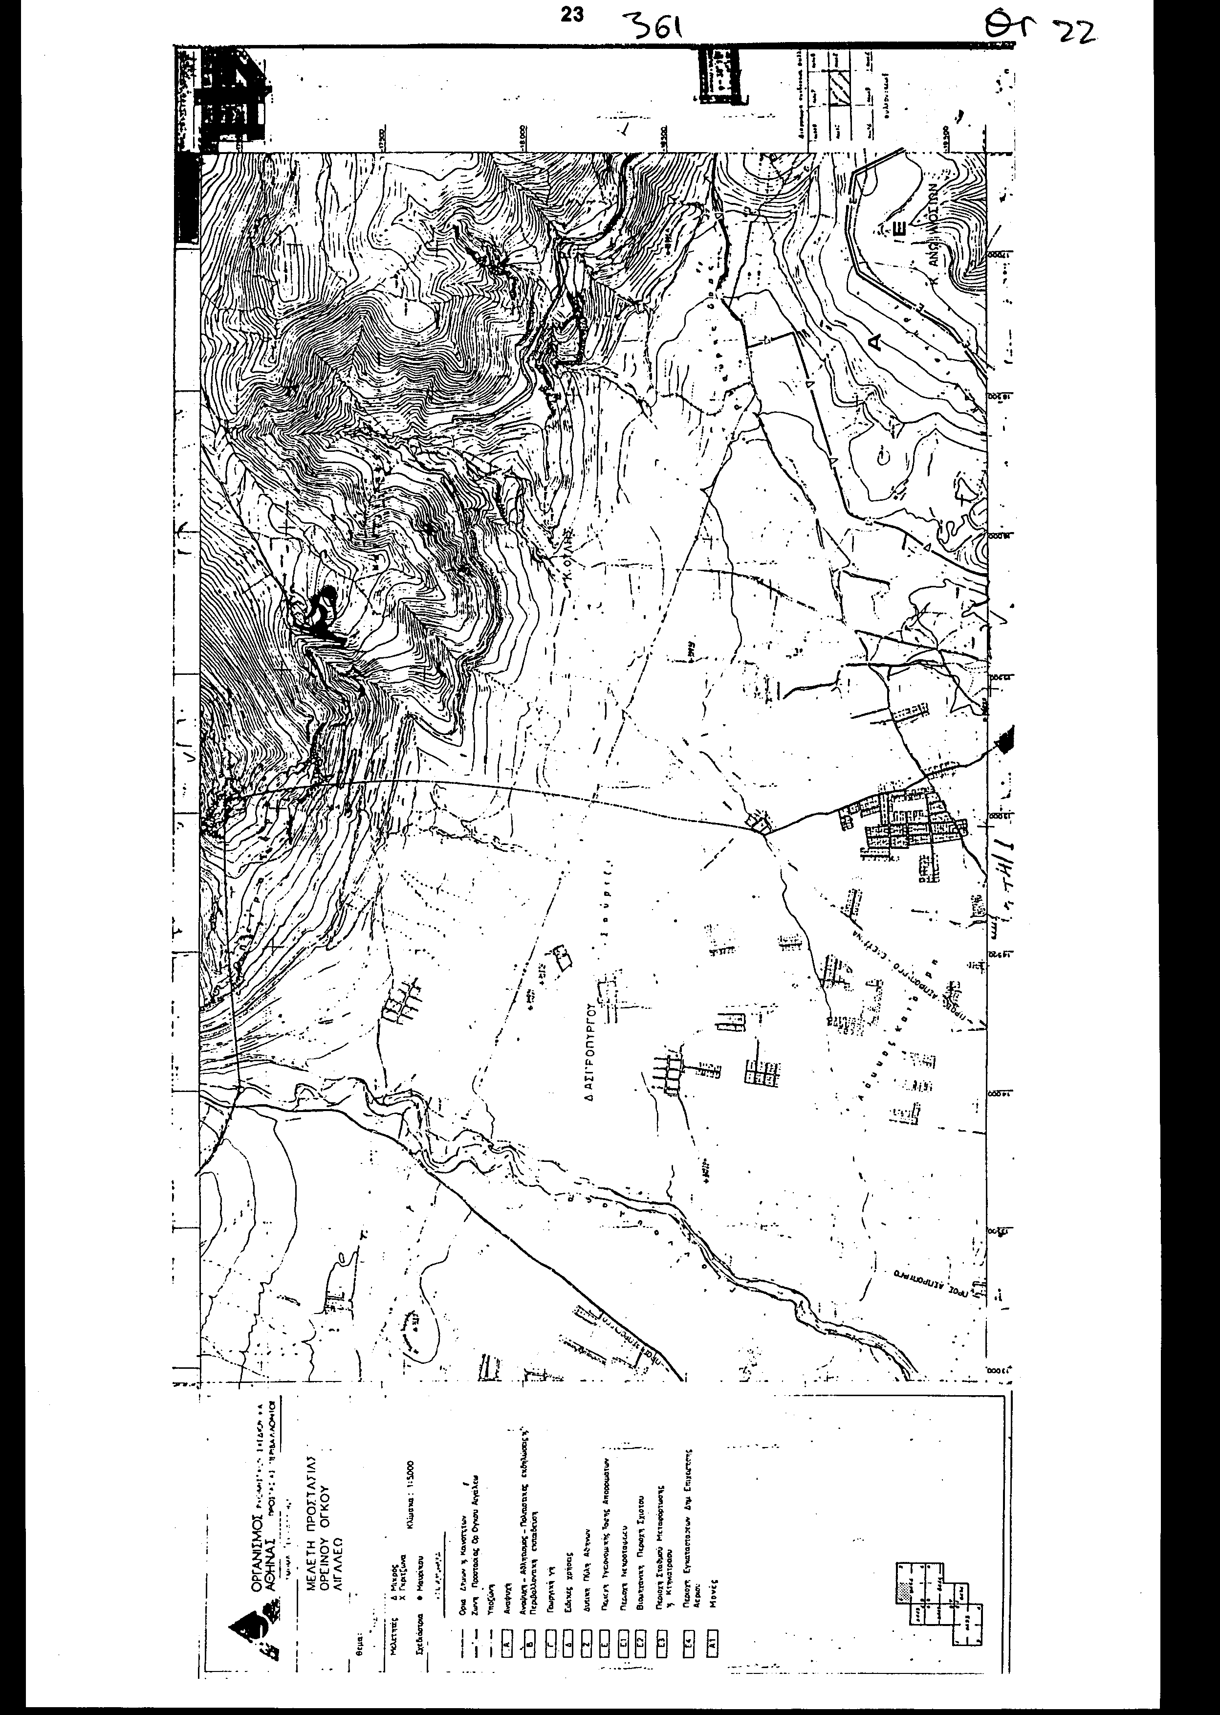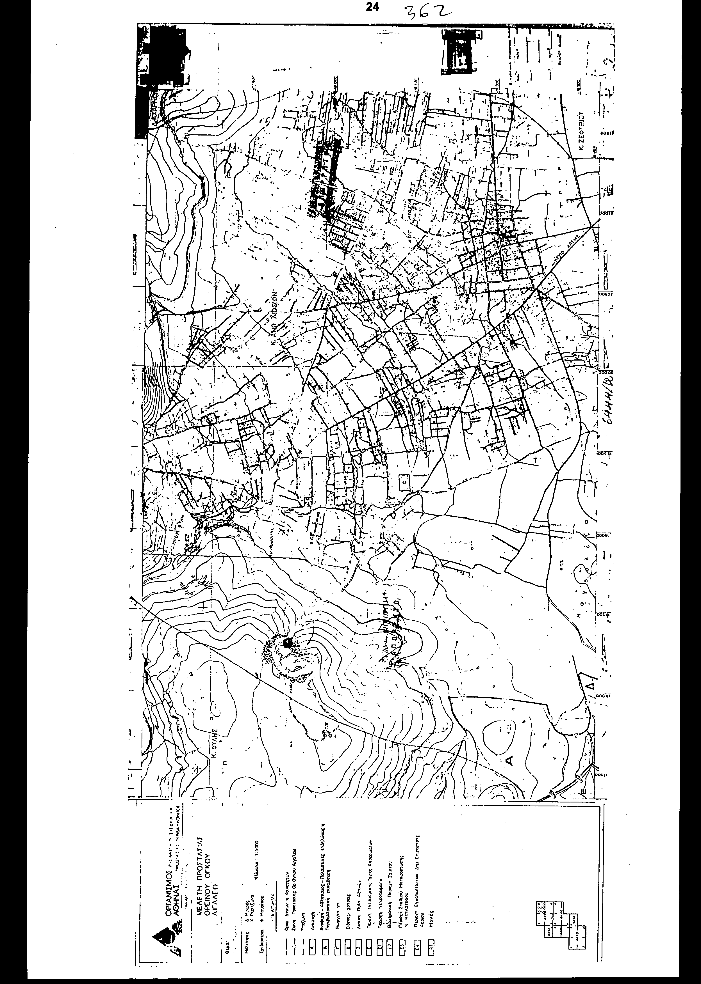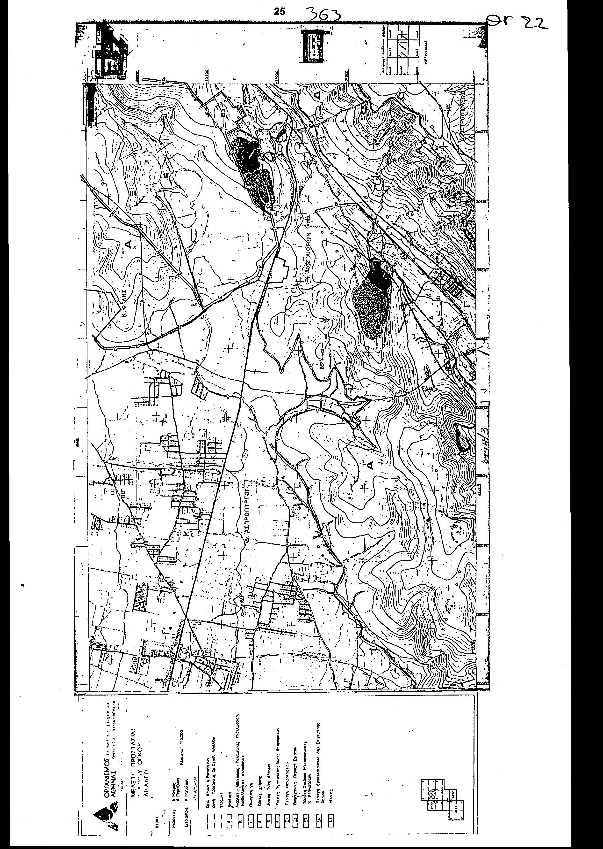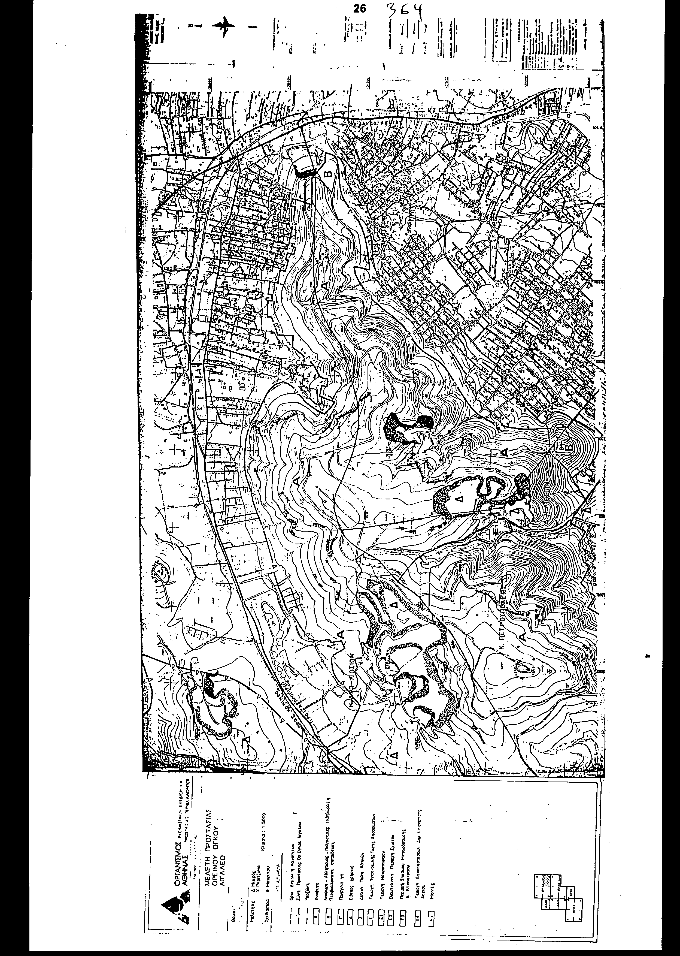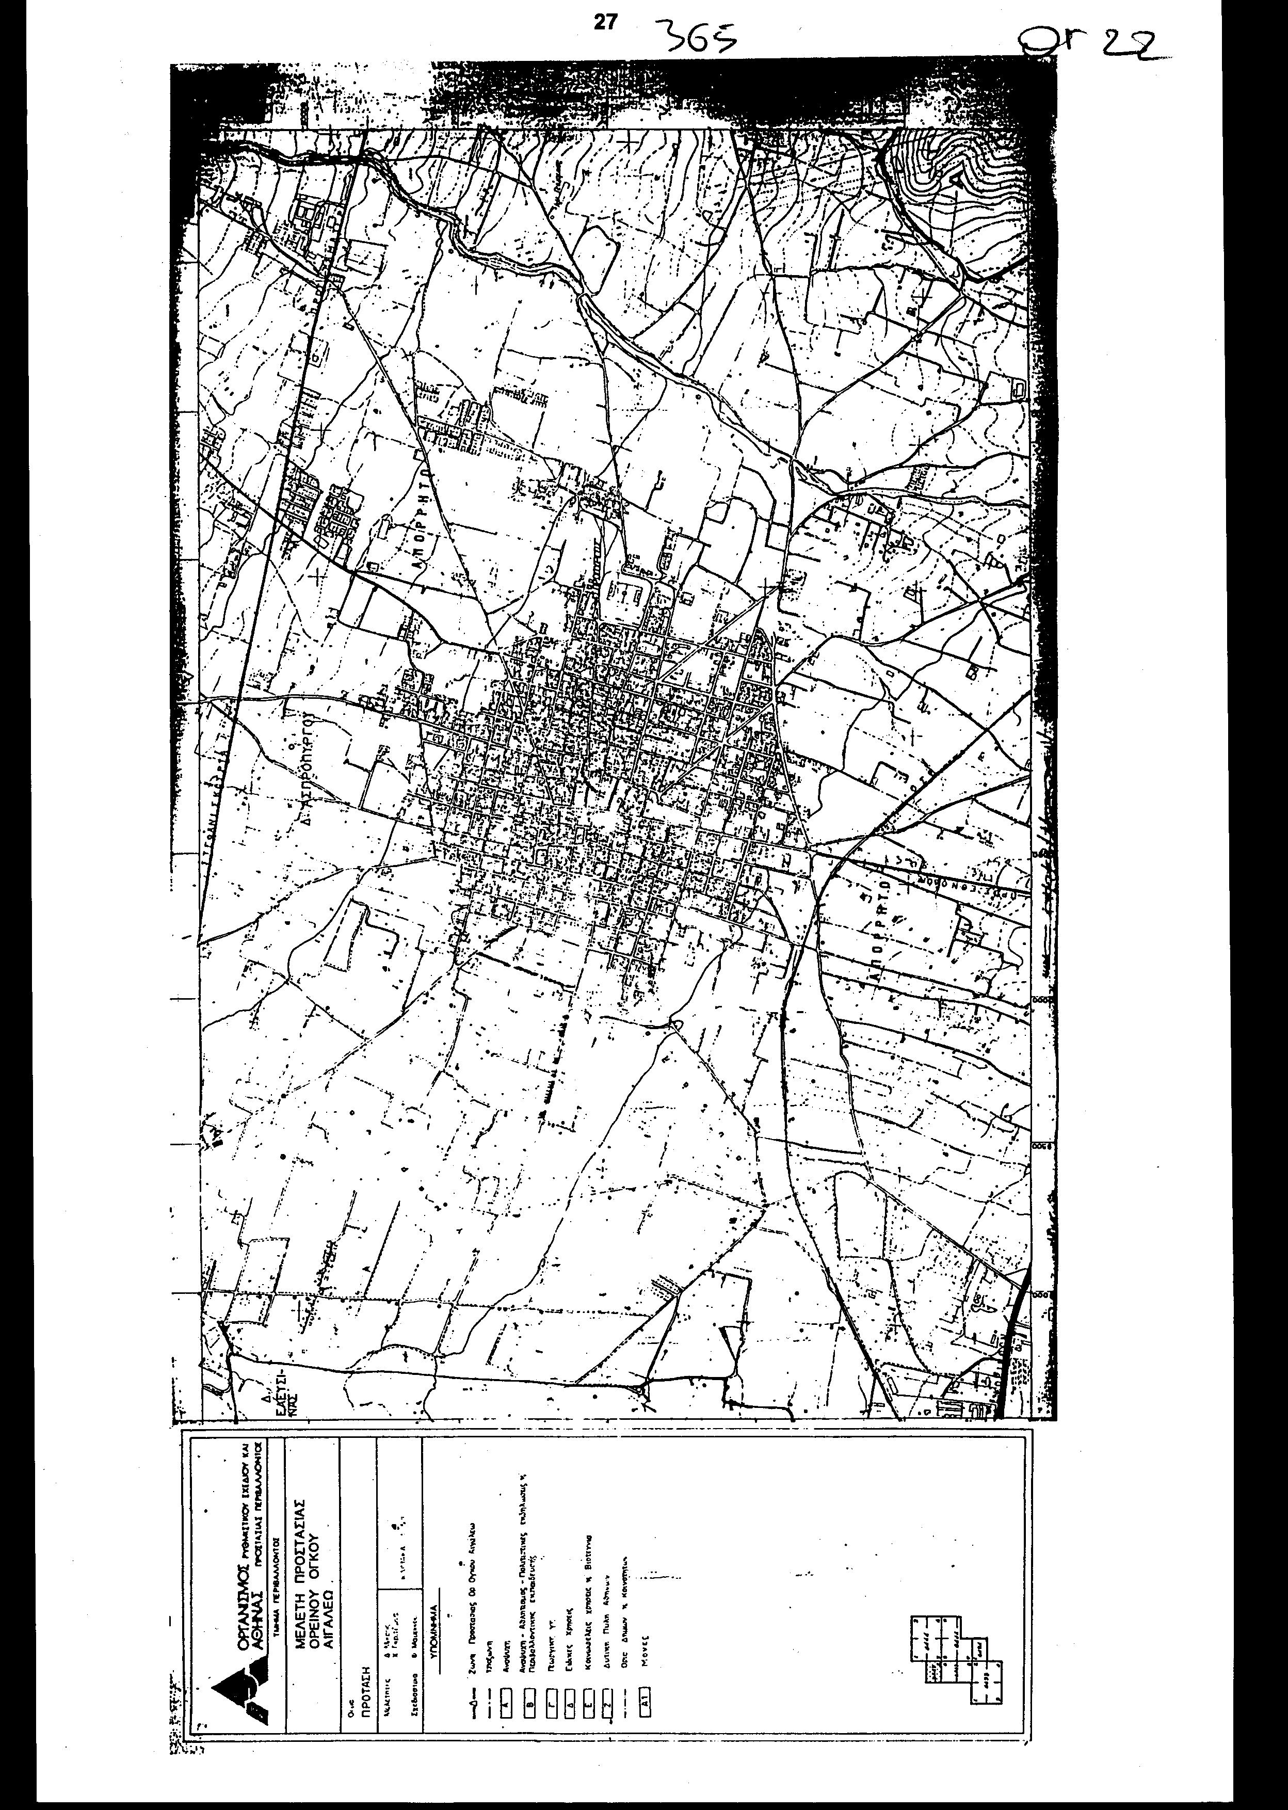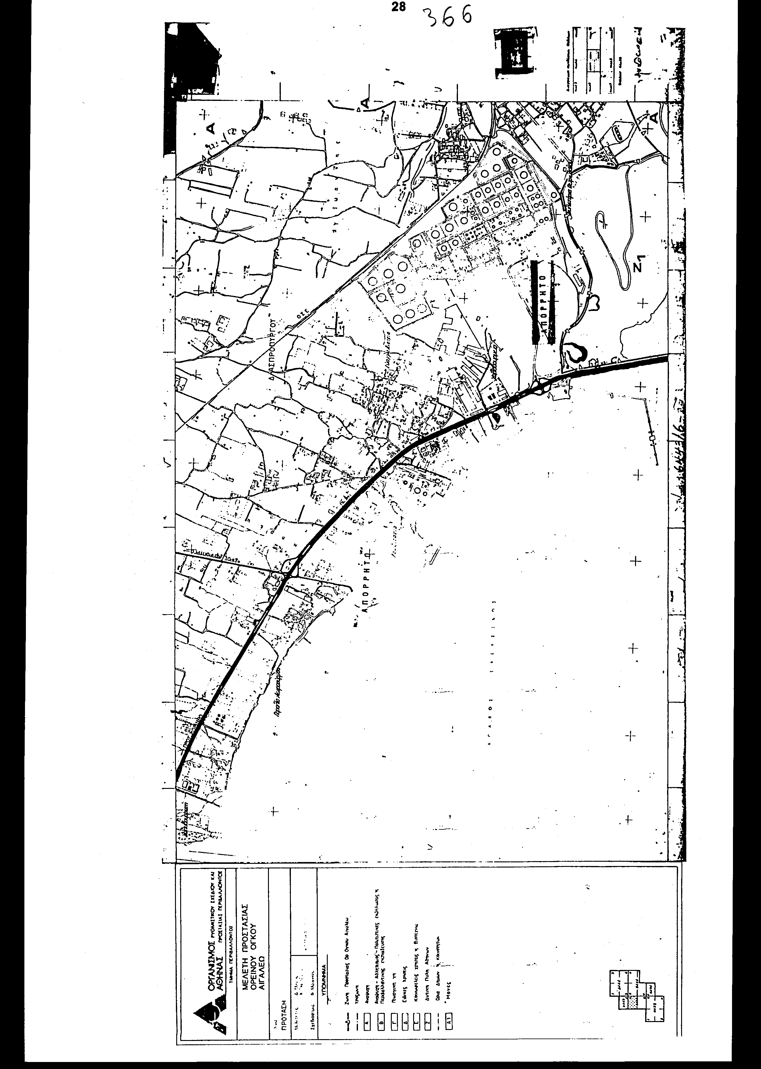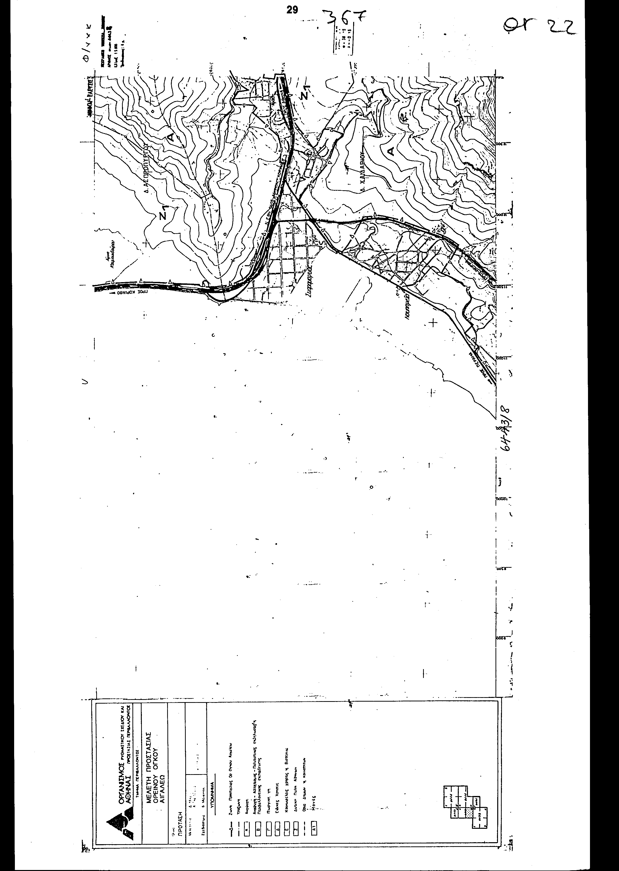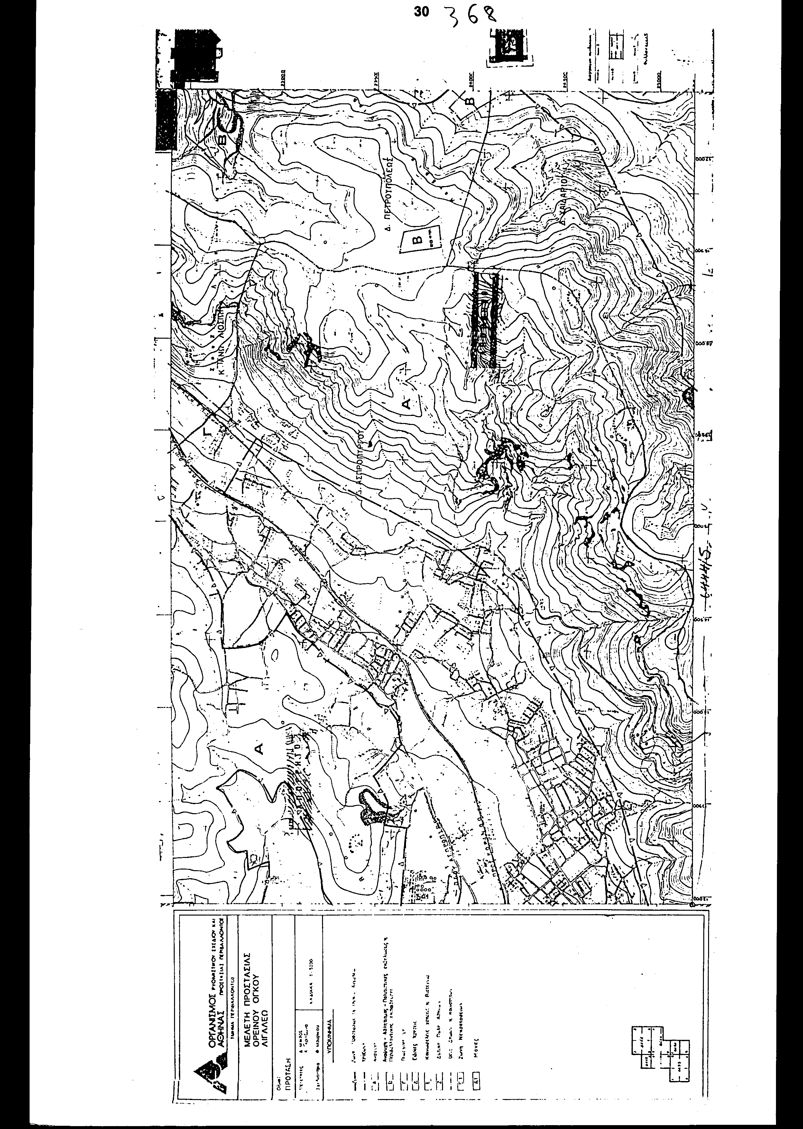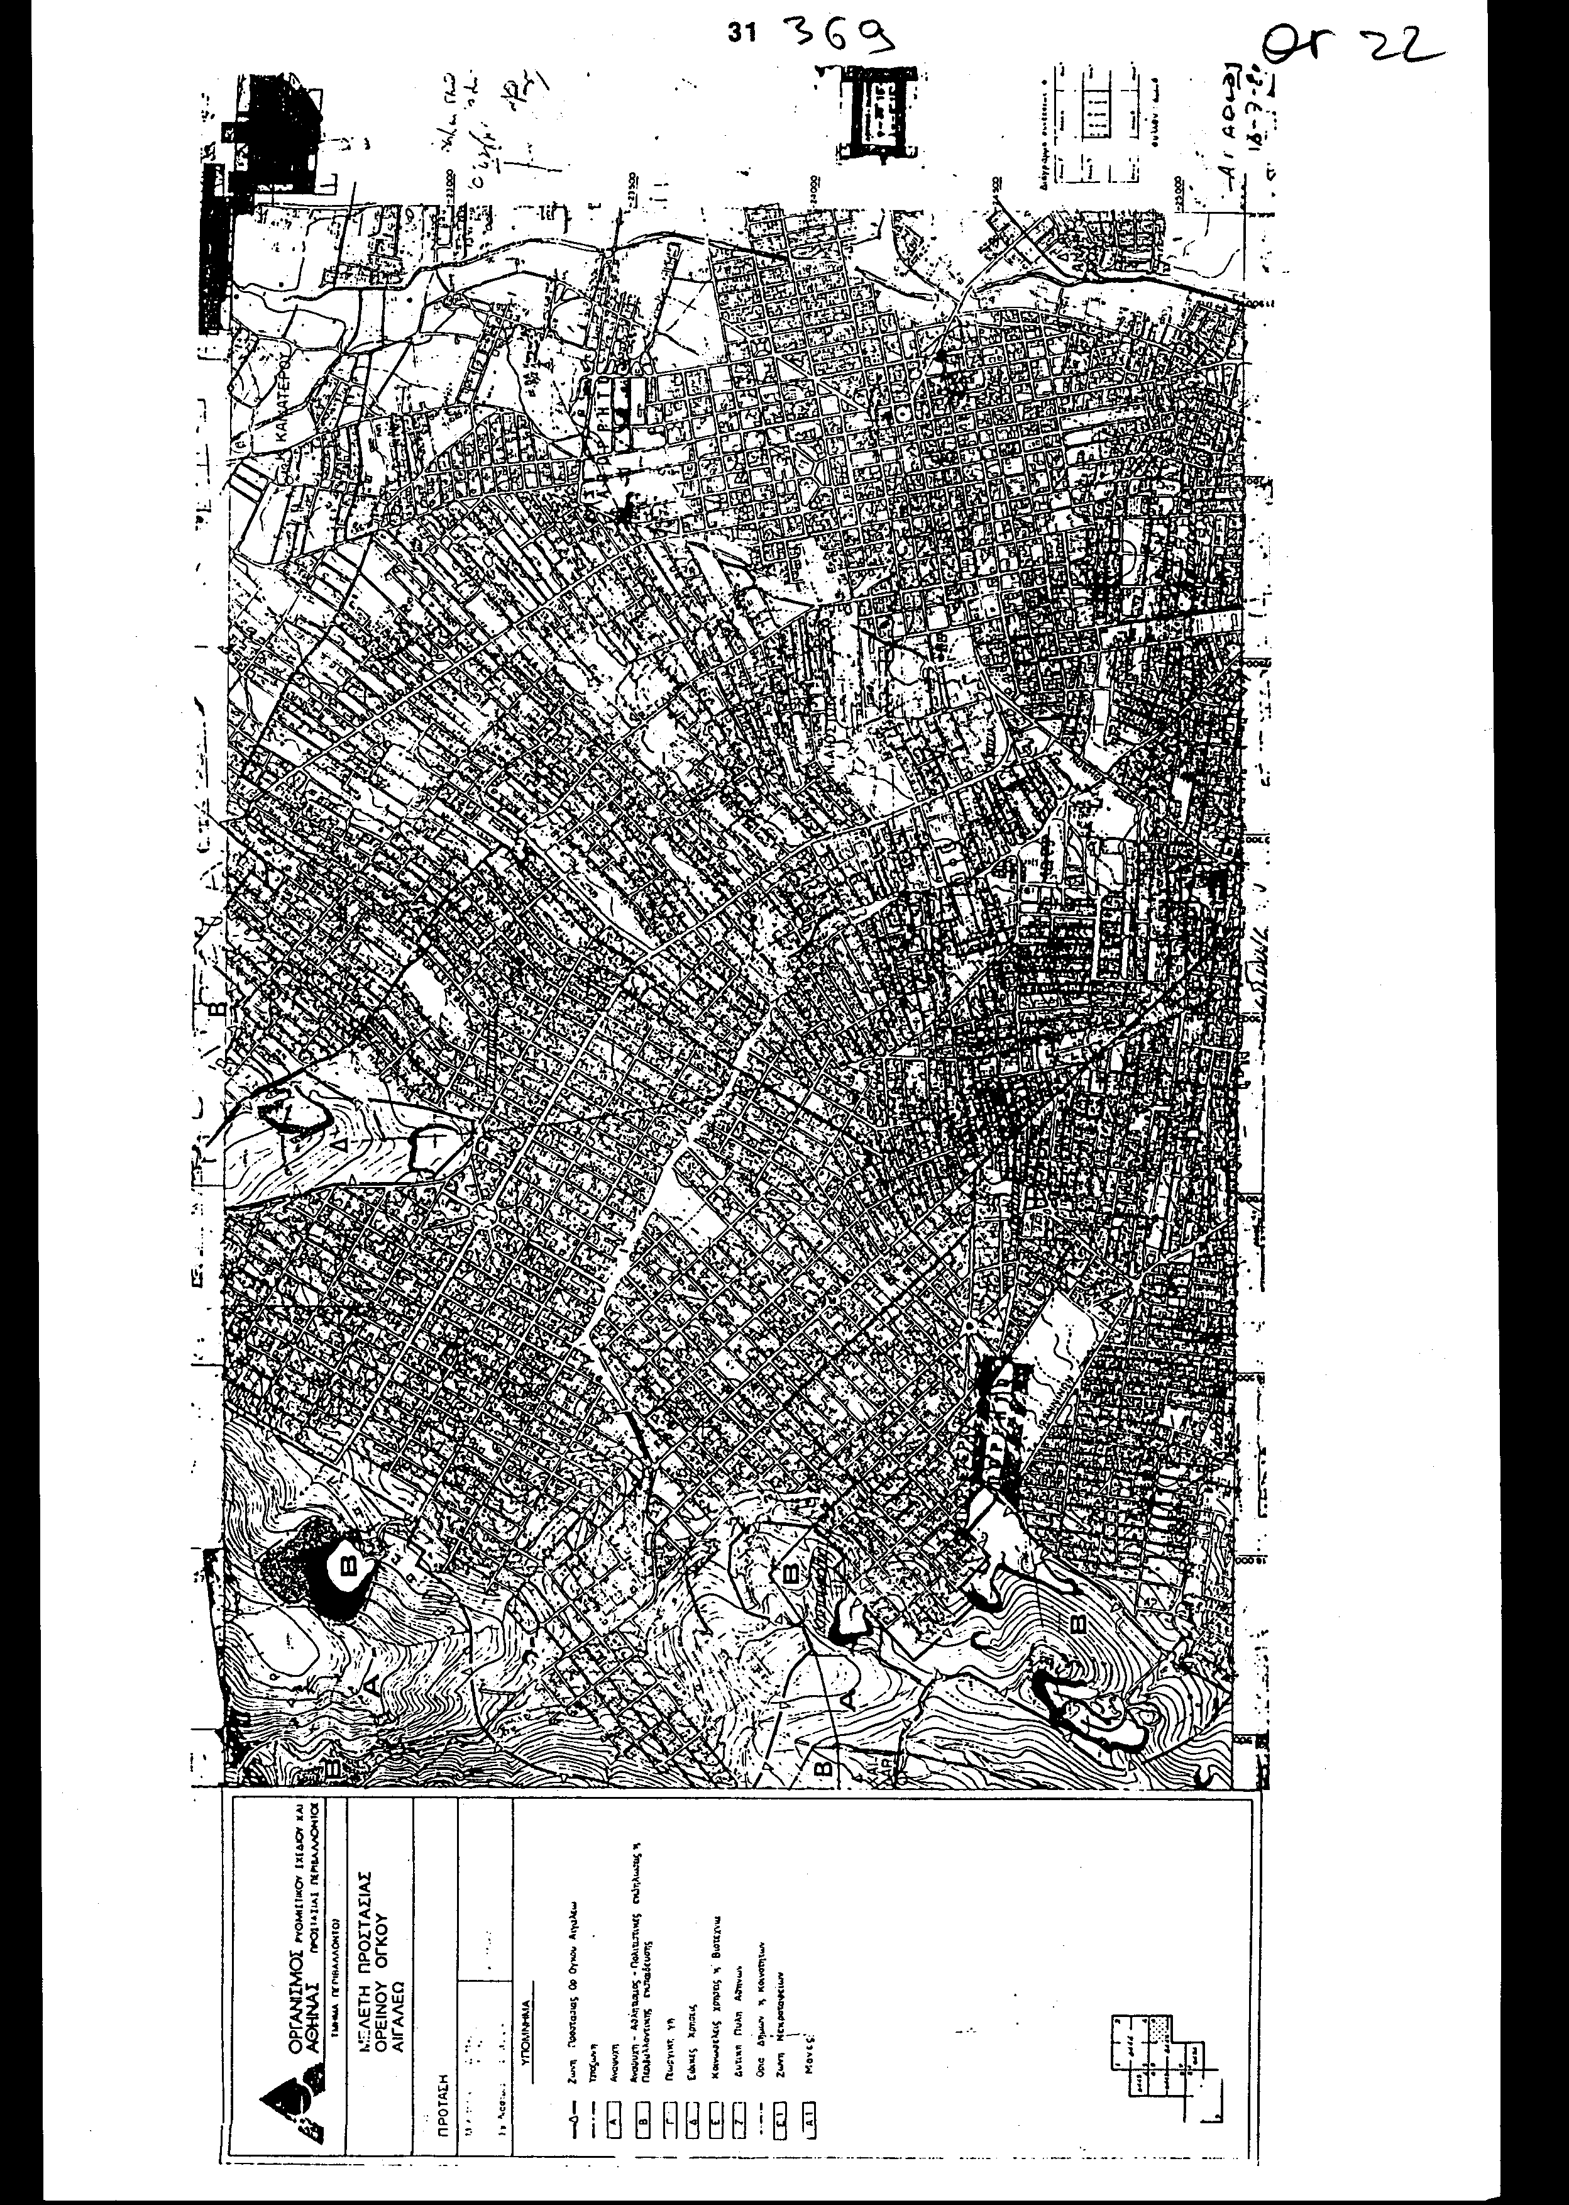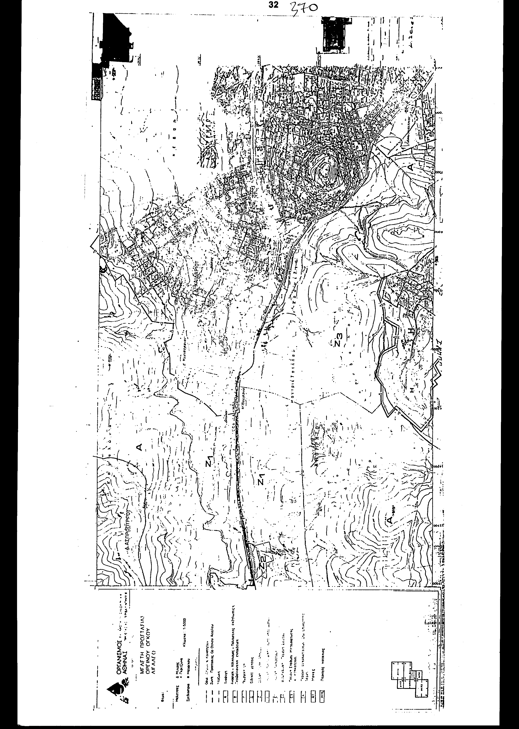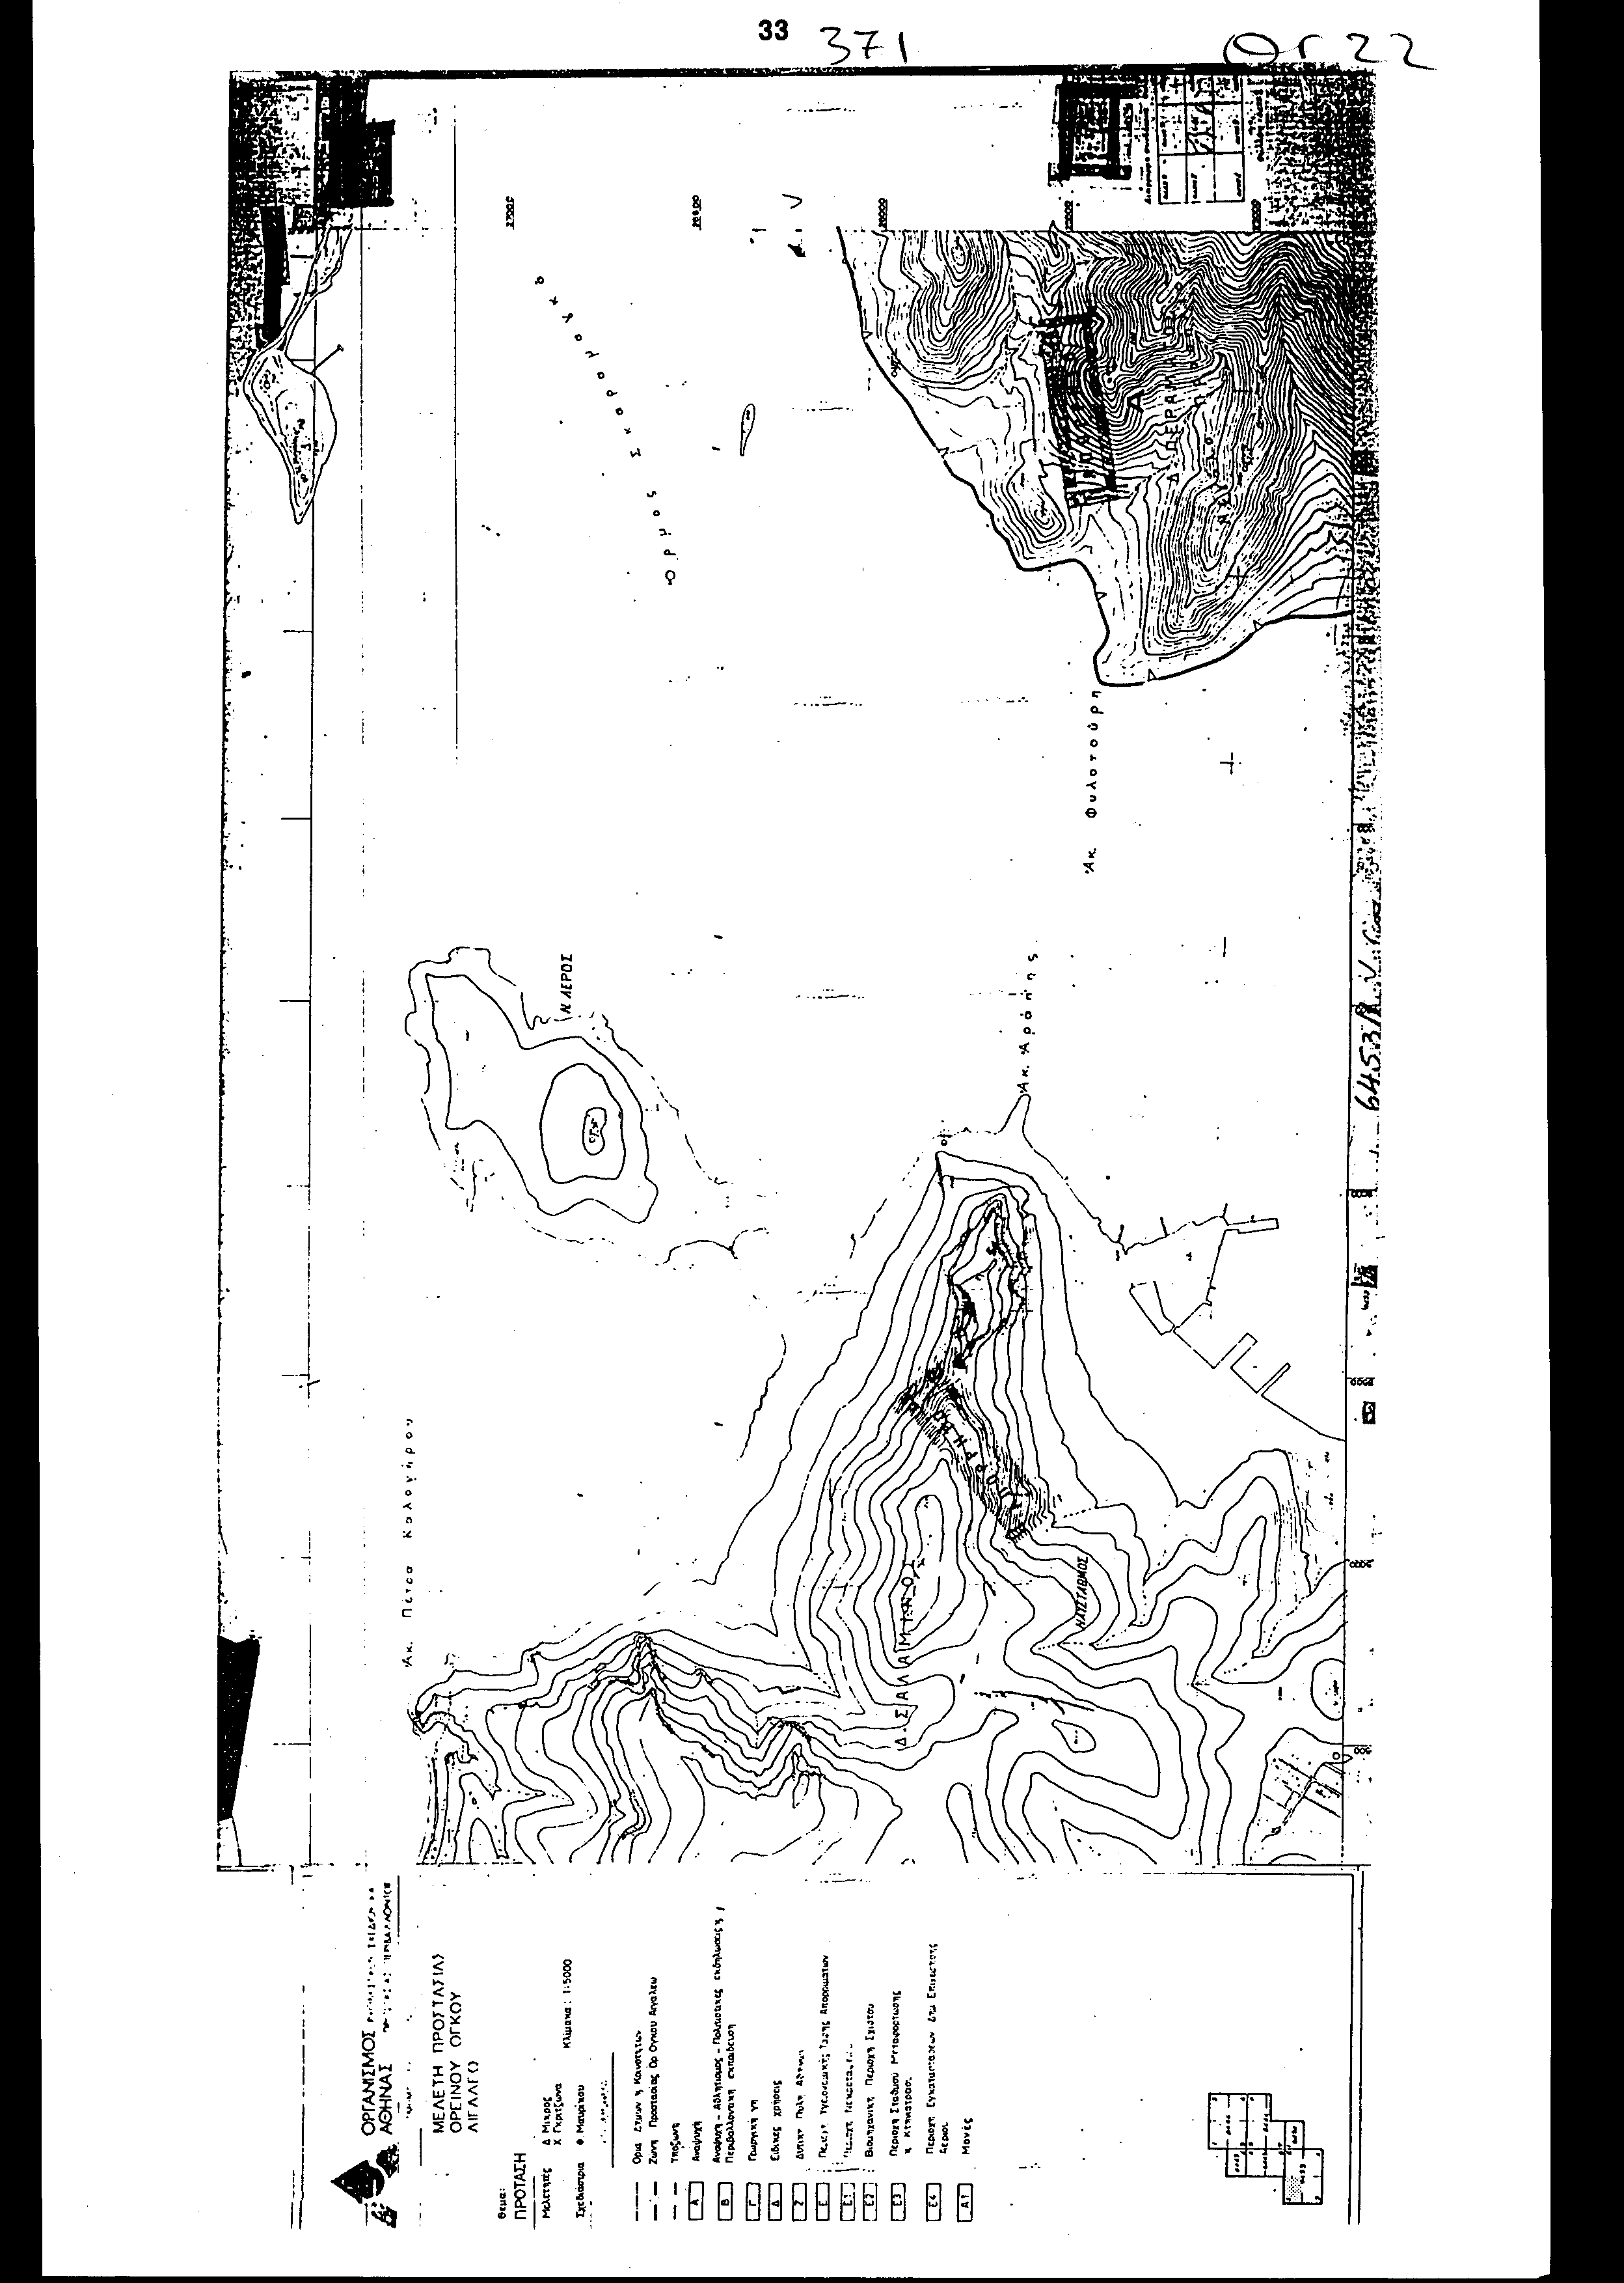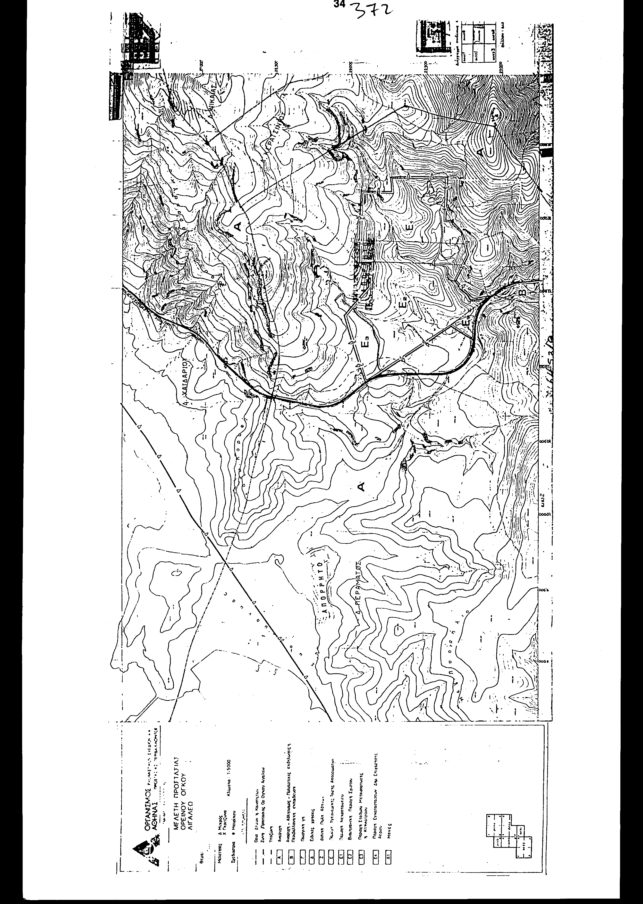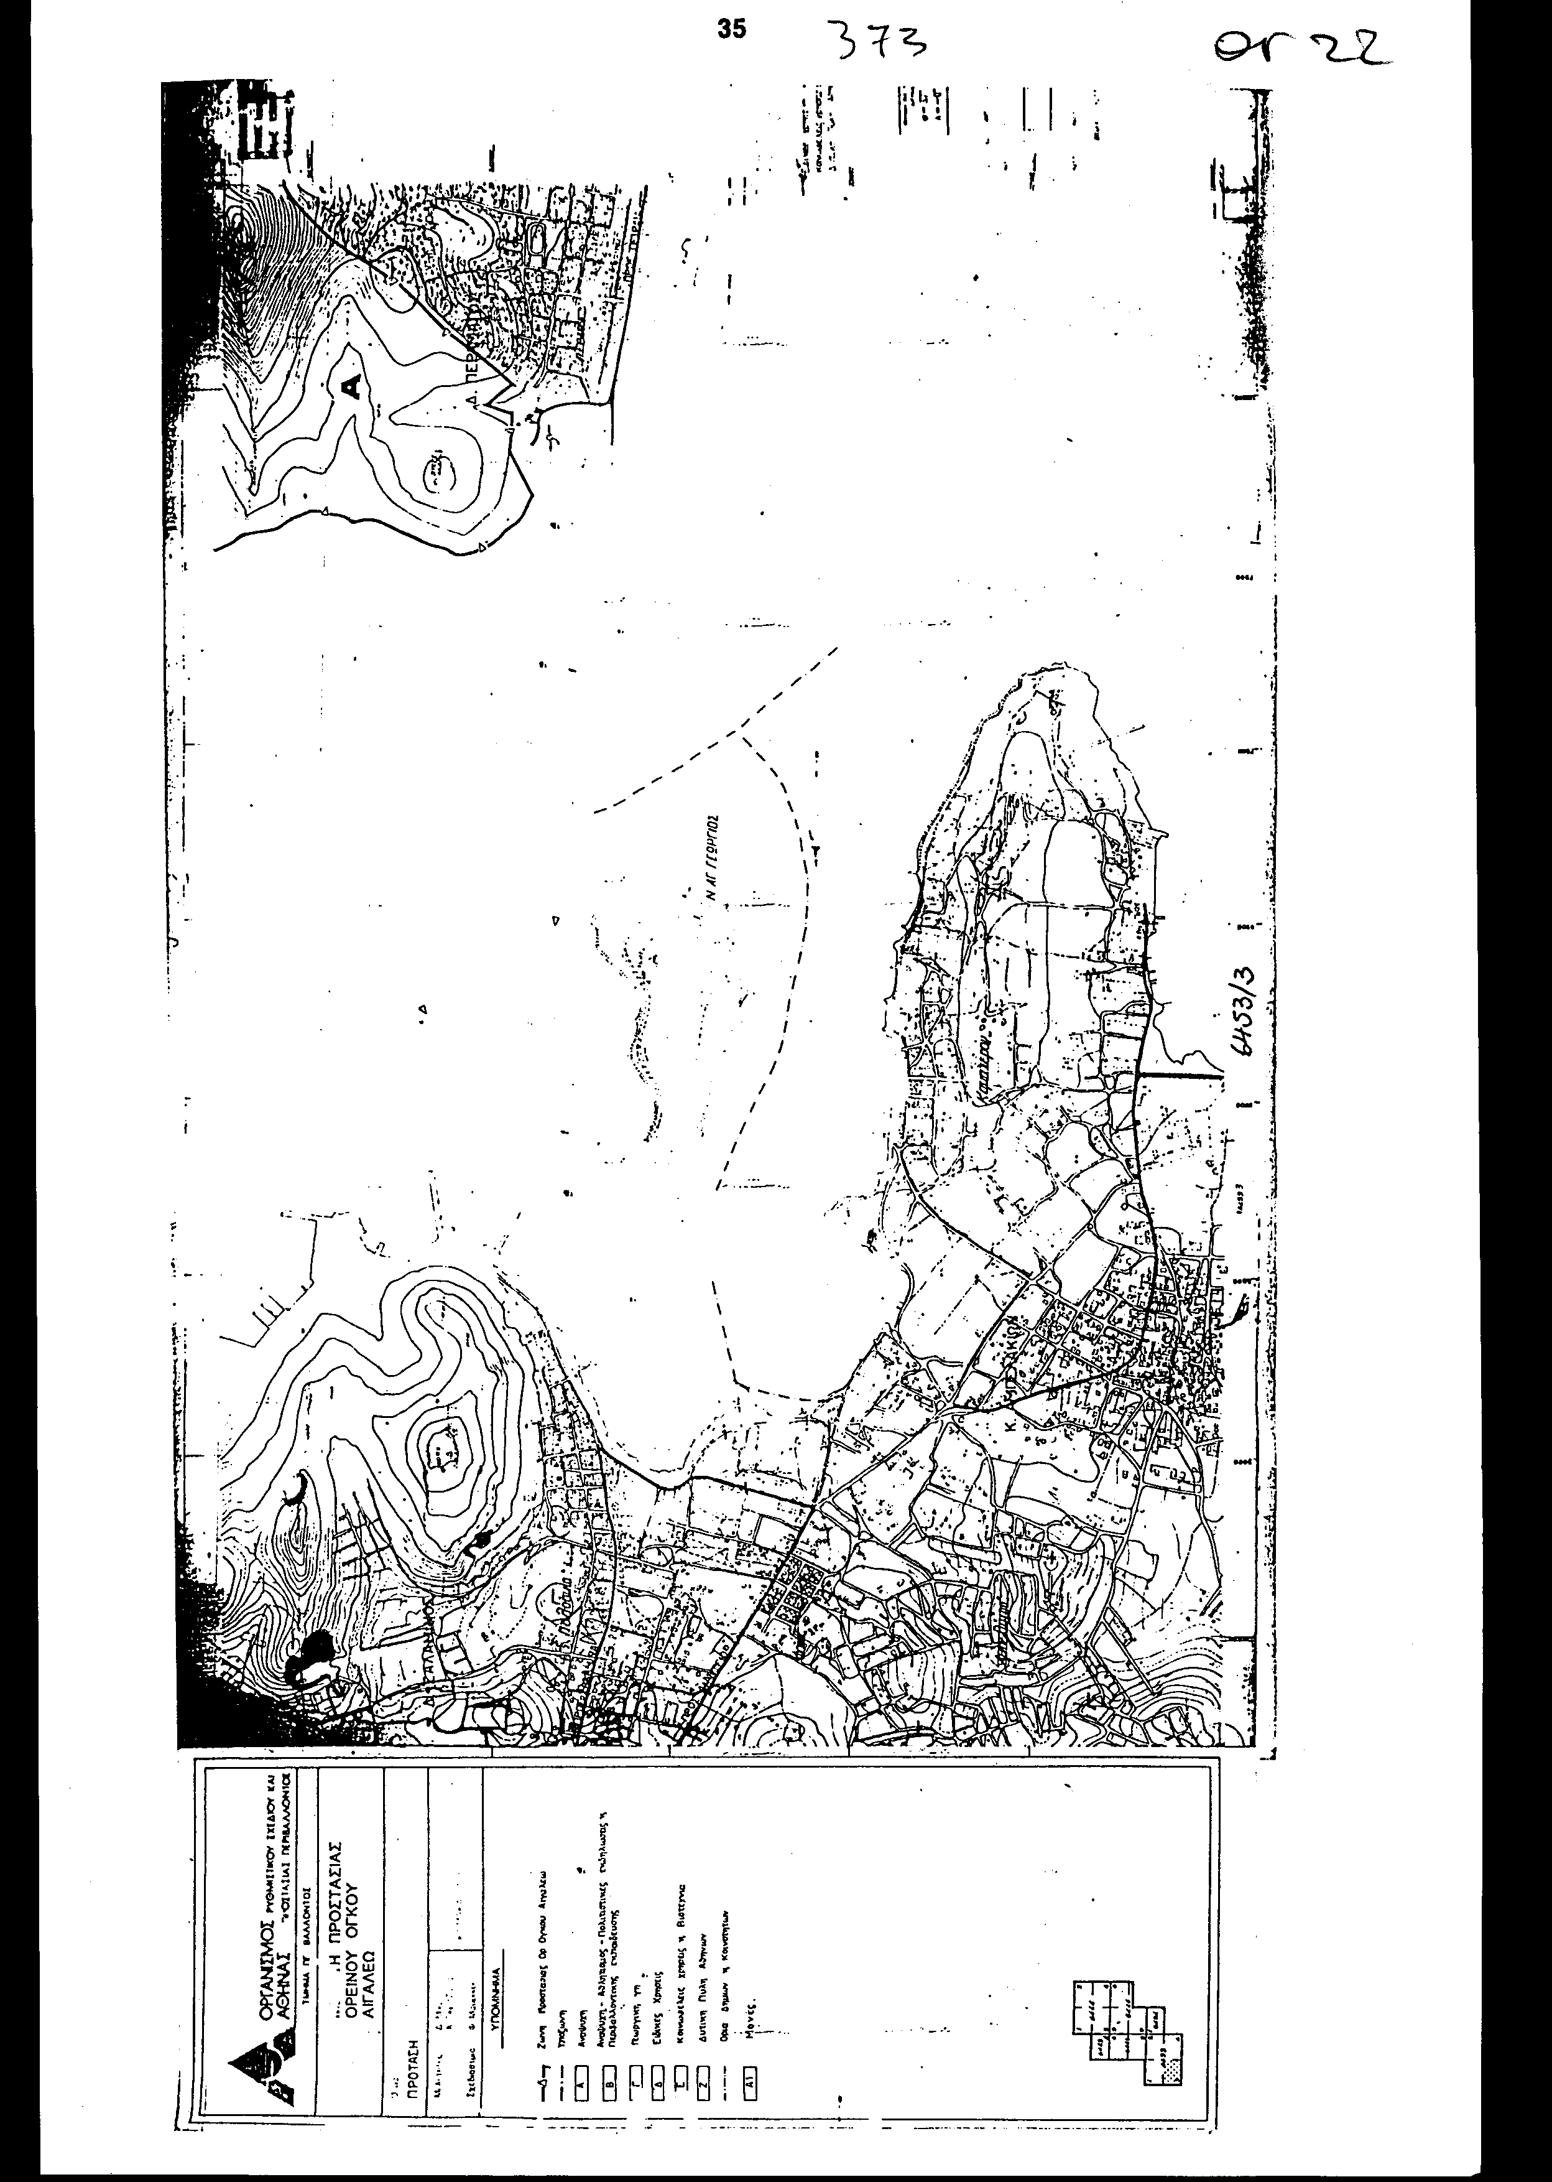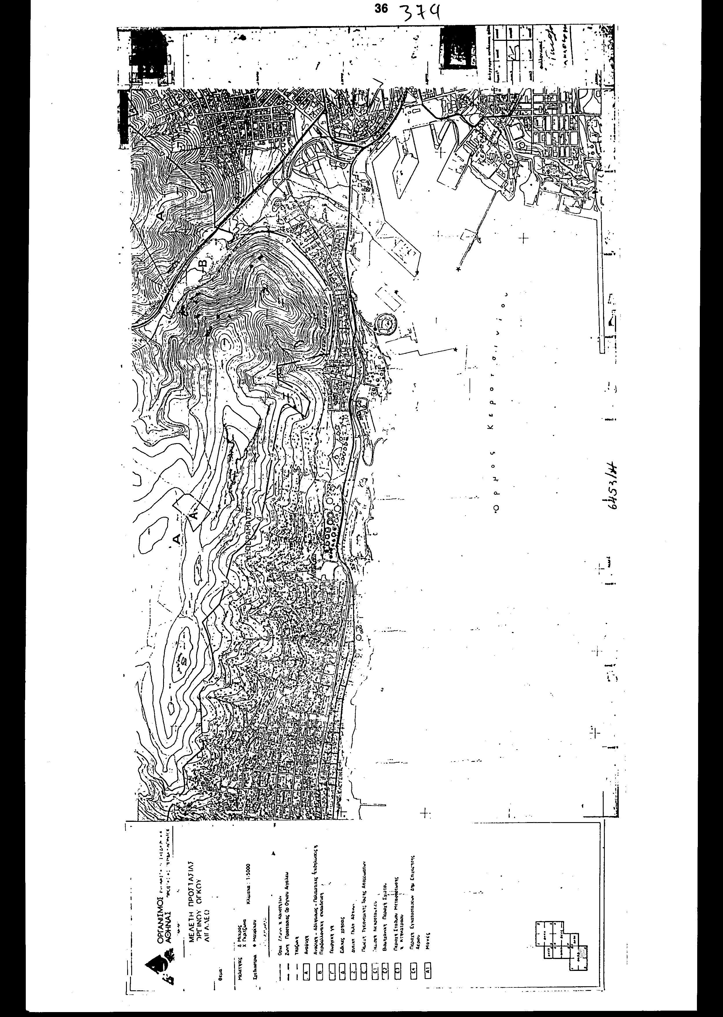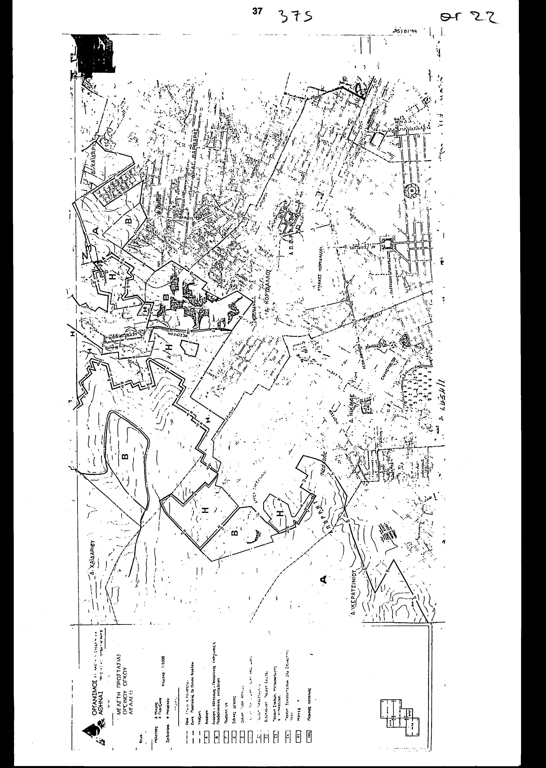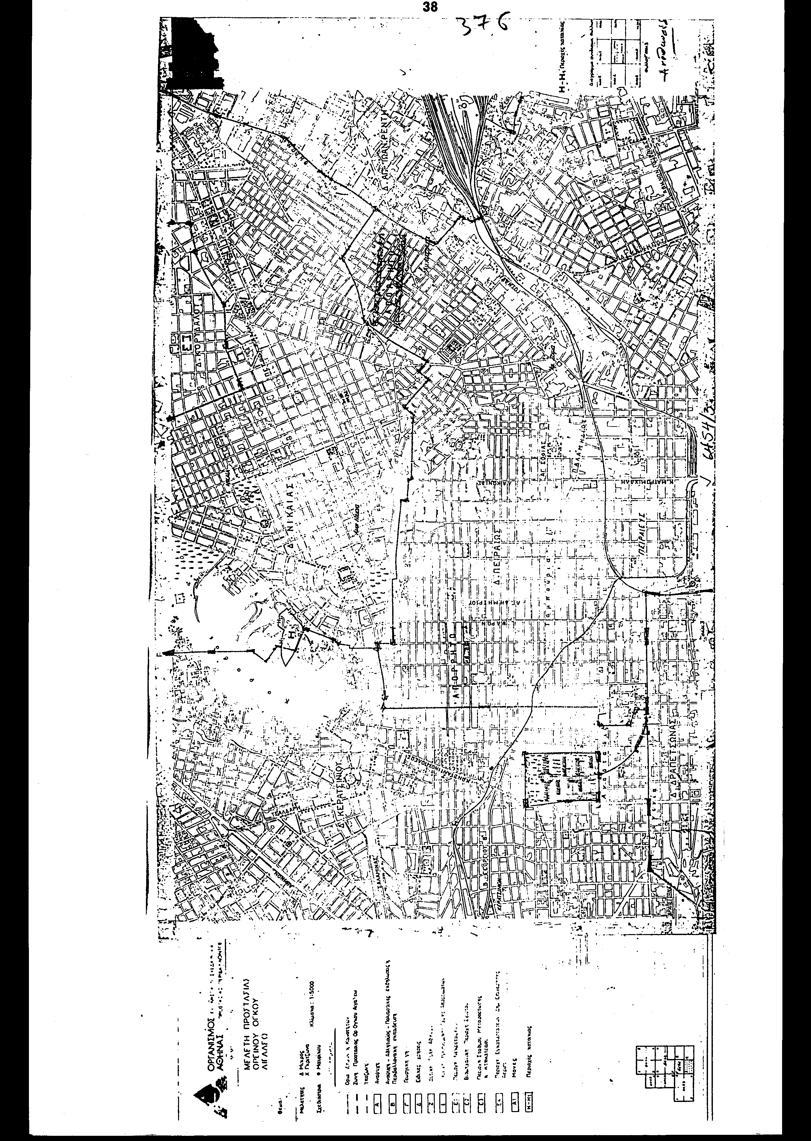
Αθήνα,……… 1999
Ο ΠΡΟΕΔΡΟΣ ΤΗΣ ΒΟΥΛΗΣ
ΑΠΟΣΤΟΛΟΣ ΧΡ. ΚΑΚΛΑΜΑΝΗΣ

Ο ΓΕΝΙΚΟΣ ΓΡΑΜΜΑΤΕΑΣ ΤΗΣ ΒΟΥΛΗΣ Ο ΠΡΟΪΣΤΑΜΕΝΟΣ
ΤΗΣ ΔΙΕΥΘΥΝΣΗΣ
ΝΟΜΟΘΕΤΙΚΟΥ ΕΡΓΟΥ
α.α.
ΠΑΝΑΓΙΩΤΗΣ Θ. ΤΖΩΡΤΖΟΠΟΥΛΟΣ ΙΩΑΝΝΗΣ ΖΩΓΡΑΦΟΣ

